**APLIKASI PORTOFOLIO ANAK DI KOMUNITAS HEBAT (*HOME EDUCATION BASED AKHLAQ AND TALENT*) SITUBONDO BERBASIS ANDROID**

**LAPORAN PROYEK AKHIR**



**Oleh**

**DHEA MELYADINATA**

**NIM. 361755401200**

**PROGRAM STUDI DIPLOMA III**

**TEKNIK INFORMATIKA**

**POLITEKNIK NEGERI BANYUWANGI**

**2020**

**APLIKASI PORTOFOLIO ANAK DI KOMUNITAS HEBAT (*HOME EDUCATION BASED AKHLAQ AND TALENT*) SITUBONDO BERBASIS ANDROID**

**LAPORAN PROYEK AKHIR**



**Proyek Akhir Ini Dibuat dan Diajukan untuk Memenuhi Salah Satu Syarat Kelulusan Program Studi Diploma III Teknik Informatika dan Mencapai Gelar Ahli Madya (A.Md)**

**Oleh**

**DHEA MELYADINATA**

**NIM. 361755401200**

**PROGRAM STUDI DIPLOMA III**

**TEKNIK INFORMATIKA**

**POLITEKNIK NEGERI BANYUWANGI**

**2020**

---*Halaman Ini Sengaja Dikosongkan*---

# PERSEMBAHAN

Alhamdulillah puji syukur kepada Allah SWT laporan proyek akhir ini dapat diselesaikan dalam waktu yang telah ditetapkan. Proyek akhir ini saya persembahkan untuk:

1. Bapak Son Kuswadi, Dr.Eng. selaku Direktur Politeknik Negeri Banyuwangi.
2. Bapak. Moh. Dimyati Ayatullah, S.T., M.Kom. selaku koordinator Program Studi Teknik Informatika.
3. Bapak Alif Akbar Fitrawan, S.Pd., M.Kom dan Ibu Dianni Yusuf, S.Kom., M.Kom. selaku pembimbing pertama dan kedua.
4. Bapak Galih Hendra Wibowo, S.Tr.Kom., M.T dan Bapak Lutfi Hakim S.Pd., M,T. selaku dosen penguji pertama dan kedua.
5. Ibu Nina Kinanti, S.Pd selaku Pimpinan Mitra.
6. Ibu dan Ayah yang telah mendoakan serta memberikan dukungan dalam pengerjaan Tugas Akhir.
7. Kakak Dewan Kerja dan Purna Tugas UKM Racana Politeknik Negeri Banyuwangi yang selalu memberikan semangat positif.
8. Sahabat-sahabat terbaik yang selalu memberikan semangat dan dukungan selama saya mengerjakan Tugas Akhir ini, serta teman-teman Teknik Informatika kelas 3G-Force TI 10 tersayang dan seluruh Mahasiswa Teknik Informatika di Politeknik Negeri Banyuwangi.

---*Halaman Ini Sengaja Dikosongkan*---

# MOTTO

*“Today is struggling, tomorrow wins”*

Dhea Melyadinata

---*Halaman Ini Sengaja Dikosongkan*---

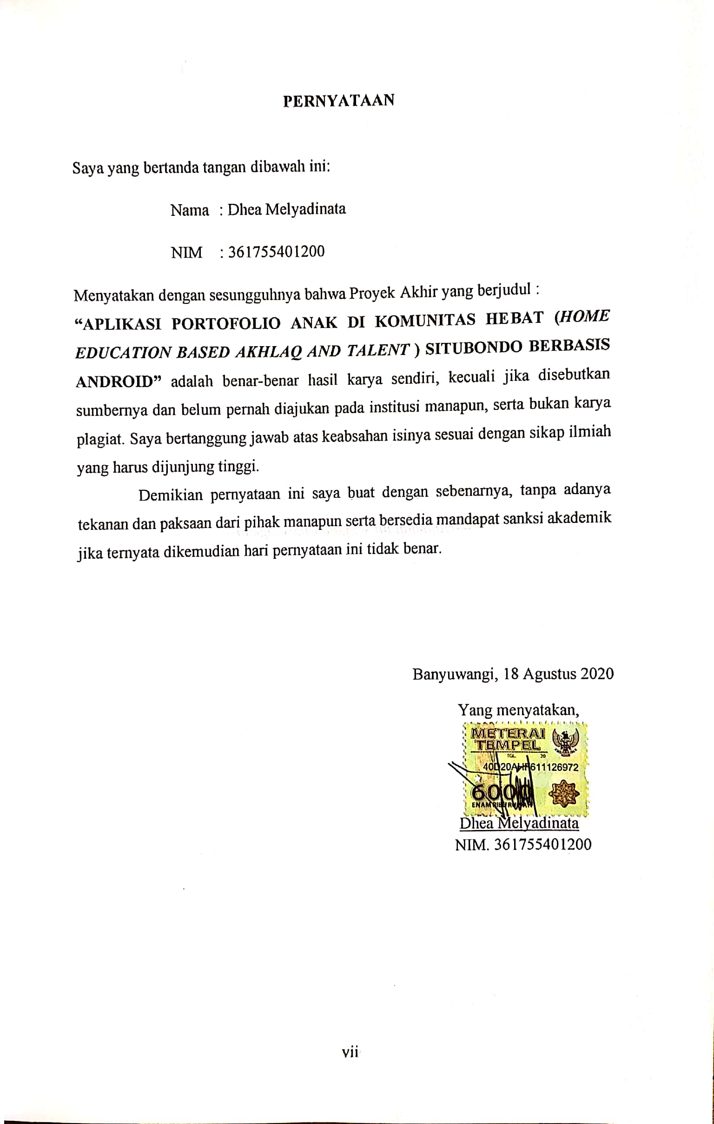

***---****Halaman ini sengaja dikosongkan---*

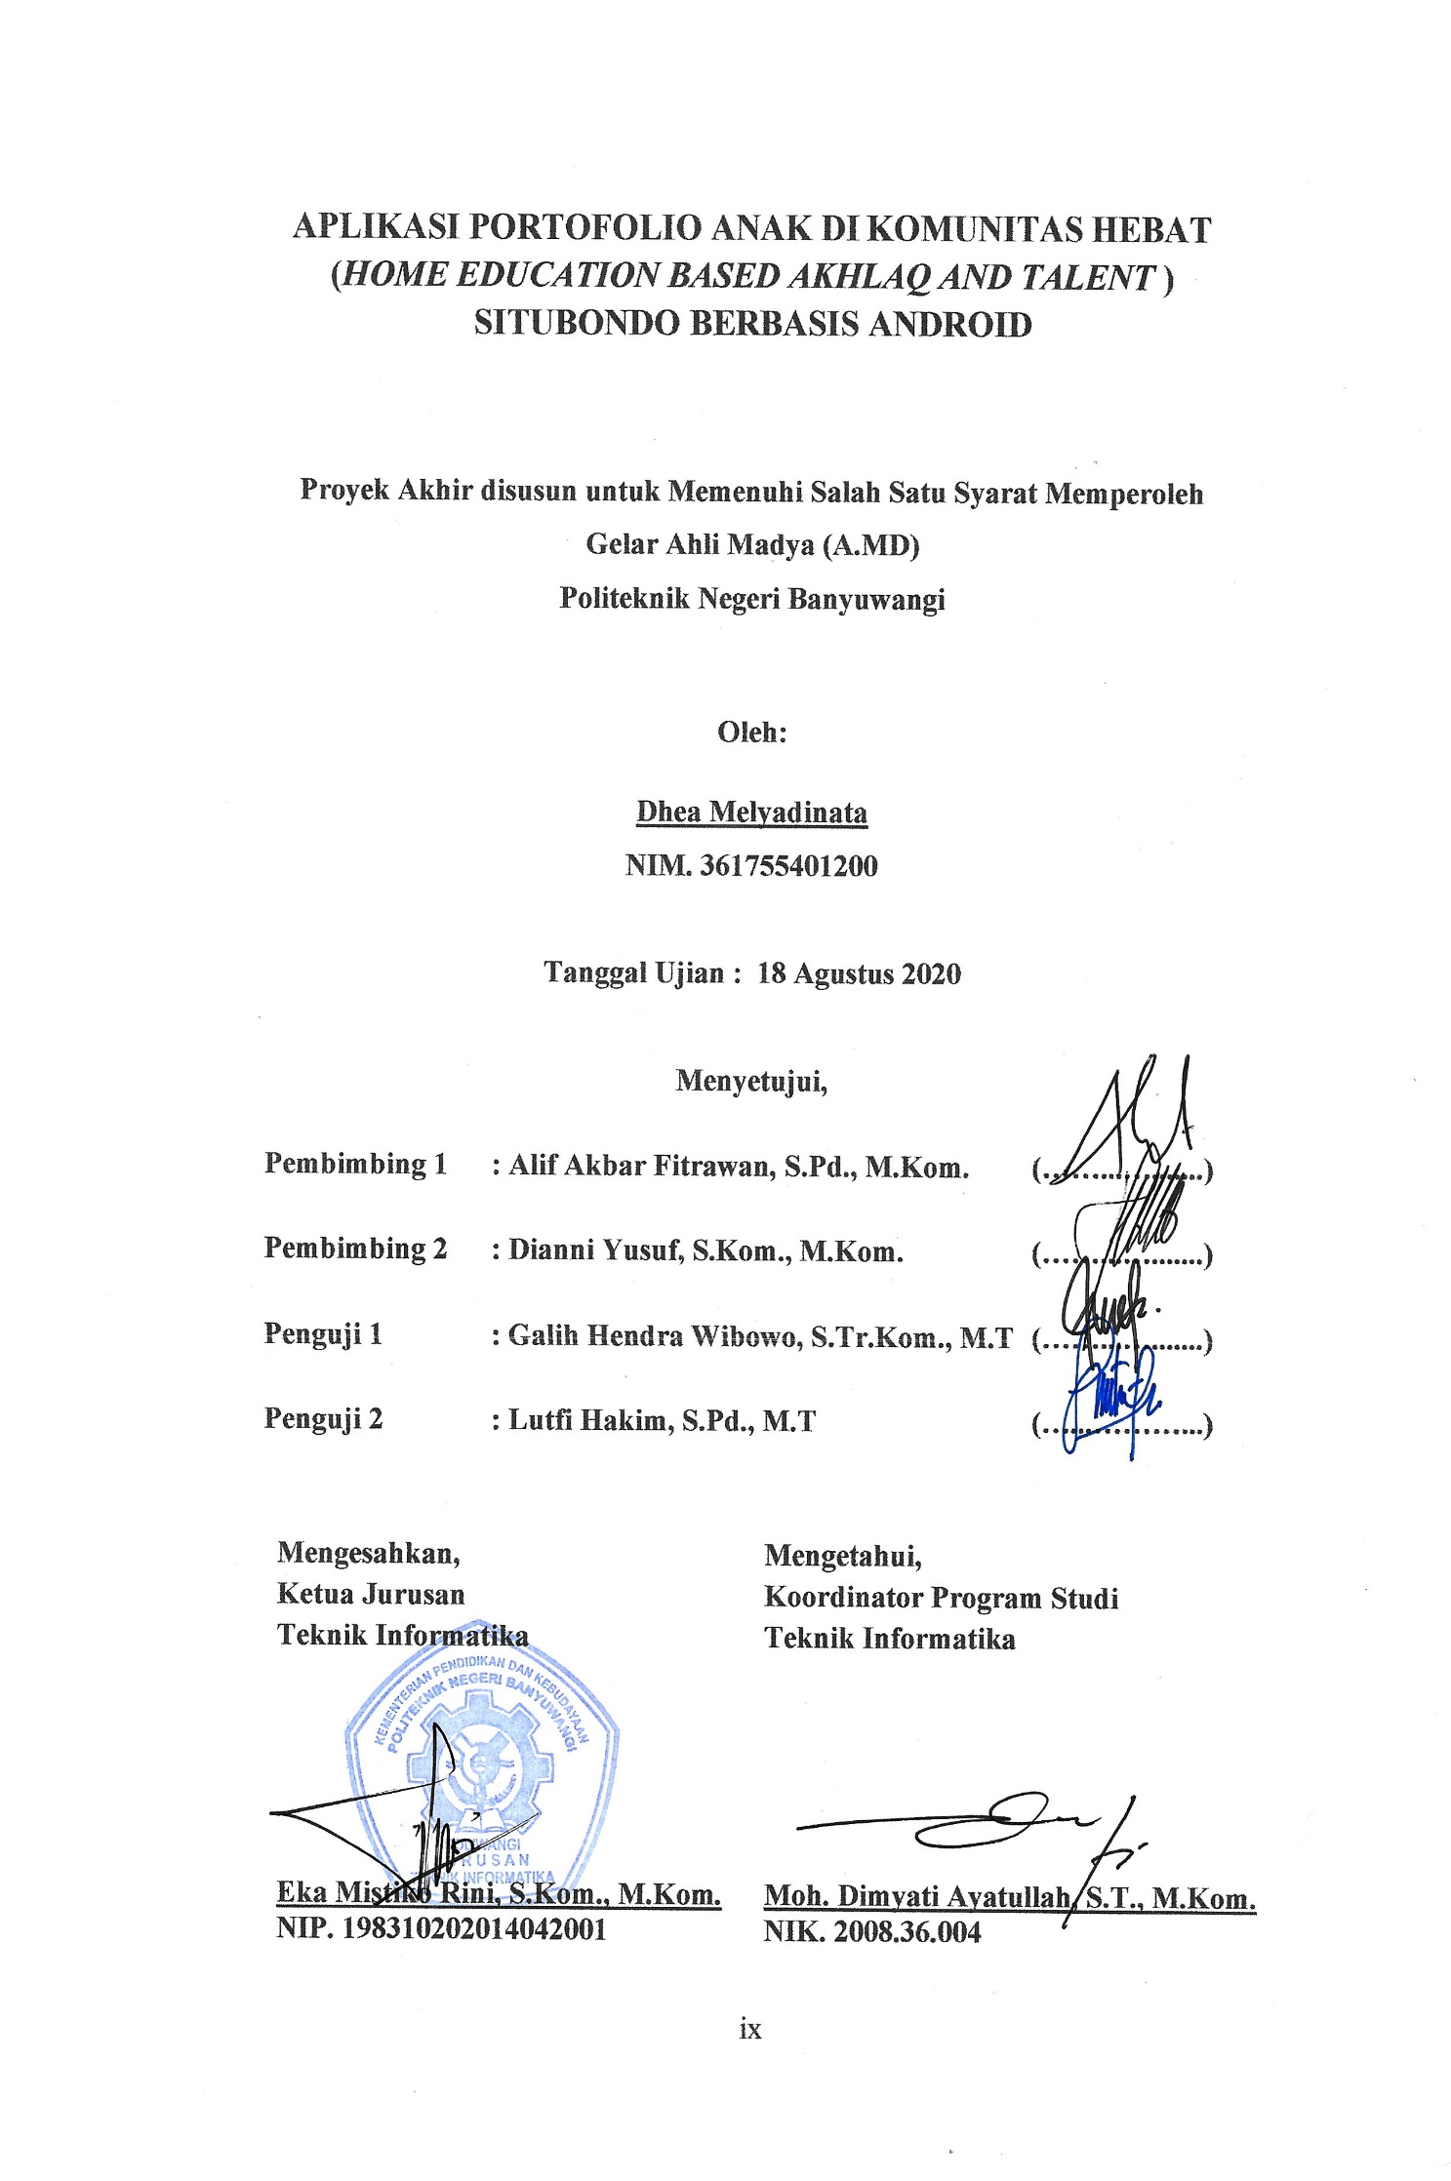

***---****Halaman ini sengaja dikosongkan---*

**APLIKASI PORTOFOLIO ANAK DI KOMUNITAS HEBAT (*HOME EDUCATION BASED AKHLAQ AND TALENT* ) SITUBONDO BERBASIS ANDROID**

Nama : Dhea Melyadinata

Nim : 361755401200

Pembimbing : 1. Alif Akbar Fitrawan, S.Pd., M.Kom.

2. Dianni Yusuf, S.Kom., M.Kom.

# ABSTRAK

*Homeschooling* dapat dikatakan sebagai salah satu bentuk pendidikan informal yang saat ini sedang berkembang dan dikenal dengan sebutan sekolah rumah. *homeschooling* ini merupakan model pendidikan di mana keluarga memilih bertanggung jawab atas pendidikan anaknya. Meskipun sudah terdapat lembar portofolio sebagai media pembelajaran orang tua, namun pada kenyataannya hal tersebut masih kurang optimal dalam mengetahui potensi yang ada pada diri anak. Seperti permasalahan yang dialami di Komunitas HEbAT Situbondo adalah proses pendataan, penilaian dan pengumpulan informasi perkembangan anak melalui lembaran portofolio yang telah disusun. Proses pendataan dan penilaian informasi perkembangan anak yang berjalan saat ini masih terbilang konvensional, sehingga menyebabkan hasil penilaian dari komunitas yang kurang akurat dan tidak efisien. Oleh karena itu dengan adanya “Aplikasi Portofolio Anak di Komunitas HEbAT (*Home Education based Akhlaq and Talent*) Situbondo berbasis Android”. Merupakan aplikasi portofolio anak yang digunakan untuk mengetahui informasi perkembangan peserta didik melalui hasil karya anak dan kegiatan-kegiatan di setiap tema yang telah disusun menjadi lebih efisien. Aplikasi ini juga dilengkapi dengan *Asesmen Talents Mapping* dan notifikasi untuk mempermudah orang tua dalam mendapatkan informasi kegiatan terbaru. Hal ini sangat membantu Komunitas HEbAT dalam melihat data perkembangan peserta didik dan potensi bakat setiap anak.

**Kata Kunci** : Portofolio, Android, *Homeschooling, Asesmen Talents Mapping*

***---****Halaman ini sengaja dikosongkan---*

***APPLICATION OF CHILDREN'S PORTFOLIO IN HEBAT COMMUNITY (HOME EDUCATION BASED AKHLAQ AND TALENT) SITUBONDO BASED ON ANDROID***

*Name*  : Dhea Melyadinata

*Nim* : 361755401200

*Mentor* :1.Alif Akbar Fitrawan, S.Pd., M.Kom.

2. Dianni Yusuf, S.Kom., M.Kom.

***ABSTRACT***

*Homeschooling can be regarded as one form of informal education that is currently developing and is known as a home school. Homeschooling is an educational model in which families choose to be responsible for their children's education. Even though there is already a portfolio sheet as a learning medium for parents, but in reality it is still less than optimal in knowing the potential that exists in the child. Like the problems experienced in the Situbondo HEbAT Community is the process of data collection, assessment and collection of child development information through portfolio sheets that have been prepared. The data collection process and assessment of children's development information that is running at this time is still fairly conventional, causing the results of the assessment of the community to be less accurate and inefficient. Therefore, with the "Children's Portfolio Application in the HEbAT Community (Home Education based Akhlaq and Talent) Situbondo based on Android". It is a children's portfolio application that is used to find out information on student development through children's work and activities on each theme that have been arranged to be more efficient. This application is also equipped with Talents Mapping Assessment and notifications to make it easier for parents to get information on the latest activities. This is very helpful for the HEbAT Community in seeing data on the development of students and the potential talents of each child.*

*Keywords: Portfolio, Android, Homeschooling, Asesmen Talents Mapping*

***---****Halaman ini sengaja dikosongkan---*

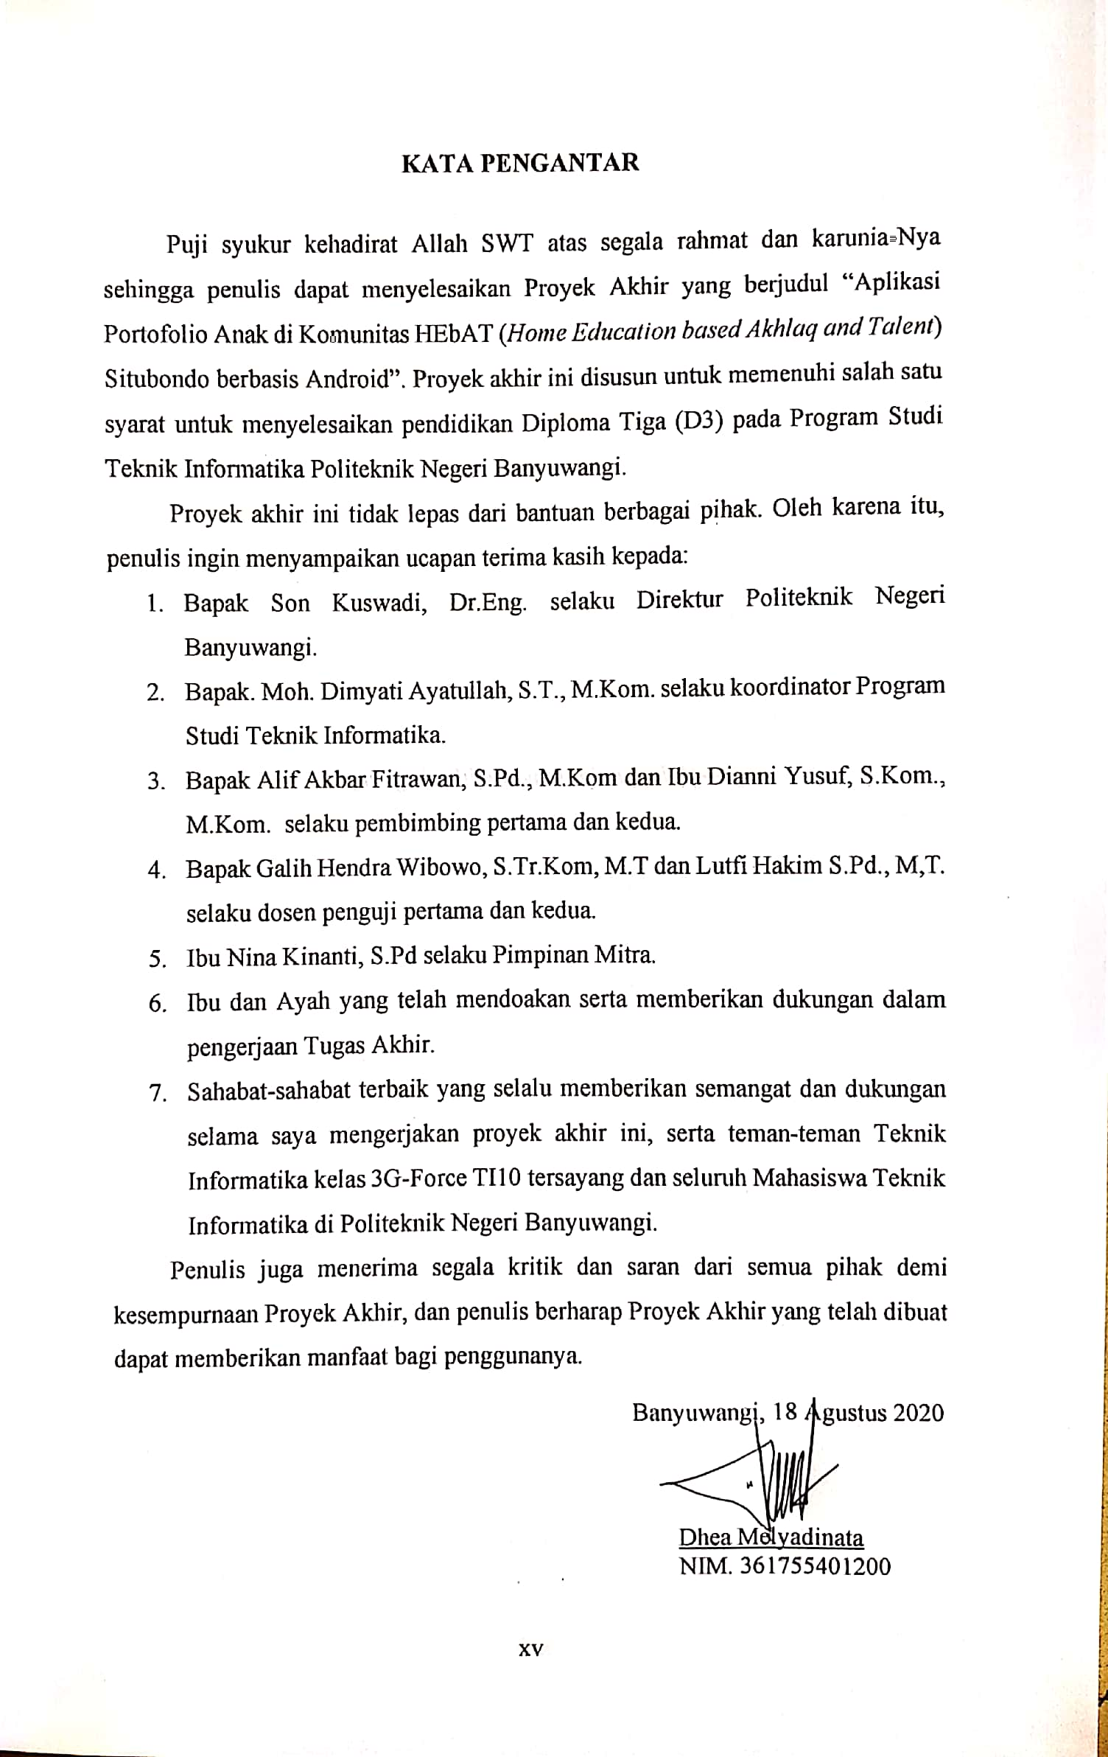

***---****Halaman ini sengaja dikosongkan---*

# **DAFTAR ISI**

halaman

PERSEMBAHAN iii

MOTTO. ............... v

PERNYATAAN vii

ABSTRAK ......................................................................................................... .xi

KATA PENGANTAR xv

DAFTAR ISI xvii

DAFTAR GAMBAR xxi

DAFTAR TABEL xxiii

BAB 1 PENDAHULUAN 1

1.1 Latar Belakang 1

1.2 Perumusan Masalah 2

1.3 Tujuan 3

1.4 Manfaat 3

1.5 Batasan Masalah 3

BAB 2 TINJAUAN PUSTAKA 5

2.1 Dasar Teori Pendukung 5

2.1.1 Komunitas HEbAT Situbondo 5

2.1.2 Asesmen Portofolio 5

2.1.3 Homeschooling 6

2.1.4 Metode RAD *(Rapid Application Development)* 7

2.1.5 Android 9

2.1.6 JDK (*Java Development Kit*) 10

2.1.7 SDK (*Software Development Kit*) 11

2.1.8 Basis Data (*Database*) 11

2.1.9 Web *Service* 13

2.1.10 *Framework* Lumen 13

2.1.11 *Firebase* 13

2.1.12 DOMPDF 15

2.1.13 UML (Unified Modeling Language) 15

2.1.14 *Black Box Testing* 18

2.2 Penelitian 19

BAB 3 METODE PENELITIAN 21

3.1 Tempat dan Waktu Penelitian 21

3.2 Metode Pengembangan Aplikasi 21

3.2.1 Perencanaan Sistem 22

3.2.2 Desain Sistem 22

3.2.3 Pengujian Sistem 23

3.3 Gambaran Umum Sistem 24

3.3.1 Gambaran Umum Saat Ini 24

3.3.2 Gambaran Umum Aplikasi Yang Diusulkan 25

3.4 Desain Sistem 26

3.4.1 *Use Case* Diagram 26

3.4.2 *Activity* Diagram 29

3.5 Spesifikasi Sistem 33

3.5.1 Aturan Sistem 33

3.5.2 Struktur Menu 33

3.6 Desain Aplikasi 34

3.6.1 Rancangan Tampilan Splashscreen 34

3.6.2 Rancangan Tampilan *Login* 35

3.6.3 Rancangan Tampilan *Register* 35

3.6.4 Rancangan Tampilan Profil Pengguna 36

3.6.5 Rancangan Tampilan Beranda 36

3.6.6 Rancangan Tampilan Halaman Portofolio berbasis *Talent Mapping* 37

3.6.7 Rancangan Tampilan Jurnal Kegiatan 38

3.6.8 Rancangan Tampilan FormulirProfil Identitas Keluarga 39

3.6.9 Rancangan Tampilan Agenda Kegiatan & Dokumentasi 39

3.6.10 Rancangan Tampilan Dokumentasi Kegiatan 40

3.6.11 Rancangan Tampilan Agenda Kegiatan 40

3.6.12 Rancangan Tampilan Kontak Kami 41

3.6.13 *Entity Relationship* Diagram 41

BAB 4 HASIL DAN PEMBAHASAN 45

4.1 Hasil 45

4.2 Tampilan Sistem 45

4.2.1 Tampilan *Splashscreen* 45

4.2.2 Tampilan *Login* 46

4.2.3 Tampilan *Register* 47

4.2.4 Tampilan *Dashboard* Admin Komunitas dan Orang tua 48

4.2.5 Tampilan Menu Kalender 49

4.2.6 Tampilan Akun Admin Komunitas dan Orang tua 49

4.2.7 Tampilan *Upload* Foto Profil 50

4.2.8 Tampilan Daftar Portofolio Berbasis TM ( *Talent Mapping* ) pada akun Admin Komunitas dan Orang tua 52

4.2.9 Tampilan Data Dokumentasi Kegiatan pada akun Admin Komunitas dan Orang tua 52

4.2.10 Tampilan Kelola Data Dokumentasi 54

4.2.11 Tampilan *Update* Data Dokumentasi 54

4.2.12 Tampilan Hapus Data Dokumentasi 56

4.2.13 Tampilan Formulir KelolaData Orang tua 56

4.2.14 Tampilan Formulir Kelola Data Anak 57

4.2.15 Tampilan Formulir Kelola *Story Telling* Anak 58

4.2.16 Tampilan Formulir Kelola Portofolio Anak Berbasis TM 59

4.2.17 Tampilan Daftar Agenda Kegiatan pada akun Admin Komunitas dan Orang tua 59

4.2.18 Tampilan Detail Agenda Kegiatan 60

4.2.19 Tampilan Daftar Jurnal Kegiatan 61

4.2.20 Tampilan Detail Jurnal Kegiatan 62

4.2.21 Tampilan Kontak Kami 63

4.2.22 Tampilan Notifikasi Pengguna (Orang tua) 64

4.3 Pembahasan 65

4.3.1. Menghasilkan Data Portofolio Anak berupa File PDF (.pdf) 65

4.3.2. Proses CetakPDFData Portofolio Anak 68

4.3.3. Mengirim *Notifikasi* Ke Pengguna 70

4.4 Pengujian 76

4.4.1. Hasil Pengujian Halaman Login 76

4.4.2. Hasil Pengujian Halaman Register 79

4.4.3. Hasil Pengujian Kelola Data *Story Telling* Anak 82

4.4.4. Hasil Pengujian Kelola Data Portofolio Anak 83

4.4.5. Hasil Pengujian Unduh Data Portofolio Anak dalam bentuk PDF 85

4.4.6. Tabel Pengujian *Black Box* 85

4.5 Hasil Kesimpulan Kuisioner 88

4.5.1 Rekapitulasi Hasil Kuisioner 88

4.5.2 Perhitungan berdasarkan aspek kualitas ISO 90

4.5.3 Tingkat Kualitas Perangkat Lunak Keseluruhan 92

BAB 5 PENUTUP 93

5.1 Kesimpulan 93

5.2 Saran 94

DAFTAR PUSTAKA 95

LAMPIRAN 97

***---****Halaman ini sengaja dikosongkan---*

# DAFTAR GAMBAR

Halaman

Gambar 2.1 Alur Metode RAD 8

Gambar 2.2 Perkembangan versi Android (Masternubie, 2018) 10

Gambar 3.1 Metode RAD (Abd Ghadas, et al., 2015) 22

Gambar 3.2 Gambaran umum sistem yang berjalan 24

Gambar 3.3 Gambaran sistem yang diusulkan 25

Gambar 3.4 *Use Case* Diagram 26

Gambar 3.5 *Activity* Diagram Login 29

Gambar 3.6 *Activity* Diagram Portofolio 30

Gambar 3.7 *Activity* Diagram Kegiatan 31

Gambar 3.9 Struktur Menu 33

Gambar 3.10 Rancangan *Splashscreen* 34

Gambar 3.11 Rancangan *Login* 35

Gambar 3.12 Rancangan *Register* 35

Gambar 3.13 Rancangan Profil Pengguna 36

Gambar 3.14 Rancangan Beranda Admin Komunitas 36

Gambar 3.15 Rancangan Beranda Orang tua 37

Gambar 3.16 Rancangan Portofolio Berbasis *Talent Mapping* 37

Gambar 3.17 Rancangan Formulir *Story Telling* 38

Gambar 3.18 Rancangan Jurnal Kegiatan 38

Gambar 3.19 Rancangan Formulir Profil Identitas Keluarga 39

Gambar 3.20 Rancangan Tampilan untuk Memasukkan Agenda Kegiatan dan Dokumentasi 39

Gambar 3.21 Rancangan Tampilan Dokumentasi Kegiatan 40

Gambar 3.22 Rancangan Agenda Kegiatan 40

Gambar 3.23 Rancangan Kontak Kami 41

Gambar 3.24 *Entity Relationship* Diagram 42

Gambar 4.1 Tampilan *Splashscreen* 46

Gambar 4.2 Tampilan *Login* 46

Gambar 4.4 Tampilan *Dashboard* Admin Komunitas(kiri) dan Orang tua(kanan) 48

Gambar 4.5Tampilan Menu Kalender 49

Gambar 4.6 Tampilan Akun Admin Komunitas dan Orang tua 50

Gambar 4.7 Tampilan *upload* foto profil pengguna aplikasi 51

Gambar 4.8 Tampilan *upload* foto profil pengguna aplikasi 51

Gambar 4.9 Tampilan Daftar Portofolio Berbasis TM ( *Talent Mapping* ) pada akun Admin Komunitas(kiri) dan Orang tua(kanan) 52

Gambar 4.10 Tampilan Data Dokumentasi Kegiatan pada akun Admin Komunitas(kiri) dan Orang tua(kanan) 53

Gambar 4.11 Tampilan Menu Kelola Dokumentasi 54

Gambar 4.12 Tampilan Menu *Update* Data Dokumentasi 56

Gambar 4.13 Tampilan Menu Hapus Data Dokumentasi 56

Gambar 4.14 Tampilan Formulir Kelola Data Orang tua 57

Gambar 4.15 Tampilan Formulir Kelola Data Anak 58

Gambar 4.16 Tampilan Formulir Kelola *Story Telling* Anak 58

Gambar 4.17 Tampilan Formulir Kelola Portofolio Anak Berbasis TM 59

Gambar 4.18 Tampilan DaftarAgenda Kegiatan pada akun Admin Komunitas(kiri) dan Orang tua(kanan) 60

Gambar 4.19 Tampilan Detail Agenda Kegiatan 61

Gambar 4.20 Tampilan Daftar Jurnal Kegiatan 61

Gambar 4.21 Tampilan Detail Jurnal Kegiatan 63

Gambar 4.22 Kontak Kami 64

Gambar 4.23 Notifikasi pengguna (orang tua) 64

Gambar 4.24 Tampilan halaman *login* tidak berhasil 77

Gambar 4.25 Tampilan jika kolom *username* dan *password* kosong 78

Gambar 4.26 Tampilan jika kolom *password* kurang dari 6 karakter 78

Gambar 4.27 Tampilan halaman *login* berhasil 79

Gambar 4.28 Tampilan halaman register tidak berhasil 79

Gambar 4.29 Tampilan jika salah satu kolom tidak terisi 81

Gambar 4.30 Tampilan jika pengguna mengisi kolom dengan format yang tidak seusai 81

Gambar 4.31 Tampilan halaman *register* berhasil 82

Gambar 4.32 Tampilan halaman *story telling* gagal menyimpan data 82

Gambar 4.33 Tampilan halaman *story telling* berhasil menyimpan data 83

Gambar 4.34 Tampilan kelola data portofolio anak berhasil tersimpan 84

Gambar 4.35 Tampilan jika terdapat kolom yang kosong 85

Gambar 4.36 Tampilan unduh data portofolio anak 86

# DAFTAR TABEL

Halaman

Tabel 2.1 Pengurus Komunitas HEbAT Situbondo Periode 2020/2021 5

Tabel 2.2.*Use Case* Diagram 16

Tabel 2.3.*Activity* Diagram 17

Tabel 2.4. Penelitian Terkait 19

Tabel 3.1 Waktu Pengerjaan Proyek Akhir 21

Table 3.5 Penjelasan Aktor 27

Tabel 3.6 Keterangan *Use Case Login* 27

Tabel 3.7 Keterangan *Use Case* Mendaftar Sebagai Anggota 27

Tabel 3.8 Keterangan *Use Case* Mengisi Identitas Keluarga 27

Tabel 3.9 Keterangan *Use Case* Mengisi portofolio anak 28

Tabel 3.10 Keterangan *Use Case* Mengisi *Story Telling* Anak 28

Tabel 3.11 Keterangan *Use Case* Melihat Kegiatan Yang Akan Dilaksanakan 28

Tabel 3.12 Keterangan *Use Case* Melihat Dokumentasi Kegiatan 28

Tabel 3.13 Keterangan *Use Case* Mencetak Portofolio Anak 28

Tabel 3.14 Tabel Aturan Sistem 33

Tabel 3.15 Penjelasan Struktur Menu 34

Tabel 3.16 Tabel *user* 42

Tabel 3.17 Tabel kegiatan 42

Tabel 3.18 Tabel peserta 42

Tabel 3.19 Tabel orang tua 42

Tabel 3.20 Tabel anak 43

Tabel 3.21 Tabel tema 43

Tabel 3.22 Tabel tema_meta 43

Tabel 3.23 Tabel *story_telling* 43

Tabel 3.24 Tabel dokumentasi_kegiatan 44

Tabel 4.1 Pengujian *Black Box* 86

Tabel 4.2 Bobot Kriteria Jawaban 89

Tabel 4.3 Rekapitulasi Hasil Kuisioner 89

Tabel 4.4 Aspek Fungsionalitas 90

Tabel 4.5 Aspek Kehandalan 91

Tabel 4.6 Aspek Kebergunaan 91

Tabel 4.7 Aspek Efisiensi 92

Tabel 4.8 Tingkat Kualitas Perangkat Lunak Keseluruhan 93

*---Halaman Ini Sengaja Dikosongkan*---

# BAB 1 PENDAHULUAN

**PENDAHULUAN**

## Latar Belakang

Pada saat ini, di Indonesia pilihan jalur untuk menempuh pendidikan semakin beragam. Menurut Undang-Undang No.20 Tahun 2003 pada Bab VI membahas mengenai jalur pendidikan yakni pendidikan formal, pendidikan nonformal dan pendidikan informal. Jalur pendidikan formal merupakan pendidikan yang diselenggarakan di sekolah pada umumnya dan mempunyai jenjang pendidikan yang jelas serta dilaksanakan secara terstruktur. Pendidikan nonformal diselenggarakan bagi warga masyarakat yang memerlukan layanan pendidikan yang berfungsi sebagai pengganti, penambah/pelengkap pendidikan formal dalam rangka mendukung pendidikan sepanjang hayat. Sedangkan jalur pendidikan informal merupakan jalur pendidikan keluarga dan lingkungan berbentuk kegiatan belajar secara mandiri yang dilakukan secara sadar dan bertanggung jawab. Berkembangnya pendidikan beriringan dengan perkembangan teknologi yang sangat pesat. Salah satu bentuk pendidikan informal yang saat ini sedang berkembang adalah *homeschooling* yang dikenal dengan sebutan sekolah rumah. *homeschooling* adalah model pendidikan di mana keluarga memilih bertanggung jawab atas pendidikan anaknya (Yulianingsih, 2016)

Perkembangan *homeschooling* di Indonesia, dilatarbelakangi turunnya kepercayaan orang tua terhadap sekolah reguler. Kurikulum yang sering berganti menempatkan anak sebagai obyek pendidikan, sehingga menghambat optimalisasi kesehatan mental anak. Untuk dapat melakukan penilaian terhadap peserta didik *homeschooling* dibutuhkan model pembelajaran berbasis portofolio sehingga dapat menganalisis dan mengetahui perkembangan anak (Hanik, 2019).

Komunitas HEbAT Situbondo merupakan salah satu komunitas yang berjalan dibidang pendidikan informal yaitu *homeschooling* berbasis akhlaq dan potensi (fitrah) di Kabupaten Situbondo. Berdasarkan hasil dari wawancara yang telah dilakukan, komunitas ini memliki permasalahan pada pendataan, penilaian dan pengumpulan informasi perkembangan anak melalui portofolio yang telah disusun. Proses yang berjalan saat ini masih dilakukan secara konvensional. Contohnya penggunaan portofolio anak sebagai media pembelajaran orang tua, admin mencetak berkas portofolio anak dan membagikan ke masing-masing orang tua peserta didik untuk digunakan sebagai media pembelajaran selama 1 tahun. Orang tua diwajibkan mengisi portofolio tersebut setiap hari dan mengumpulkannya di akhir tahun pelajaran. Banyak orang tua yang malas untuk menulis kegiatan anak pada berkas portofolio secara rutin sehingga membuat pengurus komunitas kesulitan dalam menilai dan melihat perkembangan masing-masing anak. Hal ini berpengaruh terhadap pemilihan kegiatan yang tepat untuk anak dalam mengembangkan bakat minatnya. Media yang digunakan untuk memberikan informasi terkait kegiatan yang akan dilaksanakan dan melakukan pendaftaran sebagai peserta kegiatan tersebut menggunakan google formulir melalui link yang dikirimkan ke sosial media *WhatsApp group* serta data yang tersimpan tidak menjadi satu file.

Oleh karena itu dengan adanya “Aplikasi Portofolio Anak di Komunitas HEbAT (*Home Education based Akhlaq and Talent*) Situbondo berbasis Android”. Merupakan aplikasi portofolio anak yang digunakan untuk mengetahui informasi perkembangan peserta didik melalui hasil karya anak dan kegiatan-kegiatan di setiap tema yang telah disusun. Aplikasi portofolio ini juga dilengkapi dengan *Asesmen Talents Mapping* untuk mempermudah menilai dan menggali bakat terpendam anak dengan menampilkan hasil yang mudah dipahami dan menarik. Selain itu, aplikasi ini juga mempermudah orang tua dalam mendapatkan informasi kegiatan terbaru melalui notifikasi yang ditampilkan.

Nantinya Aplikasi Portofolio Anak di Komunitas HEbAT (*Home Education based Akhlaq and Talent*) Situbondo berbasis Android ini dapat digunakan oleh orang tua peserta didik HEbAT yang di manajemen langsung oleh pengurus Komunitas HEbAT Situbondo. Aplikasi ini sangat membantu Komunitas HEbAT dalam melihat data perkembangan peserta didik dan potensi bakat setiap anak. Harapannya aplikasi ini dapat dikembangkan dengan menambahkan fitur-fitur yang lebih memudahkan pengguna dalam menggunakan aplikasi.

## Perumusan Masalah

1. Bagaimana membangun aplikasi portofolio anak berbasis android di komunitas HEbAT Situbondo ?
2. Bagaimana membuat notifikasi di setiap kegiatan terbaru dari *homeschooling* HEbAT Situbondo ?

## Tujuan

Adapun tujuan dari proyek akhir ini adalah sebagai berikut :

1. Membangun aplikasi portofolio anak yang mampu melakukan pendataan perkembangan peserta didik dan dapat dengan mudah mengetahui bakat setiap peserta didik.
2. Membuat aplikasi yang dapat memberikan notifikasi di setiap kegiatan yang akan dilaksanakan oleh *homeschooling* .

## Manfaat

Adapun manfaat yang diperoleh adalah sebagai berikut :

1. Bagi Orang tua
2. Dapat memberikan efektivitas dalam mencatat data portofolio perkembangan anak di setiap tema kegiatan.
3. Mempermudah orang tua dalam membuat kegiatan-kegiatan yang dapat menggali bakat dan minat anak.
4. Bagi Komunitas HEbAT Situbondo
5. Mempermudah pengurus komunitas dalam pengumpulan data portofolio dan mengetahuiperkembangan anak di setiap tema kegiatan.

## Batasan Masalah

Agar pembuatan proposal proyek akhir ini lebih jelas dan terarah, maka perlu membatasi masalah yang dibahas, yaitu :

1. Aplikasi dikelola oleh Komunitas HEbAT Situbondo.
2. Aplikasi digunakan pada pengguna android dengan versi minimal 5.0+ (Lolipop).
3. Aplikasi memiliki 2 hak akses yaitu admin komunitas dan orang tua peserta didik.

***---****Halaman ini sengaja dikosongkan---*

# BAB 2 TINJAUAN PUSTAKA

**TINJAUAN PUSTAKA**

## 2.1 Dasar Teori Pendukung

### 2.1.1 Komunitas HEbAT Situbondo

Komunitas HEbAT Situbondo merupakan komunitas yang berjalan dibidang pendidikan informal yaitu *homeschooling* berbasis akhlaq dan potensi (fitrah) di Kabupaten Situbondo. Komunitas HEbAT dibentuk pertama kali di Bandung  pada tanggal 19 September 2014 bermula dari sebuah *group online* dengan *platform Whatsapp* yang kemudian karena minat masyarakat yang sungguh besar, hingga hari ini telah tersebar di 31 kota seluruh Indonesia dengan lebih dari 35 *Whatsapp group*. Salah satunya terdapat di Kabupaten Situbondo yang dipimpin oleh Bunda Nina Kinanti dan 4 pengurus inti. Tabel pengurus komunitas HEbAT Situbondo periode 2020/2021 ditunjukkan pada Tabel 2.1.

4Tabel 2.1 Pengurus Komunitas HEbAT Situbondo Periode 2020/2021

|  |  |  |
| --- | --- | --- |
| **No.** | **Nama** | **Devisi** |
| 1. | Nina Kinanti | Ketua (Koordinator Daerah) |
| 2. | Anizar Fajriana | Wakil Ketua |
| 3. | Rini Wulandari | Bendahara |
| 4. | Supriyatin | Sie Acara |
| 5. | Faishol Amir | Humas |

### 2.1.2 Asesmen Portofolio

Secara etimologi, portofolio berasal dari dua kata, yaitu port (singkatan dari *report*) yang berarti laporan dan folio yang berarti penuh atau lengkap. Jadi portofolio berarti laporan lengkap segala aktivitas seseorang yang dilakukannnya. Secara umum portofolio merupakan kumpulan dokumen seseorang, kelompok, lembaga, organisasi, perusahaan atau sejenisnya yang bertujuan untuk mendokumentasikan perkembangan suatu proses dalam mencapai tujuan yang telah ditetapkan.

Menurut Budimansyah dalam Sudaryono, Portofolio merupakan suatu kumpulan pekerjaan peserta didik dengan maksud tertentu dan terpadu yang diseleksi menurut panduan yang telah ditetapkan. Panduan-panduan ini beragam bergantung pada mata pelajaran dan tujuan porotofolio itu sendiri.

Jadi berdasarkan beberapa pendapat para ahli tersebut dapat di indikasikan bahwa portofolio merupakan suatu komponen yang dapat dijadikan alternatif dalam penilaian karena merupakan suatu koleksi hasil karya siswa yang menunjukkan usaha dan perkembangan kemajuan belajar siswa dan memberikan informasi yang lengkap dan obyektif sehingga dapat membuat siswa termotivasi untuk meningkatkan hasil belajarnya.

### 2.1.3 Homeschooling

Secara etimologis, *homeschooling* merupakan bahasa Inggris  
yang terdiri atas kata *home* dan *school*. Dalam kamus bahasa Inggris,  
*homeschooling* merupakan bentuk kata kerja*, homeschooling is to instruct  
(a pupil, for example) in an educational program outside of established  
schools, especially in the home*. *Homeschooling* berarti membimbing  
dalam hal ini sebagai contoh seorang murid dalam program pendidikan  
di luar sekolah-sekolah umum, khususnya dilaksanakan di rumah. Meski  
disebut *homeschooling* tidak berarti anak belajar di dalam rumah secara  
terus menerus. Namun anak-anak bisa belajar dimana saja dan kapan  
saja asal situasi dan kondisi nyaman dan menyenangkan seperti layaknya berada di rumah.

Banyak istilah yang digunakan untuk menyebutkan homeschooling.  
Istilah dari *homeschooling* diantaranya yaitu *home education* (pendidikan  
rumah) dan *home-based learning* (pembelajaran berbasis rumah) atau  
*home-based education* (pendidikan berbasis rumah).

Menurut Dayat Hidayat (2016:137), ada bererapa alasan orang tua  
memutuskan mendidik anaknya melalui *homeschooling*, antara lain  
untuk lebih:

1. Menyediakan pendidikan moral atau keagamaan.

2. Memberikan lingkungan sosial dan suasana belajar yang lebih baik.

3. Menyediakan waktu belajar yang lebih fleksibel.

4. Memberikan keterampilan khusus yang menuntut pembelajaran dalam waktu yang lama seperti pertanian, seni, olahraga dll.

5. Menghindari penyakit sosial yang dianggap orang tua dapat terjadi di sekolah seperti tawuran, kenakalan remaja (*bullying*), NAPZA, dan pelecehan.

Menurut Ari Tri Winarno (2016:48), kelebihan *homeschooling*  
dibandingkan dengan pendidikan formal adalah:

1. Pembelajaran dapat disesuaikan dengan kebutuhan anak dan kondisi keluarga.
2. Kegiatan pembelajarannya bisa lebih fokus dan mengedepankan pola belajar mandiri.
3. Memaksimalkan potensi anak dan mengikuti standar waktu yang ditetapkan oleh *homeschooling*.

Sedangkan kekurangan dari *Homeschooling* adalah :

1. Butuh komitmen dari orang tua untuk mengajarkan banyak hal kepada anak.
2. Sosialisasi anak terhadap teman sebaya relatif rendah.
3. Anak tidak mendapat pergaulan yang heterogen.

### 2.1.4 Metode RAD *(Rapid Application Development)*

Metode RAD *(Rapid Application Development)* sebagai salah satu *alternative* dari metode SDLC *(System Development Life Cycle).* Metode SDLC banyak diterapkan untuk mengatasi keterlambatan yang terjadi apabila menggunakan metode konvensional. Metode RAD merupakan metode yang sesuai digunakan untuk menghasilkan sistem perangkat lunak dengan kebutuhan yang mendesak dan waktu yang singkat dalam penyelesaiannya. Metode RAD merupakan pendekatan berorientasi objek untuk menghasilkan sebuah sistem dengan sasaran utama mempersingkat waktu pengerjaan aplikasi dan proses agar sesegera mungkin memberdayakan sistem perangkat lunak tersebut secara tepat dan cepat. Metode RAD *(Rapid Application Development)* menggunakan metode *iteratif* (berulang) dalam mengembangkan sistem dimana model bekerja sistem dikonstruksikan di awal tahap pengembangan dengan tujuan menetapkan kebutuhan pengguna. (Kosasi & Yuliani, 2015).

Dalam pengembangan sistem informasi normal, memerlukan waktu minimal 180 hari, namun dengan menggunakan metode RAD, sistem dapat diselesaikan dalam waktu 30-90 hari. Dapat dilihat gambar alur metode RAD pada Gambar 2.1.

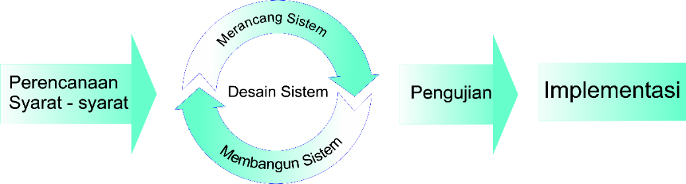

1Gambar 2.1 Alur Metode RAD

(sumber:https://www.researchgate.net/publication/316546533_LAFAMS_Account_management_system_for_Malaysian_small_legal_firms)

Model RAD memiliki 3 tahapan sebagai berikut.

1. Rencana Kebutuhan (*Requirement Planning*): *User* dan *analyst* melakukan pertemuan untuk mengidentifikasi tujuan dari sistem dan kebutuhan informasi untuk mencapai tujuan. Pada tahap ini merupakan hal terpenting yaitu adanya keterlibatan dari kedua belah pihak.
2. Proses Desain Sistem (*Design Sistem*): Pada tahap ini keaktifan *user* yang terlibat menentukan untuk mencapai tujuan karena pada proses ini melakukan proses desain dan melakukan perbaikan-perbaikan apabila masih terdapat ketidaksesuaian desain antara *user* dan *analyst*. Seorang *user* dapat langsung memberikan komentar apabila terdapat ketidaksesuaian pada desain, merancang sistem dengan mengacu pada dokumentasi kebutuhan *user* yang dibuat pada tahap sebelumnya. Keluaran dari tahapan ini adalah spesifikasi *software* yang meliputi organisasi sistem secara umum, struktur data dan yang lain.
3. Implementasi (*Implementation*): Tahapan ini adalah tahapan *programmer* yang mengembangkan desain suatu program yang telah disetujui oleh *user* dan *analyst.* Sebelum diaplikasikan pada suatu organisasi terlebih dahulu dilakukan proses pengujian terhadap program tersebut apakah ada kesalahan atau tidak. Pada tahap ini *user* biasa memberikan tanggapan akan sistem yang sudah dibuat serta mendapat persetujuan mengenai sistem tersebut.

Beberapa Keunggulan Model *RAD* :

1. RAD mengikuti tahapan pengembangan sistem sepeti umumnya, tetapi mempunyai kemampuan untuk menggunakan kembali komponen yang ada (*reusable object*) sehingga pengembang tidak perlu membuat dari awal lagi dan waktu lebih singkat .

Kelemahan Model RAD :

1. Proyek yang besar dan berskala, RAD memerlukan sumber daya manusia yang memadai untuk menciptakan jumlah tim yang baik.
2. RAD menuntut pengembang dan pelanggan memiliki komitmen dalam aktivitas *rapid fire* yang diperlukan untuk melengkapi sebuah sistem dalam waktu yang singkat. Jika komitmen tersebut tidak ada maka proyek RAD akan gagal. (Rukmana & Desiyani, 2017)

### 2.1.5 Android

Android adalah sistem operasi untuk telepon seluler yang berbasis Linux. Android menyediakan *platform* terbuka bagi para pengembang untuk membuat aplikasi mereka sendiri. Pada awalnya dikembangkan oleh Android Inc, sebuah perusahaan pendatang baru yang membuat perangkat lunak untuk ponsel yang kemudian dibeli oleh *Google Inc*. Untuk pengembangannya, dibentuklah *Open Handset Alliance* (OHA), konsorsium dari 34 perusahaan perangkat keras, perangkat lunak, dan telekomunikas termasuk Google, HTC, Intel, Motorola, Qualcomm, T-Mobile, dan Nvidia.

Pada saat perilisan perdana Android, 5 November 2007, Android bersama *Open Handset Aliiance* menyatakan mendukung pengembangan *open source* perangkat mobile. Di lain pihak, Google merilis kode-kode Android di bawah lisensi *Apache*, sebuah lisensi perangkat lunak dan *platform* perangkat seluler (Nazruddin, 2015).

Android dipuji sebagai “*platform mobile* pertama yang lengkap, terbuka, dan bebas” berikut kelebihnya :

1. Lengkap (*Complete Platform*): Para desainer dapat melakukan pendekatan yang komperhensif ketika mereka sedang mengembangkan platformulirAndroid. Android merupakan sistem operasi yang aman dan menyediakan tools dalam mengembangkan software dan memungkinkan untuk mengembangkan aplikasi.
2. Terbuka (*Open Source Platform*): *Platform* Android disediakan melalui lisensi *open source* Pengembang Android dapat dengan bebas untuk mengembangkan aplikasi Android sendiri menggunakan linux kernel 2.6.
3. Bebas (*Free Platform*) : Android adalah *platform*/aplikasi yang bebas untuk *developer*. Tidak ada lisensi atau biaya royalti untuk dikembangkan pada platformulirAndroid tidak ada biaya keanggotaan diperlukan. Tidak diperlukan penguji tidak ada kontrak yang diperlukan. Aplikasi untuk Android dapat didistribusikan dan diperdagangkan dalam bentuk apapun.

Kelemahan sistem operasi Android :

1. Memiliki proses kerja sistem yang cukup berat, sehingga memakan cukup banyak ram.
2. Terkadang apabila disandingkan dengan spesifikasi *hardware* yang buruk, menjadi kurang responsif.

Android yang *compatible* dalam pembuatan tugas akhir ini adalah Android dengan versi minimum Lolipop (5.0+) sampai dengan versi terbaru saat ini.

Perkembangan versi Android dapat dilihat pada Gambar 2.2

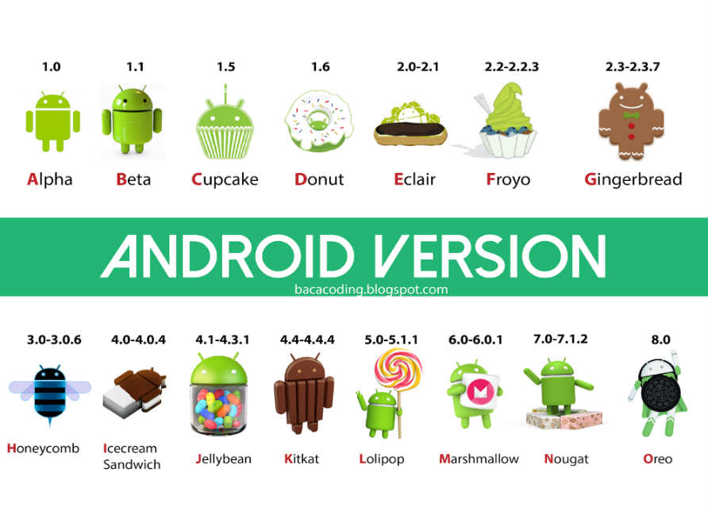

1Gambar 2.2 Perkembangan versi Android (Masternubie, 2018)

### 2.1.6 JDK (*Java Development Kit*)

JDK adalah *Sun Microsystem* produk ditujukan untuk pengembangan Java. Sejak diperkenalkannya Java, telah jauh SDK Java yang paling banyak digunakan. Pada tanggal 17 November 2006, Sun mengumumkan bahwa akan dirilis dibawah GNU *General Public License* (GPL), sehingga membuat perangkat lunak bebas (Nazruddin, 2015)

### 2.1.7 SDK (*Software Development Kit*)

SDK (*Software Development Kit*) adalah alat bantu dan API (*Application Programming Interface*) yang berguna untuk mengembangkan berbagai aplikasi *platform* Android dengan bahasa programa Java dan juga merupakan *plugin* dari eclipse. Aplikasi ini juga sangat support untuk mengubah *handphone* menjadi teraplikasi Android di dalamnya dengan menggunakan emulator yang ada.

SDK Android terdiri dari :

* *debugger*
* *libraries*
* *handset emulator*
* dokumentasi, dll

### 2.1.8 Basis Data (*Database*)

Menurut (Sucipto, 2017) *Database* adalah kumpulan data yang dihubungkan secara bersama-sama, dan gambaran dari data yang dirancang untuk memenuhi kebutuhan informasi dari suatau organisasi. Secara umum *database* dapat diartikan sebagai sebuah tempat penyimpanan data sebagai pengganti dari sistem konvesional yang berupa dokumen file. Perancangan *database* sendiri terdapat tiga fase utama yaitu perancangan *database* konseptual yang merupakan proses membangun model dari data yang digunakan dalam sebuah organisasi dan tidak tergantung pada pertimbangan fisik, perancangan *database logical*, merupakan proses membangun model dari informasi yang digunakan dalam perusahaan berdasarkan model data spesifikasi, dan terbebas dari DBMS *(Databse Management System)* tententu dan pertimbangan fisik lainnya.

Basis data merupakan suatu kesatuan dari kumpulan informasi yang secara utuh disimpan di dalam perangkat keras (komputer) secara sistematis sehingga dapat diolah menggunakan perangkat lunak. Dapat diartikan bahwa basis data adalah kumpulan dari catatan-catatan, atau potongan dari pengetahuan. Sistem basis data merupakan suatu sistem yang menyusun dan mengelola *record-record* menggunakan komputer untuk menyimpan atau merekam serta memelihara data operasional lengkap. Sehingga membantu suatu perusahaan/organisasi mampu menyediakan informasi yang diperlukan pemakai untuk proses mengambil keputusan.

Adapun keunggulan dan kekurangan basis data menurut (Qalbi, 2014) adalah sebagai berikut :

Keunggulan penerapan konsep *database* :

* Meningkatkan kemampuan berbagai data
* Meningkatkan pencapaian standarisasi
* Meningkatkan produktivitas pengembangan aplikasi
* Meningkatkan kualitas data
* Meningkatkan tanggapan dan kemudahan akses terhadap data

Kekuranganpenerapan konsep *database* :

* Mudah terjadinya plagiat
* Perangkat lunaknya mahal
* Diperlukan tempat penyimpanan yeng cukup besar
* Diperlukan tenaga yang terampil dalam mengolah data
* Kerusakan di sistem basis data mempengaruhi departemen yang terkait
* Kompleksitas.

*Database* yang digunakan dalam pembuatan proyek akhir ini menggunakan MySQL. MySQL merupakan sebuah perangkat lunak / *software* sistem manajemen basis data SQL atau DBMS Multithread dan *multi user*.

MySQL diciptakan oleh Michael "Monty" Widenius pada tahun 1979, seorang programmer komputer asal Swedia yang mengembangkan sebuah sistem *database*

sederhana yang dinamakan UNIREG yang menggunakan koneksi *low*-level ISAM *database engine* dengan indexing.

Adapun kelebihan dan kekurangan MySQL dalam penggunaannya dalam database adalah sebagai berikut :

Kelebihan :

1. MySQL mempunyai sistem keamanan yang cukup baik
2. Sangat fleksibel dengan berbagai macam program.
3. *Open source* DBMS
4. Keamanannya terjamin.
5. Perkembangan dari MySQL sangat cepat.

Kekurangan :

1. *Technical support* kurang baik
2. Sulit diaplikasikan dengan *database* yang benar
3. Tidak populer untuk aplikasi *game* dan *mobile*.

### 2.1.9 Web *Service*

Web *service* atau web APIadalah suatu sistem perangkat lunak yang dirancang untuk mendukung interoperabilitas dan interaksi antar sistem pada suatu jaringan. Web *service* menyimpan data informasi dalam format XML, sehingga data ini dapat diakses oleh sistem lain walaupun berbeda *platform*, sistem operasi, maupun bahasa compiler (Kurniaji, 2015). Web *service* diimplementasikan pada lingkungan internal untuk kebutuhan integrasi antar sistem aplikasi atau pada lingkungan eksternal. Web *service* yang digunakan pada pembuatan proyek akhir ini menggunakan *framework* lumen.

### 2.1.10 *Framework* Lumen

*Framework* adalah sebuah kerangka kerja yang memudahkan para pengembang perangkat lunak dalam membuat dan mengembangkan aplikasi. Sejalan dengan penggunaan *framework.* Diharapkan aplikasi dapat dibangun densgan lebih cepat serta tersusun dan terstruktur dengan cukup rapi.

*Framework* Lumen adalah *micro* *framework* yang diciptakan pengembang Laravel untuk mengakomodasi kebutuhan developer yang ingin membuat aplikasi dalam skala lebih kecil dari Laravel. Karena banyak *library* yang dihilangkan dalam *bundle source code*, Lumen bisa dijadikan framework untuk membuat REST API. Fitur unggulan pada framework lumen ini terdiri dari : *caching*, *queues*, *validation*, *routing* dan *middleware*. Kode sumber Lumen di-host di GitHub dan dilisensikan berdasarkan ketentuan Lisensi MIT.

### *Firebase*

*Firebase* adalah penyedia layanan *realtime database* dan *backend* sebagai layanan. Suatu aplikasi yang memungkinkan pengembang membuat API untuk disinkronisasikan dengan *client* yang berbeda-beda dan disimpan pada *cloud* *firebase*. *Database* pada *firebase* dapat diakses melalui REST API. REST API tersebut menggunakan protokol Server-*Sent* *Event* dengan membuat koneksi HTTP untuk menyimpan *push* *notification* dari server.

Fitur-fitur yang terdapat pada *Firebase* adalah (Gupta & Kapoor, 2016) :

* *Firebase Cloud Messaging* (FCM)

*Firebase Cloud Messaging* (FCM) adalah sebuah *platform* / layanan yang digunakan untuk melakukan pemberitahuan (*notifications*) pada aplikasi berbasis Android, iOS maupun aplikasi web secara terpecaya tanpa biaya. Dahulunya, *Firebase Cloud Messaging* (FCM) ini bernama *Google* *Cloud Messaging* atau GCM, namun sekarang sudah berubah dan menjadi lebih besar di *Firebase*. (Khan, 2016).

Kemampuan utama FCM:

1. Mengirim pesan *notifikasi* atau pesan data
2. Penargetan pesan serba guna
3. Mengirim pesan dari aplikasi *client*

Implementasi FCM mencakup dua komponen utama untuk mengirim dan menerima pesan:

1. Lingkungan tepercaya seperti *Cloud Functions for Firebase* atau server aplikasi yang akan digunakan untuk membuat, menargetkan, dan mengirim pesan.
2. Aplikasi klien iOS, Android, atau web (*JavaScript*) yang menerima pesan melalui layanan transportasi spesifik *platform* yang sesuai.

* *Firebase Analytics* : Fitur ini merupakan solusi pengukuran aplikasi gratis yang memberikan wawasan tentang penggunaan aplikasi keterlibatan pengguna.
* *Realtime Database* : *Firebase*  menyediakan *database-realtime* dan *backend* sebagai layanan. Pengembangan dilengkapi dengan API untuk menyinkronkan data aplikasi di seluruh perusahaan dan disimpan pada *Firebase’s Cloud*.

### 2.1.12 DOMPDF

DOMPDF adalah *library* PHP yang bisa digunakan untuk membuat laporan PDF dengan PHP. DOMPDF bekerja dengan cara mengubah halaman ke dalam bentuk file PDF. *Wrapper* DOMPDF untuk Laravel ini adalah perangkat lunak bersumber terbuka yang dilisensikan di bawah lisensi MIT. (Hadi, 2019).

### 2.1.13 UML (Unified Modeling Language)

*Unified Modelling Language* (UML) adalah sebuah "bahasa" yg telah menjadi standar dalam industri untuk visualisasi, merancang dan mendokumentasikan sistem piranti lunak. UML menawarkan sebuah standar untuk merancang model sebuah sistem. UML mendefinisikan notasi dan *syntax/semantic* seperti bahasa-bahasa lainnya. Membuat model untuk semua jenis aplikasi piranti lunak, dimana aplikasi dapat berjalan pada perangkat keras, sistem operasi dan jaringan apapun, serta ditulis dalam bahasa pemrograman apapun yaitu dengan menggunakan UML. UML mempunyai beberapa diagram diantaranya adalah *Use Case* Diagram dan *Activity* Diagram. (Rembulan, 2015).

1. *Use Case* Diagram

Dalam sebuah sistem *use case* diagram diharapkan dapat menggambarkan fungsionalitas sebuah sistem. Yang mana menekankan “apa” yang dikerjakan sistem, dan bukan “bagaimana”. Jadi dalam sebuah *use case* itu merepresentasikan sebuah interaksi antara aktor dengan sistem. Dapat diartikan *use case* adalah sebuah pekerjaan seperti *login* ke sistem, membuat sebuah daftar belanja dan lain-lain. Seorang/sebuah aktor adalah sebuah entitas manusia atau mesin yang berinteraksi dengan sistem untuk melakukan pekerjaan-pekerjaan tertentu. Jadi *use case* mendeskripsikan sebuah interaksi antara satu atau lebih aktor dengan sistem informasi yang akan dibuat.

Kelebihan dari *use case* diagram sendiri dapat membantu mengkomunikasikan rancangan dengan klien, menyusun *requirement* sebuah sistem, dan merancang *test case* untuk semua *feature* yang ada pada sistem. Sebuah *use case* dapat meng-*include* fungsionalitas *use case* lain sebagai bagian dari proses dalam dirinya. Secara umum diasumsikan bahwa *use case* yang di-*include* akan dipanggil setiap kali *use case* yang meng-*include* dieksekusi secara normal. Sebuah *use case* dapat di-*include* oleh lebih dari satu *use case* lain, sehingga duplikasi fungsionalitas dapat dihindari dengan cara menarik keluar fungsionalitas yang *common*. Sebuah *use case* juga dapat meng-*extend* *use case* lain dengan *behaviour*-nya sendiri. Sementara hubungan generalisasi antar *use case* menunjukkan bahwa *use case* yang satu merupakan spesialisasi dari yang lain.

Pada *Use Case* Diagram terdapat komponen/simbol-simbol yang ditunjukkan pada Tabel 2.2. (Yusmiarti, 2016).

1Tabel 2.2.*Use Case* Diagram

|  |  |  |
| --- | --- | --- |
| **No.** | **Simbol** | **Deskripsi** |
| 1. |  | Fungsionalitas yang disediakan sistem sebagai unit-unit yang saling bertukar pesan antar unit atau aktor, biasanya dinyatakan dengan menggunakan kata kerja diawal frase nama *.* |
| 2. | Aktor/*actor* | Orang, proses, atau sistem lain yang berinteraksi dengan sistem informasi yang akan dibuat di luar sistem informasi yang akan dibuat itu sendiri, jadi walaupun simbol dari aktor adalah gambar orang, tapi aktor belum tentu merupakan orang, biasanya dinyatakan menggunakan kata benda di awal frase nama aktor. |
| 3. | Asosiasi/*association* | Komunikasi antara aktor dan yang berpartisilpasi pada *use case* atau *use case* memiliki interaksi dengan aktor. |
| 4. | Ekstensi/*extend* | Relasi tambahan kesebuah *use case* dimana *use case* yang ditambahkan dapat berdiri sendiri walau tanpa *use case* tambahan itu, mirip dengan prinsip inheritance pada pemrograman berorientasi objek, biasanya *use case* tambahan memiliki nama depan yang sama dengan *use case* yang ditambahkan. |
| 65. | Menggunakan / *include* | Relasi *use case* tambahan ke sebuah *use case* dimana *use case* yang ditambahkan memerlukan *use case* untuk menjalankan fungsinya atau sebagai syarat dijalankan *use case* ini. |

1. *Activity* Diagram

*Activity* diagram menggambarkan berbagai alir aktivitas dalam sistem yang sedang dirancang. Struktur diagram mirip seperti flowchart atau Data Flow Diagram pada perancangan terstruktur. Sangat bermanfaat apabila kita membuat diagram ini terlebih dahulu dalam memodelkan sebuah proses untuk membantu memahami proses secara keseluruhan. *Activity* diagram berfungsi untuk menggambarkan *workflow* / aliran kerja dari suatu proses bisnis. Suatu aliran kerja bisa saja dituangkan dalam bentuk narasi / teks, akan tetapi jika aliran kerjanya sudah kompleks maka kita akan kesulitan untuk membayangkan bagaimana proses itu terjadi. Oleh karena itu, dibuatlah *activity* diagram sebagai salah satu cara untuk menggambarkan aliran kerja tersebut. (Harisantyo, et al., 2015).

Menurut (Rembulan, 2015) Sebuah aktivitas dapat direalisasikan oleh satu *use case* atau lebih. Aktivitas menggambarkan proses yang berjalan, sementara *use case* menggambarkan bagaimana aktor menggunakan sistem untuk melakukan aktivitas.

Pada *Activity* diagram terdapat komponen/simbol-simbol yang ditunjukkan pada Tabel 2.3. (Yusmiarti, 2016)

2Tabel 2.3.*Activity* Diagram

|  |  |  |
| --- | --- | --- |
| No. | Simbol | Deskripsi |
| 1. | Status awal | Status awal aktivitas sistem, sebuah diagram aktivitas memiliki sebuah status awal |
| 2. | Aktivitas  aktivitas | Aktivitas yang dilakukan sistem, aktivitas biasanya diawali dengan kata kerja. |
| 3. | Percabangan / *Decision* | Asosiasi percabangan dimana jika ada pilihan aktivitas lebih dari satu |
| 4. | Penggabungan/ JoinAsosiasi | Asosiasi penggabungan dimana lebih dari satu aktivitas digabungkan menjadi satu. |
| 5. | Status akhir | Status akhir yang dilakukan sistem, sebuah diagram aktivitas memiliki sebuah status akhir. |
| 6. | Swimlane   |  | | --- | | Nama swimlane | |  | | Memisahkan organisasi bisnis yang bertanggung jawab terhadap aktivitas yang terjadi. |

### 2.1.14 *Black Box Testing*

*Black Box Testing* merupakan teknik pengujian perangkat lunak yang berfokus pada spesifikasi fungsional dari perangkat lunak. Keuntungan dalam penggunaan metode *Blackbox Testing* adalah penguji tidak perlu memiliki pengetahuan tentang bahasa pemrograman tertentu, pengujian yang dilakukan dari sudut pandang pengguna, ini membantu untuk mengungkapkan ambiguitas atau inkonsistensi dalam spesifikasi persyaratan, dan *programmer* dan *tester* keduanya saling bergantung sama lain. Sedangkan kekurangan dari metode ini adalah uji kasus sulit didesain tanpa spesifikasi yang jelas, kemungkinan memiliki pengulangan tes yang sudah dilakukan oleh *programmer*, dan beberapa bagian *back end* tidak diuji sama sekali. (Jaya, 2018)

*Black Box Testing* bukanlah solusi alternatif dari *White Box Testing* tapi lebih merupakan pelengkap untuk menguji hal-hal yang tidak dicakup oleh *White Box Testing*. (Mustaqbal, et al., 2015) *Black Box Testing* cenderung untuk menemukan hal-hal berikut:

1. Fungsi yang tidak benar atau tidak ada.
2. Kesalahan antarmuka (*interface errors*).
3. Kesalahan pada struktur data dan akses basis data.
4. Kesalahan performansi (*performance errors*).
5. Kesalahan inisialisasi dan terminasi.

Pengujian didesain untuk menjawab pertanyaan - pertanyaan berikut:

1. Bagaimana fungsi-fungsi diuji agar dapat dinyatakan valid?
2. Masukan seperti apa yang dapat menjadi bahan kasus uji yang baik?
3. Apakah sistem sensitif pada masukan tertentu?
4. Bagaimana sekumpulan data dapat diisolasi?
5. Berapa banyak rata-rata data dan jumlah data yang dapat ditangani sistem?
6. Efek apa yang dapat membuat kombinasi data ditangani spesifik pada operasi sistem?

Saat ini terdapat banyak metoda atau teknik untuk melaksanakan *Black Box Testing*, antara lain:

1. *Equivalence Partitioning*
2. *Boundary Value Analysis/Limit Testing*
3. *Comparison Testing*
4. *Sample Testing*
5. *Robustness Testing*
6. *Behavior Testing*
7. *Requirement Testing*
8. *Performance Testing*
9. Uji Ketahanan (*Endurance Testing*)
10. Uji Sebab-Akibat (*Cause-Effect Relationship Testing*)

## 2.2 Penelitian

3Tabel 2.4. Penelitian Terkait

|  |  |  |  |
| --- | --- | --- | --- |
| *Comparison Elements* | (Fernando, et al., 2018) | (Githa, et al., 2014) | (Githa, et al., 2014) |
| *Objects* | Universitas Serang Raya | SLB Rafaha Arjasari | STMIK STIKOM Indonesia |
| *Tittles* | Rancang Bangun Aplikasi E-Portofolio Hasil Karya Mahasiswa Unsera Menggunakan Metode Scrum | Pembangunan Aplikasi Asesmen bagi anak berkebutuhan khusus dengan Progressive Web App di SLB Rahafa Arjasari | Rancang Bangun Sistem Pencatatan Portofolio untuk Evaluasi Kinerja Dosen pada STIMK STIKOM Indonesia |
| *Features* | * Menampung informasi hasil karya mahasiswa UNSERA dengan kategori : Mahasiswa aktif, alumni, UKM, Himpunan Mahasiswa Jurusan (HMJ) * Melihat, Memvalidasi laporan tiap mahasiswa dari berbagai kategori. | * Menggunakan fitur flash dan alat getar pada smartphone untuk melakukan assesmen pada anak berkebutuhan khusus. | * Melihat hasil perhitungan EWMP beserta laporan bukti dokumentasi pelaksanaan yang dilakukan dosen * Mencetak laporan portofolio dosen, memverifikasi dan mengkalkulasi total angka kredit dosen |
| *Technology* | *Web*  (Metode *Scrum)* | *Progressive Web App*  (Metode *Waterfall)* | *Dekstop*  (*Metode Waterfall*) |
| *Advantages* | Suatu sistem aplikasi yang dirancang untuk melakukan keperluan pengolaan data-data hasil karya mahasiswa UNSERA dengan penerapan teknologi komputer baik hardware atau software yang dapat mengelola proses kegiatan menjadi informasi yang bermanfaat. | Suatu aplikasi assesmen yang dirancang khusus untuk anak bekebutuhan khusus dengan mencatat dan memasukkan hasil jawaban asesmen anak dimanapun dan kapanpun dalam keadaan online ataupun offline. | Suatu sistem aplikasi pencatatan yang dapat memberikan informasi dalam mencatat portofolio dosen, melakukan pencatatan portofolio dan menghasilkan laporan mengenai evaluasi kinerja dosen |
| *Deficiencies* | Aplikasi ini masih berbasis website yang hanya digunakan untuk mengumpulkan data karya mahasiswa UNSERA dan masih perlu dikembangkan lagi dengan penambahan fitur donasi mahasiswa. | Aplikasi hanya berjalan di SLB Rahafa Arjasari dan harus dikembangkan lagi agar dapat melihat perkembangan signifikan dari aplikasi asesmen tersebut. | Aplikasi ini masih berbasis dekstop web yang hanya digunakan untuk evaluasi kinerja dosen dan masih bisa dikembangkan lagi ke versi android |

# BAB 3 METODE PENELITIAN

**METODE PENELITIAN**

## 3.1 Tempat dan Waktu Penelitian

Tempat penelitian Proyek Akhir ini akan dilakukan di HEbAT Community Situbondo Sekretariat: Jl. A. Yani RT.01 RW.01 Link.Dam Dawuhan, Kec. Situbondo, Kabupaten Situbondo, Jawa Timur 68311. Proyek Akhir ini dikerjakan secara urut yang ditunjukkan pada Tabel 3.1.

4Tabel 3.1 Waktu Pengerjaan Proyek Akhir

|  |  |  |  |  |  |  |  |  |  |  |  |  |  |  |  |  |  |  |  |  |  |  |
| --- | --- | --- | --- | --- | --- | --- | --- | --- | --- | --- | --- | --- | --- | --- | --- | --- | --- | --- | --- | --- | --- | --- |
| No | Kegiatan | Tahun 2020 | | | | | | | | | | | | | | | | | | | | |
| Bulan ke-2 | | | | Bulan ke-3 | | | | Bulan ke-4 | | | | Bulan ke-5 | | | | Bulan ke-6 | | | | |
| 1 | Perencanaan |  |  |  |  |  |  |  |  |  |  |  |  |  |  |  |  |  |  |  |  |
| 2 | Perancangan |  |  |  |  |  |  |  |  |  |  |  |  |  |  |  |  |  |  |  |  |
| 3 | Desain Sistem |  |  |  |  |  |  |  |  |  |  |  |  |  |  |  |  |  |  |  |  |
| 4 | Pembuatan Sistem yang akan dibangun |  |  |  |  |  |  |  |  |  |  |  |  |  |  |  |  |  |  |  |  |
| 5 | Pengujian Sistem |  |  |  |  |  |  |  |  |  |  |  |  |  |  |  |  |  |  |  |  |
| 6 | Implementasi Sistem |  |  |  |  |  |  |  |  |  |  |  |  |  |  |  |  |  |  |  |  |
| 7 | Laporan Proyek Akhir |  |  |  |  |  |  |  |  |  |  |  |  |  |  |  |  |  |  |  |  |

## 3.2 Metode Pengembangan Aplikasi

Metode yang digunakan dalam pengerjaan proyek akhir ini yaitu metode *Rapid Application Development* (RAD)*.* Metode RAD menggunakan metode berulang dalam mengembangkan sistem. RAD menekankan pada siklus pembangunan pendek, singkat, dan cepat. Jadi metode RAD sesuai untuk menghasilkan sistem perangkat lunak dengan kebutuhan yang mendesak dan menyingkat waktu dalam penyelesaiannya. RAD juga mempunyai kemampuan untuk menggunakan kembali komponen yang ada (*reusable object*) sehingga pengembang tidak perlu membuat dari awal lagi dan waktu lebih singkat (Abd Ghadas, et al., 2015).

Secara umum, bagaimanapun model ini dianggap memiliki lima tahap yang berbeda seperti yang ditunjukkan pada Gambar 3.1.

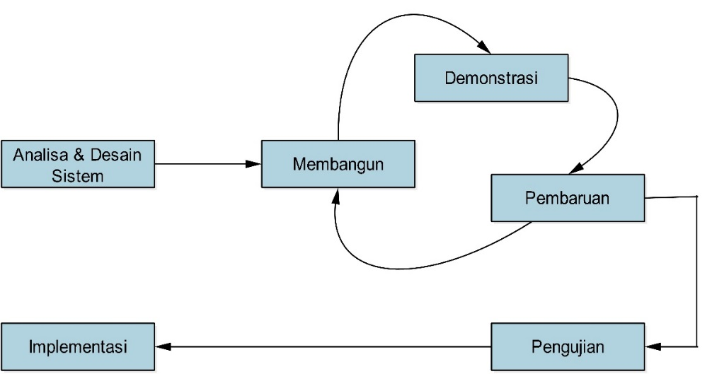

2Gambar 3.1 Metode RAD (Abd Ghadas, et al., 2015)

### 3.2.1 Perencanaan Sistem

1. Analisa kebutuhan sistem merupakan proses pengumpulan kebutuhan dilakukan secara intensif untuk menspesifikasikan kebutuhan sistem. Pengumpulan data dalam tahap ini penulis melakukan studi literatur dan wawancara langsung dengan ketua komunitas HEbAT Situbondo. Dari hasil wawancara tersebut, penulis mendapatkan analisa terhadap kebutuhan sistem yang dibutuhkan untuk membangun sistem meliputi kebutuhan *hardware*, *software*, input, dan informasi yang dijelaskan sebagai berikut:
   1. Kebutuhan *Hardware* : laptop, android*.*
   2. Kebutuhan *Software* : MySQL, Web service dengan framework laravel (lumen), Android studio 4.3.1.
   3. Kebutuhan Kelola: Data portofolio anak, *story telling* anak, identitas keluarga, data peserta kegiatan *homeschooling*, kegiatan dan hasil dokumentasi kegiatan.
   4. Kebutuhan Informasi : Data laporan portofolio anak setiap tema kegiatan.

### 3.2.2 Desain Sistem

Tahapan dimana dilakukan penuangan pikiran dan perancangan sistem terhadap solusi dari permasalahan yang ada dengan menggunakan perangkat permodelan sistem seperti *Use case Diagram*, *Activity Diagram* dan *Entity Relationship Diagram* (ERD), serta perancangan struktur aplikasi sehingga akan lebih memudahkan dalam pembuatan sistem.

Pada tahap desain sistem terdapat tiga tahap yaitu tahap bekerja dengan pengguna untuk membangun sistem, demonstrasi sistem dan pembaruan sistem.

1. **Membangun Sistem**

Tahapan membangun sistem merupakan proses implementasi hasil dari desain sistem aplikasi yang telah dibuat. Implementasi dari *Use Case Diagram* dan *Activity Diagram* diubah menjadi bentuk tampilan dalam bahasa komputer yaitu bahasa pemrograman melalui proses *coding* dengan menggunakan bahasa pemrograman PHP dan *framework* *Laravel* untuk membangun web *service* dan menggunakan android studio 3.4.1 karena sistem ini dibuat berbasis android. Sedangkan untuk implementasi ERD menggunakan basis data MySQL.

1. **Demonstrasi Sistem**

Tahapan demonstrasi sistem merupakan proses memperlihatkan hasil sementara sistem yang dibuat. Sistem yang akan diajukan dan diuji di Komunitas HEbAT Situbondo. Hasil dari demonstrasi adalah berupa evaluasi untuk pengembangan sistem aplikasi. Tahapan selanjutnya merupakan memperbarui sistem yang digunakan untuk memperbaiki kesalahan pada sistem yang dibuat.

Dalam tahap evaluasi terdapat berbagai kekurangan yang ada di dalam sistem. Di dalam tahap evaluasi didapatkan permasalahan dalam sistem dan cara penaggulangannya

1. **Pembaruan Sistem**

Dalam tahap perbaruan merupakan untuk memperbarui sistem yang dibangun. Perbaruan dilakukan jika dalam tahapan evaluasi terjadi kesalahan pada sistem yang dibangun.

### 3.2.3 Pengujian Sistem

Setelah sistem terbentuk, dilakukan pengujian untuk mengetahui kelebihan dan kelemahan sistem yang kemudian dilakukan pengkajian ulang dan perbaikan terhadap aplikasi menjadi lebih baik dan sempurna. Pengujian dilakukan juga untuk mengetahui seberapa kuat aplikasi yang telah dibangun. Pengujian aplikasi dilakukan dengan metode *black box testing* yang merupakan pengujian yang melihat aplikasi hanya dari luar saja tanpa tau yang terjadi di dalam aplikasi.

* + 1. **Implementasi Sistem**

Dalam tahap implementasi, program yang dibuat harus melalui tahap uji coba sehingga dapat dipastikan program berjalan dengan baik dan telah memenuhi segala aspek kebutuhan. Penerapan aplikasi portofolio anak untuk saat ini hanya dilakukan di Komunitas HEbAT Situbondo. Selama proses penerapan program harus dilakukan pemeliharaan agar aplikasi yang telah diterapkan dapat terjaga dari kesalahan kecil yang mungkin terjadi atau tidak ditemukan sebelumnya.

## 3.3 Gambaran Umum Sistem

Gambaran umum diperlukan dalam melakukan pembuatan ataupun pengembangan suatu sistem. Pada gambaran umum sistem terdapat dua pokok bahasan yang dijelaskan yaitu, gambaran umum sistem yang berjalan dan gambaran umum sistem yang diusulkan. Tujuan dari pembahasan gambaran umum sistem ini yaitu untuk mengetahui pembaharuan atau pengembangan yang akan kita lakukan terhadap sistem yang telah berjalan sebelumnya.

### 3.3.1 Gambaran Umum Saat Ini

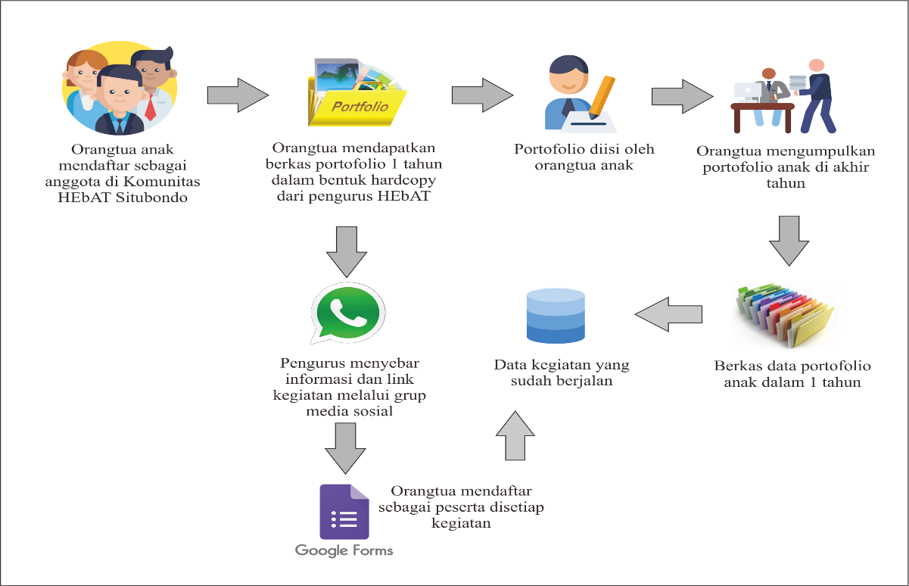

2Gambar 3.2 Gambaran umum sistem yang berjalan

Pada Gambar 3.2 memperlihatkan secara umum sistem yang berjalan adalah Orang tua dan anak mendaftar sebagai anggota di Komunitas HEbAT Situbondo. Pengurus memberikan berkas lembar portofolio kegiatan anak untuk 1 tahun. Orang tua mengisi identitas keluarga yang ada pada lembar portofolio. Orang tua mengumpulkan berkas portofolio di akhir tahun dan berkas disimpan dalam map sebagai data dokumen komunitas. Pengurus menginformasikan agenda kegiatan yang akan dilaksanakan melalui media sosial *WhatsApp*. Mengirimkan link pendaftaran kegiatan melalui google form. Data kegiatan yang telah berjalan akan disimpan dalam bentuk .pdf, .docs .

### 3.3.2 Gambaran Umum Aplikasi Yang Diusulkan

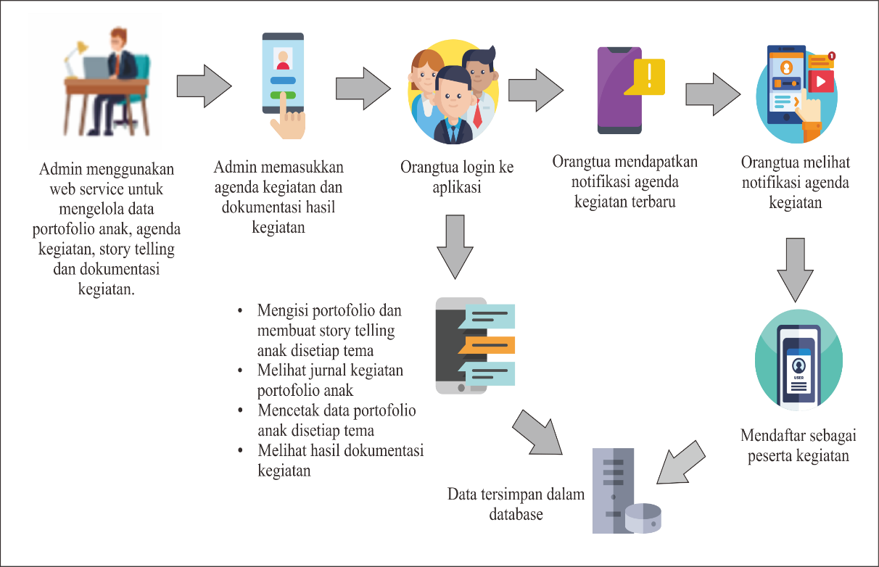

2Gambar 3.3 Gambaran sistem yang diusulkan

Pada Gambar 3.3 memperlihatkan secara umum bahwa sistem yang dibangun adalah Aplikasi Portofolio Anak di Komunitas HEbAT Situbondo berbasis Android. Android ini sebagai jembatan kepada orang tua dan admin komunitas dalam mengelola data portofolio anak untuk mempermudah mengetahui bakat dan potensi (fitrah) pada anak dengan menggunakan sebuah aplikasi. Admin komunitas melakukan login ke web *service* untuk mengelola data portofolio anak, agenda kegiatan, *story telling* dan dokumentasi kegiatan. Admin komunitas memasukkan agenda kegiatan dan hasil dokumentasi pada aplikasi. Orang tua login ke aplikasi dan mendapat notifikasi agenda kegiatan yang akan dilaksanakan. Orang tua mendaftar sebagai peserta pada kegiatan terbaru yang akan dilaksanakan. Orang tua dapat mengisi portofolio dan *story telling* pada setiap tema, Melihat jurnal kegiatan, Mencetak data portofolio anak di setiap tema dan Melihat hasil dokumentasi kegiatan yang telah dilaksanakan. Data dokumentasi kegiatan dan data lainnya tersimpan dengan baik dan ketika dibutuhkan tidak kesulitan mencarinya.

# 3.4 Desain Sistem

### 3.4.1 *Use Case* Diagram

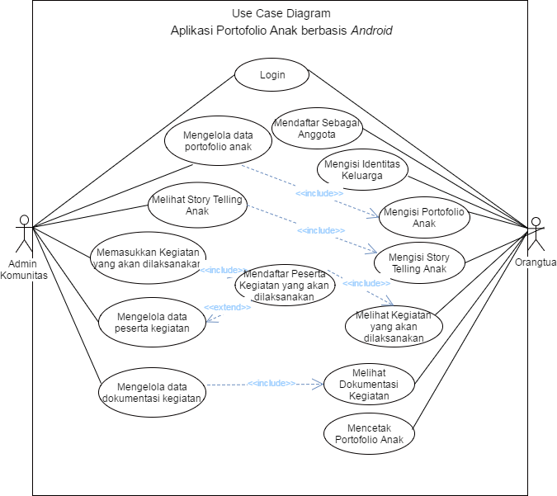

2Gambar 3.4 *Use Case* Diagram

Pada Gambar 3.4 menunjukkan permodelan *Use Case* Aplikasi Portofolio Anak di Komunitas HEbAT Situbondo berbasis Android. Terdapat 2 aktor dalam aplikasi ini untuk lebih detail dijelaskan pada Table 3.4 dan Penjelasan tiap *use case* ditunjukkan pada Tabel 3.5, Tabel 3.6, Tabel 3.7, Tabel 3.8, Tabel 3.9, Tabel 3.10, Tabel 3.11, Tabel 3.12 dan Tabel 3.13.

5Table 3.5 Penjelasan Aktor

|  |  |  |
| --- | --- | --- |
| No. | Aktor | Deskripsi |
| 1. | Admin  Komunitas | Admin memiliki hak akses untuk mengelola data portofolio anak, melihat *story telling* anak, menginputkan kegiatan yang akan dilaksanakan, mengelola data peserta kegiatan, dan mengelola data dokumentasi kegiatan. |
| 2. | Orang tua | Orang tua memiliki hak akses untuk mengisi identitas keluarga, mengisi portofolio anak, mengisi *story telling* anak, mendaftar sebagai peserta pada setiap kegiatan, melihat kegiatan yang akan dilaksanakan, melihat dokumentasi kegiatan dan mencetak portofolio anak. |

6Tabel 3.6 Keterangan *Use Case Login*

|  |  |
| --- | --- |
| *Use Case Name* | *Login* |
| *Actor* | Admin Komunitas dan Orang tua |
| *Description* | Validasi untuk masuk ke sistem |
| *Normal Course* | 1. Sistem menampilkan formulir *login* 2. Memasukkan *Username* dan *Password* yang sudah terdaftar pada sistem |
| *Alternative Course* | a. *Login* tidak berhasil karena *username* dan *password* tidak terdaftar pada *database* sistem |
| *Pre-Condition* | *Login* |
| *Post-Condition* | - |

7Tabel 3.7 Keterangan *Use Case* Mendaftar Sebagai Anggota

|  |  |
| --- | --- |
| *Use Case Name* | Mendaftar Sebagai Anggota |
| *Actor* | Orang tua |
| *Description* | Orang tua anak mendaftar ke aplikasi |
| *Normal Course* | Anggota mendaftar ke aplikasi dengan mengisi data diri *user, username, password, email* sebagai konfirmasi |
| *Alternative Course* | - |
| *Pre-Condition* | 1. Masuk ke aplikasi 2. Belum mempunyai akun 3. Daftar akun 4. Registrasi 5. Simpan 6. *Login* |
| *Post-Condition* | Mendaftar sebagai anggota |

7Tabel 3.8 Keterangan *Use Case* Mengisi Identitas Keluarga

|  |  |
| --- | --- |
| *Use Case Name* | Mengisi Identitas Keluarga |
| *Actor* | Orang tua |
| *Description* | Mengisi data identitas keluarga |
| *Normal Course* | 1. Menampilkan formuliridentitas keluarga 2. Mengisi data ayah, ibu, anak ke-1, anak ke-2 sampai anak ke-3 pada formulir identitas keluarga 3. Simpan data yang telah ditambahkan. 4. Data yang disimpan dapat ditampilkan. |
| *Alternative Course* | - |
| *Pre-Condition* | Login sebagai orang tua |
| *Post-Condition* | Mengisi Identitas Keluarga |

8Tabel 3.9 Keterangan *Use Case* Mengisi portofolio anak

|  |  |
| --- | --- |
| Use Case Name | Mengisi portofolio anak |
| *Actor* | Orang tua |
| *Description* | Orang tua mengisi data portofolio anak di setiap tema |
| *Normal Course* | Menampilkan informasi setiap tema dan menampilkan formulir portofolio anak di setiap tema |
| *Alternative Course* | - |
| *Pre-Condition* | 1. Login sebagai orang tua 2. Membuka halaman portofolio berbasis talent mapping 3. Mengisi data portofolio anak pada setiap tema 4. Simpan data |
| *Post-Condition* | Mengisi portofolio anak |

13Tabel 3.10 Keterangan *Use Case* Mengisi *Story Telling* Anak

|  |  |
| --- | --- |
| *Use Case Name* | Mengisi *Story Telling* Anak |
| *Actor* | Orang tua |
| *Description* | Orang tua mengisi *story telling* anak |
| *Normal Course* | Menampilkan formulir *story telling* anak |
| *Alternative Course* | - |
| *Pre-Condition* | 1. Login sebagai orang tua 2. Membuka halaman portofolio berbasis *talent mapping* 3. Mengisi *story telling* anak pada setiap tema 4. Simpan data |
| *Post-Condition* | Mengisi *Story Telling* Anak |

7Tabel 3.11 Keterangan *Use Case* Melihat Kegiatan Yang Akan Dilaksanakan

|  |  |
| --- | --- |
| *Use Case Name* | Melihat Kegiatan Yang Akan Dilaksanakan |
| *Actor* | Orang tua |
| *Description* | Orang tua melihat kegiatan yang akan dilaksanakan |
| *Normal Course* | 1. Login sebagai orang tua 2. Notifikasi kegiatan baru 3. Membuka halaman portofolio berbasis *talent mapping* |
| *Alternative Course* | - |
| *Pre-Condition* | 1. Login sebagai orang tua 2. Melihat kegiatan terbaru |
| *Post-Condition* | Melihat Kegiatan Yang Akan Dilaksanakan |

8Tabel 3.12 Keterangan *Use Case* Melihat Dokumentasi Kegiatan

|  |  |
| --- | --- |
| Use Case Name | Melihat Dokumentasi Kegiatan |
| *Actor* | Orang tua |
| *Description* | Orang tua melihat dokumentasi kegiatan yang telah dilakukan |
| *Normal Course* | Menampilkan hasil dokumentasi kegiatan yang telah dilaksanakan |
| *Alternative Course* | - |
| *Pre-Condition* | 1. Login sebagai orang tua 2. Masuk ke halaman dokumentasi kegiatan |
| *Post-Condition* | Melihat Dokumentasi Kegiatan |

13Tabel 3.13 Keterangan *Use Case* Mencetak Portofolio Anak

|  |  |
| --- | --- |
| *Use Case Name* | Mencetak Portofolio Anak |
| *Actor* | Orang tua |
| *Description* | Orang tua mencetak data portofolio anak di setiap tema |
| *Normal Course* | Menampilkan data portofolio anak untuk di cetak |
| *Alternative Course* | - |
| *Pre-Condition* | 1. Login sebagai orang tua 2. Membuka halaman jurnal kegiatan di setiap tema 3. Cetak data portofolio anak disetiap tema |
| *Post-Condition* | Mencetak Portofolio Anak |

### 3.4.2 *Activity* Diagram

Beberapa alur kerja dalam sistem dapat digambarkan seperti gambar dibawah ini :

1. 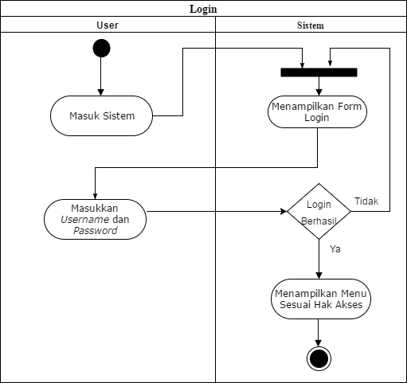***Activity* Diagram Login**

2Gambar 3.5 *Activity* Diagram Login

Gambar 3.5 Menjelaskan proses login ke dalam aplikasi melalui alur sebagi berikut :

1. *Actor* masuk ke sistem.
2. Kemudian sistem menampilkan formulirlogin.
3. *Actor* memasukkan *username* dan *password*.
4. Saat login, jika proses berhasil akan tampil pesan login berhasil dan masuk pada halaman beranda yang menampilkan menu sesuai hak akses.
5. Apabila salah memasukkan *username* dan *password,* maka proses login akan gagal dan menampilkan pesan login gagal dan kembali pada halaman memasukkan *username* dan *password*.
6. Proses login pada aplikasi selesai.
7. ***Activity* Diagram Pembuatan Portofolio**

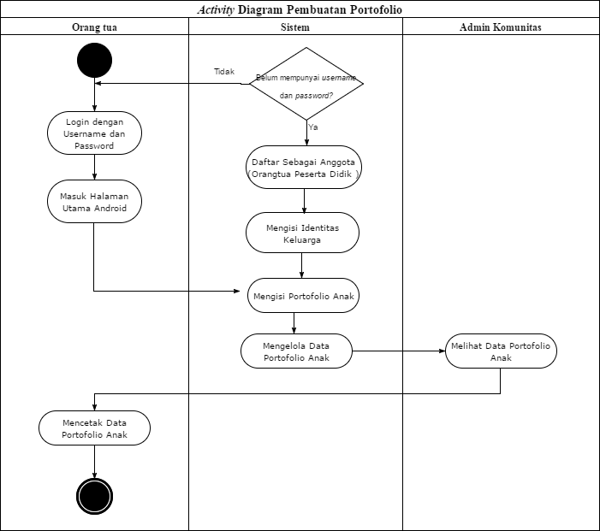

2Gambar 3.6 *Activity* Diagram Portofolio

Orang tualoginkeaplikasidengan *username* dan *password.* Orang tuayang belum terdaftar pada aplikasi,mendaftar terlebih dahulu ke aplikasidengan *username* dan *password.* Orang tuamasuk ke halaman beranda dan mengisi identitas keluarga. Orang tuamengisi data portofolio anak. Admin komunitas melihat data portofolio anak yang telah diisi. Orang tua dapat langsung mencetak portofolio anak.

1. ***Activity* Diagram Memasukkan Agenda Kegiatan**

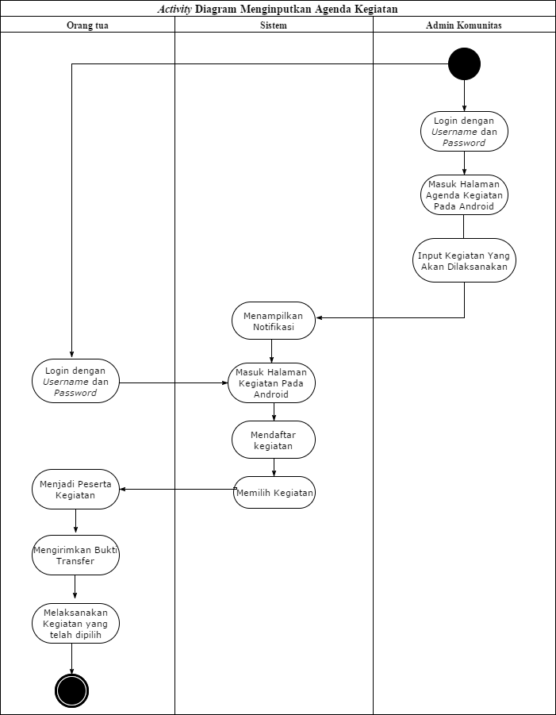

2Gambar 3.7 *Activity* Diagram Kegiatan

Admin komunitas loginkeaplikasidengan *username* dan *password,* Admin komunitas masuk ke halaman beranda. Admin komunitas memilih halaman agenda kegiatan untuk memasukkan agenda kegiatan yang akan dilaksanakan. Kemudian orang tua akan mendapatkan notifikasi. Orang tua login ke aplikasi dengan *username* dan *password*. Orang tua masuk ke halaman beranda. Orang tua memilih halaman kegiatan untuk melihat kegiatan yang akan dilaksanakan dan mendaftarkan anaknya sebagai peserta pada kegiatan yang dipilih. *klik botton* daftar untuk mendaftar sebagai peserta kegiatan yang akan dilaksanakan. Orang tuamelakukan transaksi pembayaran dan mengupload bukti pembayaran pada formulir kegiatan. Admin komunitas memberi konfirmasi orang tua yang telah mendaftar dan melaksanakan kegiatan.

1. 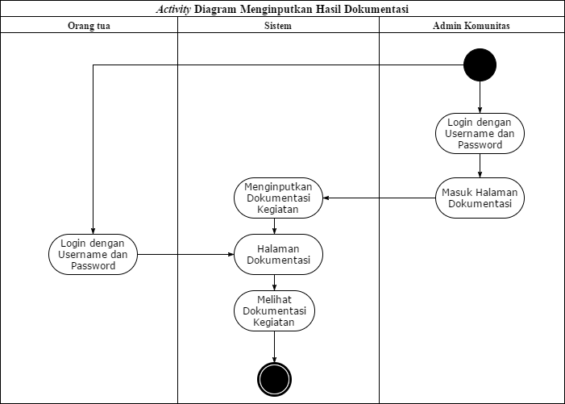***Activity* Diagram Menginputkan Hasil Dokumentasi**

2

Gambar 3.8 *Activity* Diagram Dokumentasi

Admin komunitas loginkeaplikasidengan *username* dan *password,* Admin komunitas masuk ke halaman beranda. Admin komunitas memilih halaman dokumentasi untuk memasukkan laporan kegiatan yang telah selesai dilaksanakan. Admin komunitas memasukkan hasil dokumentasi pada formulir dokumentasi, *klik* simpan untuk menyimpan data yang telah diinputkan. Orang tualoginpada aplikasi, memilih halaman dokumentasi untuk melihat hasil dokumentasi kegiatan yang telah diikuti oleh orang tua*.*

# 3.5 Spesifikasi Sistem

Spesifikasi sistem adalah kebutuhan-kebutuhan pengguna dalam menggunakan Aplikasi Portofolio Anak di Komunitas HEbAT Situbondo berbasis Android.

### 3.5.1 Aturan Sistem

Adapun aturan sistem untuk pengguna aplikasi dijelaskan pada Tabel 3.14.

30Tabel 3.14 Tabel Aturan Sistem

|  |  |  |
| --- | --- | --- |
| NO | KETERANGAN | PENGGUNA |
| 1 | Data Portofolio Anak hanya dapat dikelola dikelola penuh baik dalam menambah, mengubah, menghapus, dan melihat data. | Admin Komunitas |
| 2 | Memberikan notifikasi kegiatan yang akan dilaksanakan dan hasil perkembangan anak | Admin Komunitas |
| 3 | Melakukan proses unggah hasil dokumentasi setelah kegiatan selesai dilaksanakan | Admin Komunitas |
| 4 | Data peserta kegiatan dikelola dengan menambah, mengubah, menghapus, melihat data. | Admin Komunitas |
| 5 | Melakukan proses kelola data portofolio anak, identitas keluarga dan kelola *story telling* | Orang tua |
| 6 | Melakukan proses pendaftaran kegiatan yang akan dilaksanakan | Orang tua |
| 7 | Melakukan proses pembayaran dan unggah bukti pembayaran jika kegiatan menggunakan HTM | Orang tua |

### 3.5.2 Struktur Menu

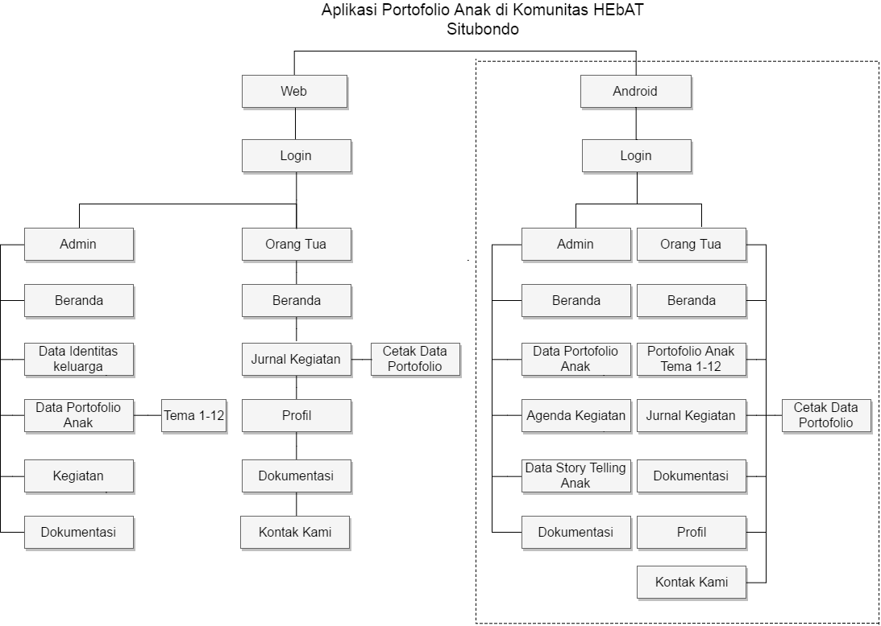

2Gambar 3.9 Struktur Menu

16Tabel 3.15 Penjelasan Struktur Menu

|  |  |  |
| --- | --- | --- |
| NO | FITUR | KETERANGAN |
| 1 | Login | *Login* merupakan fasilitas yang disediakan sistem sebagai hak akses masuk ke sistem. Terdapat aktor yang bisa melakukan *login* yaitu : Admin dan Orang tua anak |
| 2 | Beranda | Beranda merupakan halaman yang menampilkan menu utama yaitu muncul notifikasi kegiatan baru yang akan dilaksanakan |
| 3 | Portofolio Anak Tema 1-12 | Portofolio anak merupakan fasilitas yang menampilkan tema 1-12 kegiatan yang akan diisi oleh masing-masing orang tua anak dan terdapat formulirstory telling yang dapat diisi oleh orang tua anak. |
| 4 | Jurnal Kegiatan | Jurnal kegiatan merupakan fasilitas yang menampilkan data portofolio anak di masing-masing tema yang dapat langsung di cetak oleh orang tua anak |
| 5 | Identitas Keluarga | Identitas keluarga merupakan fasilitas berupa formulirdata identitas keluarga untuk diisi oleh orang tua anak |
| 6 | Agenda Kegiatan | Agenda kegiatan merupakan fasilitas yang menampilkan kegiatan-kegiatan yang akan dilaksanakan ataupun yang sudah terlaksana. |
| 7 | Dokumentasi | Dokumentasi merupakan fasilitas yang berisi hasil dokumentasi di setiap kegiatan yang telah dilaksanakan. |

# 3.6 Desain Aplikasi

Desain aplikasi ini dibuat dengan menggunakan aplikasi MockPlus.

### 3.6.1 Rancangan Tampilan Splashscreen

Gambar 3.10 merupakan tampilan awal aplikasi (*splashscreen*) sebelum masuk ke halaman login.

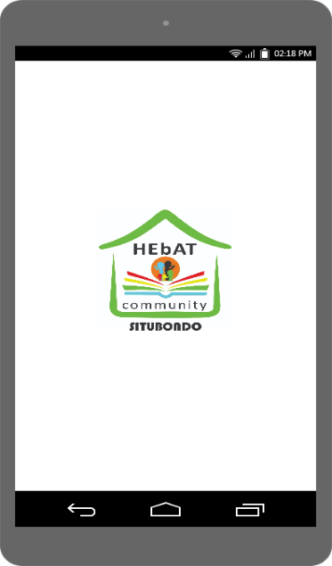

2Gambar 3.10 Rancangan *Splashscreen*

### 3.6.2 Rancangan Tampilan *Login*

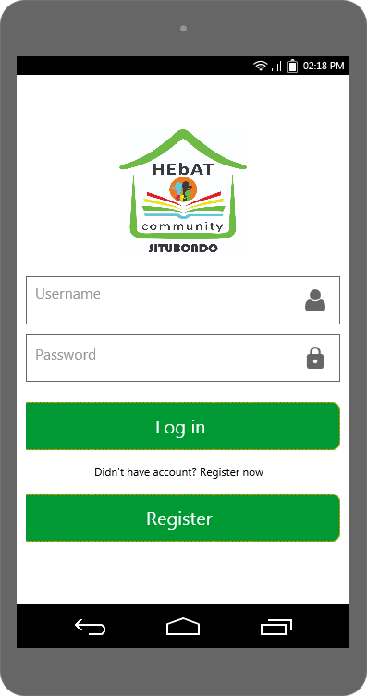

2Gambar 3.11 Rancangan *Login*

Gambar 3.11 Merupakan halaman untuk masuk ke sistem. Orang tua yang memiliki hak akses harus memasukkan *username* dan *password*. Login Masuk merupakan fasilitas untuk pengamanan awal ketika orang tua akan masuk ke sistem aplikasi berbasis Android.

### 3.6.3 Rancangan Tampilan *Register*

Gambar 3.12 merupakan halaman untuk orang tua melakukan pendaftaran (registrasi) sebagai anggota komunitas yang belum terdaftar dalam *database*.

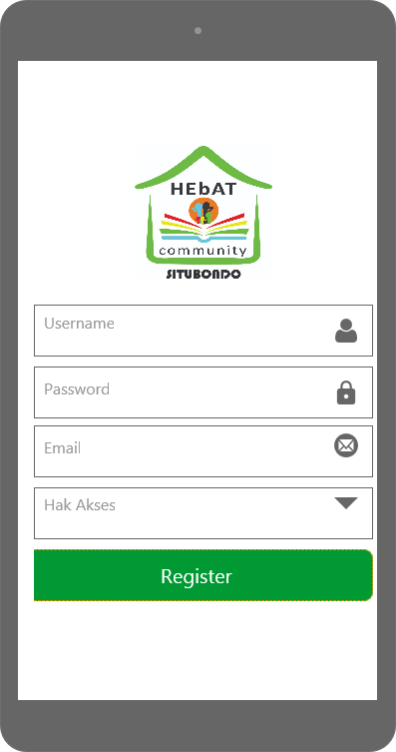

2Gambar 3.12 Rancangan *Register*

### 3.6.4 Rancangan Tampilan Profil Pengguna

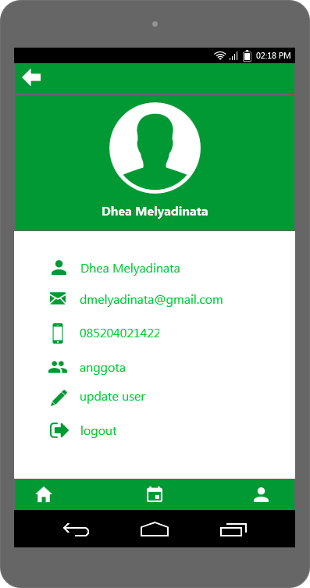

2Gambar 3.13 Rancangan Profil Pengguna

Pada Gambar 3.13 Merupakan tampilan untuk data / profil orang tua yang telah *login* pada aplikasi.

### 3.6.5 Rancangan Tampilan Beranda

1. Tampilan Beranda Admin Komunitas

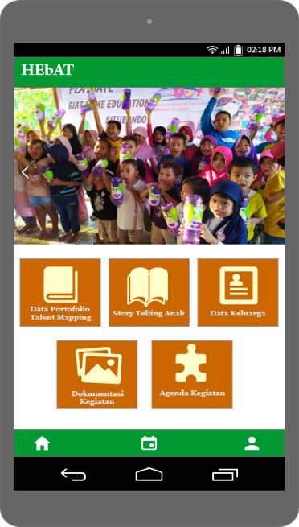

2Gambar 3.14 Rancangan Beranda Admin Komunitas

Pada Gambar 3.14 Merupakan tampilan beranda (*dashboard*) admin komunitas yang telah *login* pada aplikasi. Terdapat 7 fitur yang dapat digunakan, yaitu : fitur data portofolio *talent mapping*, data *story telling* anak, data keluarga, dokumentasi kegiatan dan agenda kegiatan, kalender dan akun profil.

2. Tampilan Beranda Orang tua

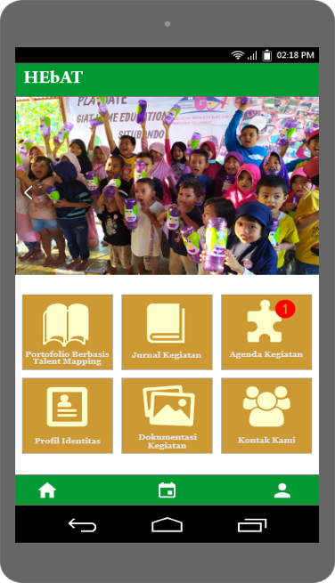

2Gambar 3.15 Rancangan Beranda Orang tua

Pada Gambar 3.15 Merupakan tampilan beranda (*dashboard*) orang tua yang telah *login* pada aplikasi. Terdapat 8 fitur yang dapat digunakan, yaitu : fitur portofolio berbasis *talent mapping*, jurnal kegiatan, agenda kegiatan, profil identitas, dokumentasi kegiatan, agenda kegiatan, kalender dan akun profil.

### 3.6.6 Rancangan Tampilan Halaman Portofolio berbasis *Talent Mapping*

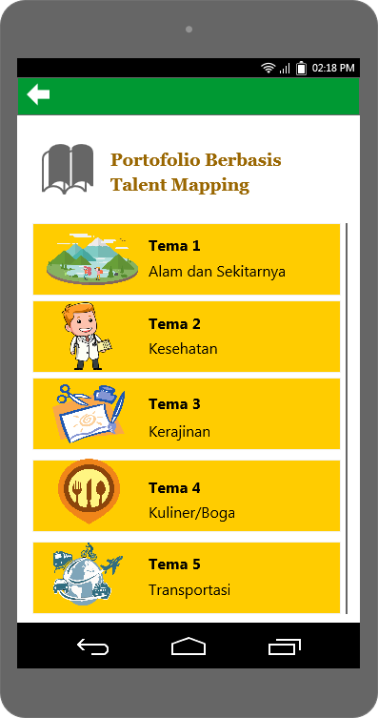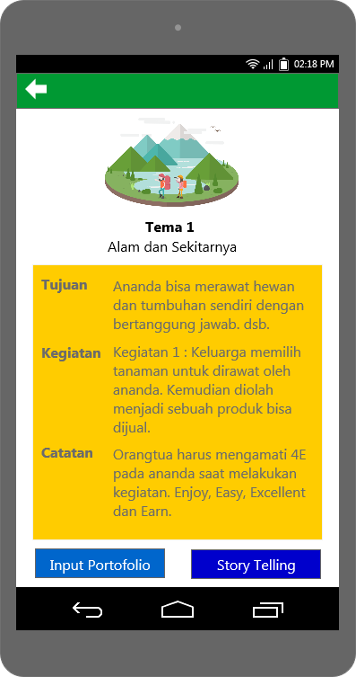

2Gambar 3.16 Rancangan Portofolio Berbasis *Talent Mapping*

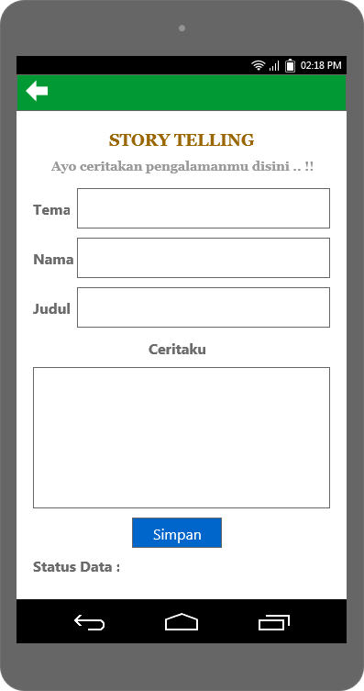Pada Gambar 3.16 Merupakan tampilan portofolio berbasis *talent mapping* yang didalamnya terdiri dari formulir portofolio dan formulir kelola data *story telling*. Formulir kelola data *story telling* ditunjukkan pada Gambar 3.17

2Gambar 3.17 Rancangan Formulir Story *Telling*

### 3.6.7 Rancangan Tampilan Jurnal Kegiatan

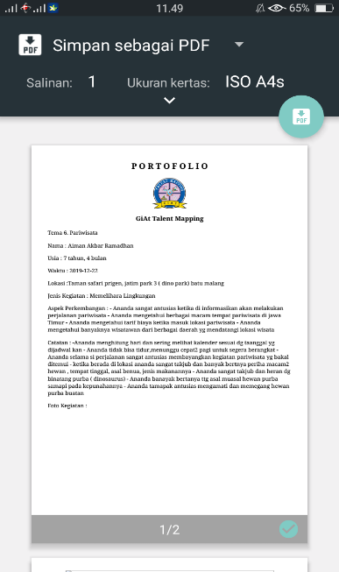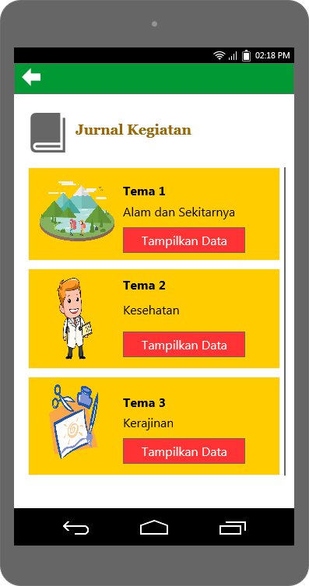

2Gambar 3.18 Rancangan Jurnal Kegiatan

Pada Gambar 3.18 Merupakan tampilan halaman jurnal kegiatan yang berisi tampilan daftar tema dan tampilan file pdf data portofolio anak yang telah diisikan oleh orang tua pada halaman portofolio berbasis *talent mapping* sebelumnya.

### 3.6.8 Rancangan Tampilan FormulirProfil Identitas Keluarga

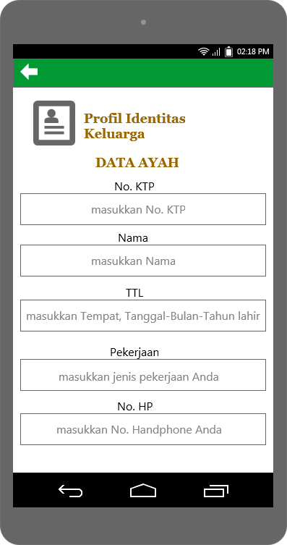

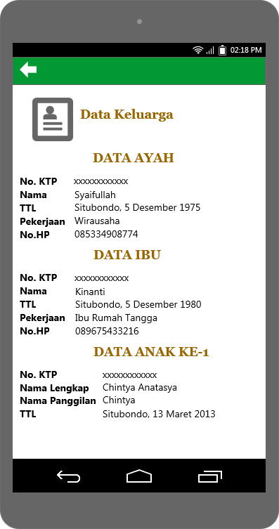

2Gambar 3.19 Rancangan Formulir Profil Identitas Keluarga

Pada Gambar 3.19 Merupakan rancangan halaman profil identitas keluarga yang berisi formulir untuk mengisi data identitas keluarga.

### 3.6.9 Rancangan Tampilan Agenda Kegiatan & Dokumentasi

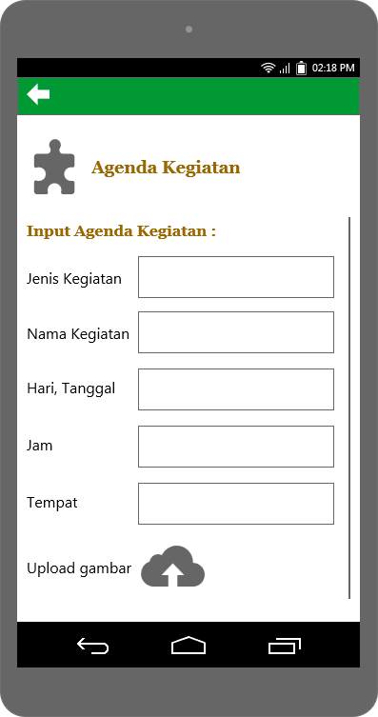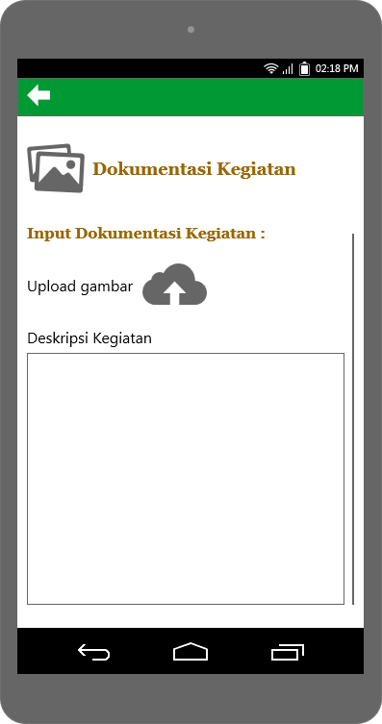

2Gambar 3.20 Rancangan Tampilan untuk Memasukkan Agenda Kegiatan dan Dokumentasi

### 3.6.10 Rancangan Tampilan Dokumentasi Kegiatan

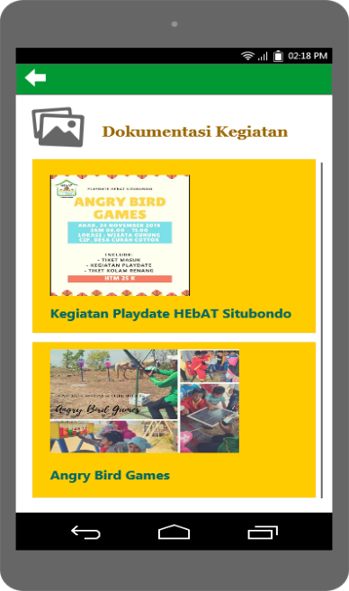

2Gambar 3.21 Rancangan Tampilan Dokumentasi Kegiatan

Pada Gambar 3.21 Merupakan tampilan dokumentasi kegiatan yang telah dilaksanakan oleh Komunitas HEbAT.

### 3.6.11 Rancangan Tampilan Agenda Kegiatan

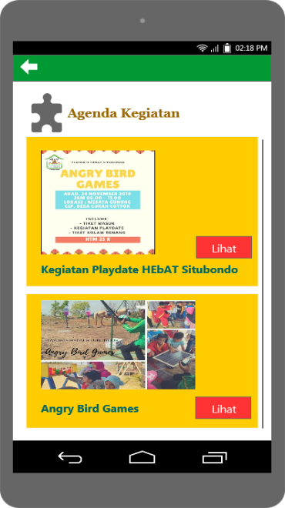

2Gambar 3.22 Rancangan Agenda Kegiatan

Pada Gambar 3.22 Merupakan tampilan agenda kegiatan yang berisi kegiatan – kegiatan *homeschooling* terbaru yang akan dilaksanakan oleh komunitas. Kegiatan ini akan muncul secara *realtime*.

### 3.6.12 Rancangan Tampilan Kontak Kami

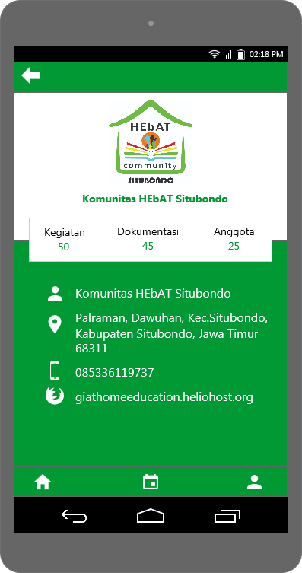

2Gambar 3.23 Rancangan Kontak Kami

Pada Gambar 3.23 Merupakan tampilan kontak kami / kontak dari komunitas HEbAT Situbondo.

### 3.6.13 *Entity Relationship* Diagram

2Gambar 3.24 *Entity Relationship* Diagram

Gambar 3.24 merupakan konsep pemodelan sistem struktur data *Entity Relationship Diagram* (ERD) dari Aplikasi Portofolio Anak di Komunitas HEbAT Situbondo berbasis Android untuk menjelaskan hubungan antar tabel yang saling terkait. Keterangan ada pada Tabel 3.16 sampai Tabel 3.23

16Tabel 3.16 Tabel *user*

|  |  |  |  |
| --- | --- | --- | --- |
| **Nama Atribut** | **Tipe Data** | **Kunci** | **Keterangan** |
| id_user | INT | PK | Berisi id unik dari tabel *user* |
| *username* | Varchar(45) |  | Berisi *username* untuk *user* |
| *password* | Varchar(45) |  | Berisi *password* untuk *user* |
| email | Varchar(45) |  | Berisi email *user* |
| no_handphone | Varchar(45) |  | Berisi no_handphone *user* |
| foto_profil | Varchar(45) |  | Berisi foto *user* |

16Tabel 3.17 Tabel kegiatan

|  |  |  |  |
| --- | --- | --- | --- |
| **Nama Atribut** | **Tipe Data** | **Kunci** | **Keterangan** |
| id_kegiatan | INT | PK | Berisi id unik tabel kegiatan |
| jenis_kegiatan | Varchar(45) |  | Berisi jenis kegiatan |
| nama_kegiatan | Varchar(250) |  | Berisi nama kegiatan |
| waktu_kegiatan | Varchar(45) |  | Berisi waktu kegiatan |
| tanggal_pelaksanaan | Varchar(45) |  | Berisi tanggal pelaksanaan kegiatan |
| tempat | Varchar(45) |  | Berisi lokasi kegiatan |
| photo_kegiatan | Varchar(45) |  | Berisi foto kegiatan |

16Tabel 3.18 Tabel peserta

|  |  |  |  |
| --- | --- | --- | --- |
| **Nama Atribut** | **Tipe Data** | **Kunci** | **Keterangan** |
| id_peserta | INT | PK | Berisi id unik tabel peserta |
| kegiatan_id | INT | FK | Berisi kunci tabel lain untuk membuat relasi (kegiatan_id_kegiatan) |
| anak_id | INT | FK | Berisi kunci tabel lain untuk membuat relasi (anak id_anak) |

16Tabel 3.19 Tabel orang tua

|  |  |  |  |
| --- | --- | --- | --- |
| **Nama Atribut** | **Tipe Data** | **Kunci** | **Keterangan** |
| id_orang tua | INT | PK | Berisi id unik tabel orang tua |
| user_id | INT | FK | Berisi kunci tabel lain untuk membuat relasi (user id_user) |
| nama_ayah | Varchar(45) |  | Berisi nama ayah |
| pekerjaan_ayah | Varchar(45) |  | Berisi pekerjaan ayah |
| no_handphone_ayah | Varchar(45) |  | Berisi no_handphone_ayah |
| nama_ibu | Varchar(45) |  | Berisi nama ibu |
| pekerjaan_ibu | Varchar(45) |  | Berisi pekerjaan ibu |
| no_handphone_ibu | Varchar(45) |  | Berisi no_handphone_ibu |

16Tabel 3.20 Tabel anak

|  |  |  |  |
| --- | --- | --- | --- |
| **Nama Atribut** | **Tipe Data** | **Kunci** | **Keterangan** |
| id_anak | INT | PK | Berisi id unik tabel anak |
| id_orang tua | INT | FK | Berisi kunci tabel lain untuk membuat relasi (id_orang tua orang tua) |
| nama_anak | Varchar(45) |  | Berisi nama anak |
| tempat_lahir | Varchar(45) |  | Berisi tempat lahir anak |
| tanggal_lahir | DATE |  | Berisi tanggal lahir anak |
| jenis_kelamin | Varchar(45) |  | Berisi jenis kelamin anak |
| agama | Varchar(45) |  | Berisi agama anak |
| anak_ke | Varchar(45) |  | Berisi anak ke berapa |

16Tabel 3.21 Tabel tema

|  |  |  |  |
| --- | --- | --- | --- |
| **Nama Atribut** | **Tipe Data** | **Kunci** | **Keterangan** |
| id_tema | INT | PK | Berisi id unik tabel tema |
| nama_tema | Varchar(45) |  | Berisi nama tema |
| judul_tema | Varchar(45) |  | Berisi judul tema |
| tujuan | MEDIUM TEXT |  | Berisi tujuan tema |
| kegiatan | MEDIUM TEXT |  | Berisi kegiatan tema |
| catatan | LONG TEXT |  | Berisi catatan tema |
| gambar_tema | Varchar(45) |  | Berisi icon/gambar tema |

16Tabel 3.22 Tabel tema_meta

|  |  |  |  |
| --- | --- | --- | --- |
| **Nama Atribut** | **Tipe Data** | **Kunci** | **Keterangan** |
| id_tema_meta | INT | PK | Berisi id unik tabel tema meta |
| tema_id | INT | FK | Berisi kunci tabel lain untuk membuat relasi (tema_id_tema) |
| anak_id | INT | FK | Berisi kunci tabel lain untuk membuat relasi (anak_id_anak) |
| usia | Varchar(45) |  | Berisi usia anak |
| tanggal | DATE |  | Berisi tanggal kegiatan anak |
| waktu | TIME |  | Berisi waktu kegiatan anak |
| lokasi | Varchar(45) |  | Berisi lokasi kegiatan |
| jenis_kegiatan | Varchar(45) |  | Berisi jenis kegiatan yang dilakukan |
| aspek_perkembangan | Varchar(100) |  | Berisi aspek perkembangan anak |
| foto_kegiatan | Varchar(45) |  | Berisi foto kegiatan anak |
| catatan | Varchar(100) |  | Berisi deskripsi tema |

16Tabel 3.23 Tabel *story­_telling*

|  |  |  |  |
| --- | --- | --- | --- |
| **Nama Atribut** | **Tipe Data** | **Kunci** | **Keterangan** |
| id_story_telling | INT | PK | Berisi id unik tabel *story telling* |
| tema_id | INT | FK | Berisi kunci tabel lain untuk membuat relasi (tema_id_tema) |
| anak_id | INT | FK | Berisi kunci tabel lain untuk membuat relasi (anak id_anak) |
| cerita | Varchar(45) |  | Berisi cerita anak (*Story telling*) |

16Tabel 3.24 Tabel dokumentasi_kegiatan

|  |  |  |  |
| --- | --- | --- | --- |
| **Nama Atribut** | **Tipe Data** | **Kunci** | **Keterangan** |
| id_dokumentasi_kegiatan | INT | PK | Berisi id unik tabel dokumentasi_kegiatan |
| nama_kegiatan | Varchar(45) |  | Berisi nama kegiatan |
| photo_dokumentasi | Varchar(45) |  | Berisi foto dokumentasi |
| deskripsi_kegiatan | Varchar(45) |  | Berisi deskripsi kegiatan |

# BAB 4 HASIL DAN PEMBAHASAN

**HASIL DAN PEMBAHASAN**

## 4.1 Hasil

Aplikasi Portofolio Anak di Komunitas HEbAT (*Home Education based Akhlaq and Talent*) Situbondo berbasis Android. Merupakan aplikasi yang digunakan untuk mempermudah komunitas dan orang tua dalam penggunaan portofolio sebagai media pembelajaran *homeschooling* anak. Terdapat 2 pengguna, yaitu : admin komunitas dan orang tua. Admin komunitas ini melihat perkembangan anak melalui jurnal kegiatan portofolio, melihat *story telling* orang tua anak, membuat tema-tema pembelajaran baru, menambahkan agenda kegiatan dan juga dokumentasi hasil kegiatan. Orang tua ini menggunakan aplikasi untuk mencatat setiap kegiatan anak di setiap tema pada lembar portofolio anak, mendapatkan notifikasi agenda kegiatan dan dokumentasi hasil kegiatan terbaru, membuat *story telling* diakhir tema dan dapat mengunduh jurnal kegiatan anak disetiap tema sebagai arsip dokumen. Diharapkan aplikasi ini akan membantu dalam pendataan dan penilaian perkembangan anak oleh komunitas HEbAT Situbondo agar dapat mengarahkan anak sesuai dengan bakat dan minatnya.

## 4.2 Tampilan Sistem

Tampilan aplikasi meliputi tampilan setiap halaman yang terdapat pada Aplikasi Portofolio Anak di Komunitas HEbAT ( *Home Education based Akhlaq and Talent* ) Situbondo berbasis Android dengan disertai penjelasan. Tampilan aplikasi ini memiliki 2 tampilan yang sedikit berbeda antara tampilan pada halaman user dan tampilan pada halaman admin komunitas.

### 4.2.1 Tampilan *Splashscreen*

Saat aplikasi portofolio anak pertama kali dibuka akan menampilkan tampilan *splashscreen*. Pada tampilan *splashscreen* ini memiliki tampilan yang sederhana, yaitu terdiri dari logo komunitas di bagian tengah dan terdapat *copyright* dari aplikasi di bagian bawah. Tampilan *splashscreen* ditunjukkan pada Gambar 4.1.

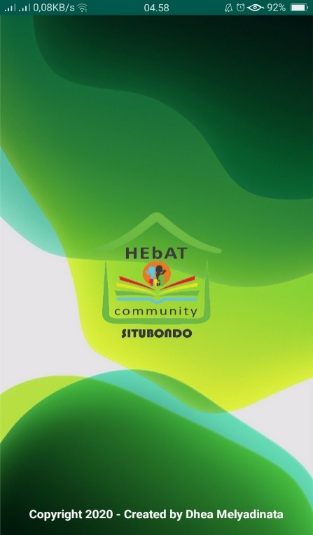

2Gambar 4.1 Tampilan *Splashscreen*

*Splashscreen* ini merupakan tampilan tambahan pada sebuah aplikasi, tampilan ini muncul hanya sementara saat aplikasi pertama kali dijalankan.

### Tampilan *Login*

2Gambar 4.2 Tampilan *Login*

Penjelasan dari tampilan *login* admin komunitas dan orang tua pada Gambar 4.2 sebagai berikut.

1. Menampilkan logo komunitas HEbAT Situbondo.
2. Menampilkan formulir kelola *username* dan *password* pengguna aplikasi.
3. Tombol *login* ﻿sebagai proses validasi untuk masuk kedalam sistem dan mengakses fitur sesuai dengan status hak akses level pengguna.
4. Tombol *register* untuk mengarahkan pengguna ke formulir *registrasi* untuk melakukan proses mendaftar sebagai pengguna aplikasi jika masih belum memiliki akun.

### Tampilan *Register*

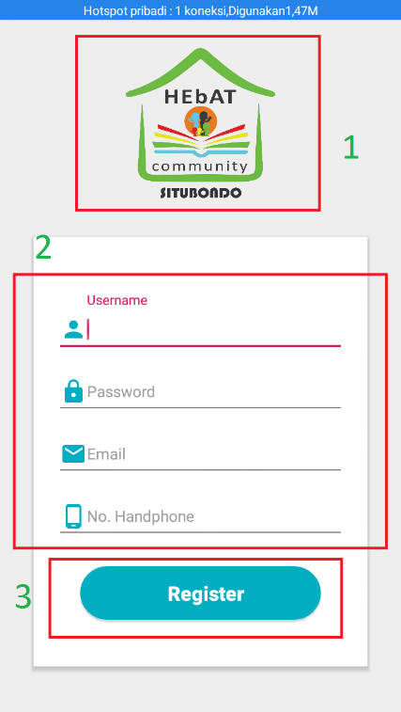

Gambar 4. 3 Tampilan *Register*

Penjelasan dari tampilan *register* admin komunitas dan orang tua pada Gambar 4.3 sebagai berikut.

1. Menampilkan logo komunitas HEbAT Situbondo.
2. Menampilkan formulir kelola *username*, *password,* email, dan no.handphonepengguna aplikasi untuk melakukan registrasi akun.
3. Tombol *register* ﻿sebagai proses validasi registrasi akun pengguna, dan akan diarahkan ke halaman *login* untuk masuk ke dalam aplikasi pengguna.

### Tampilan *Dashboard* Admin Komunitas dan Orang tua

Pada tampilan dashboard admin komunitas dan orang tua ini terdiri dari menu dan bingkai menu yang berbeda.

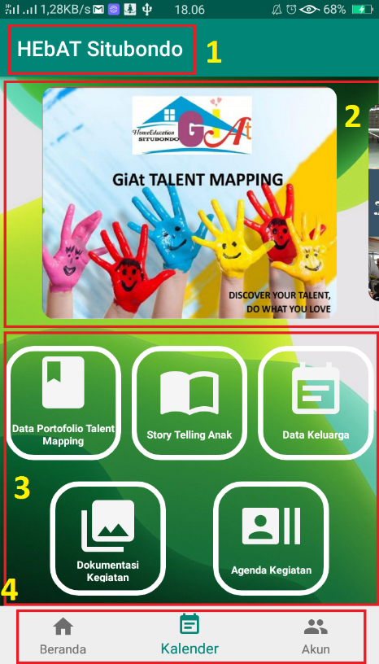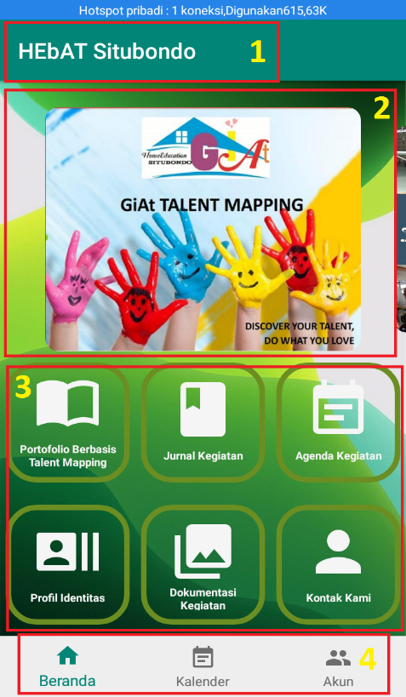

2Gambar 4.4 Tampilan *Dashboard* Admin Komunitas(kiri) dan Orang tua(kanan)

Penjelasan dari tampilan *dashboard* admin komunitas dan orang tua pada Gambar 4.4 sebagai berikut.

1. Menampilkan *toolbar* nama halaman aplikasi.
2. Menampilkasn *sliderview* aplikasi.
3. Menampilkan menu yang dapat di akses oleh admin komunitas atau orang tua sebagai pengguna aplikasi. Menu pada *dashboard* admin komunitas terdiri dari menu data portofolio *talent mapping*, *storytelling* anak, data keluarga, dokumentasi kegiatan, dan agenda kegiatan. Menu pada *dashboard* orang tua terdiri dari menu portofolio *talent mapping*, jurnal kegiatan, agenda kegiatan, profil identitas, dokumentasi kegiatan, dan kontak kami ( komunitas).
4. Menampilkan *bottom navigation* yang terdiri dari menu beranda, kalender dan akun pengguna.

### Tampilan Menu Kalender

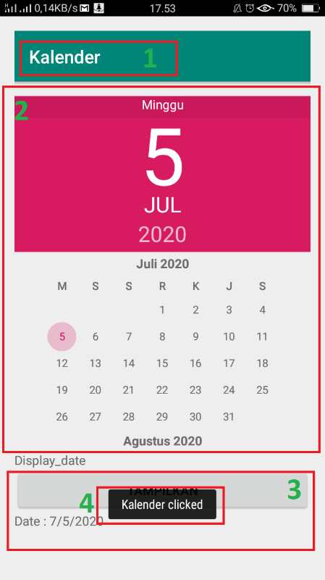

2Gambar 4.5Tampilan Menu Kalender

Penjelasan dari tampilan menu kalender pada Gambar 4.5 sebagai berikut.

1. Menampilkan *toolbar* nama halaman aplikasi.
2. Menampilkan kalender.
3. Terdapat tombol untuk menampilkan tanggal , bulan dan tahun yang dipilih pada kalender.
4. Menampilkan *toast* (pesan) ketika menu kalender pada *bottom navigation* di klik.

### Tampilan Akun Admin Komunitas dan Orang tua

Pada tampilan akun admin komunitas dan orang tua ini memiliki tampilan yang sama. Penjelasan dari tampilan gambar 4.6 sebagai berikut.

1. Menampilkan *toolbar* nama halaman aplikasi dan tombol kembali.
2. Menampilkan foto profil pengguna akun.
3. Menampilkan nama *username* pengguna.
4. Menampilkan email, no.handphone dan status pengguna.
5. Menampilkan tombol untuk *update* data *user.*
6. Menampilkan tombol untuk *logout* (keluar) aplikasi.

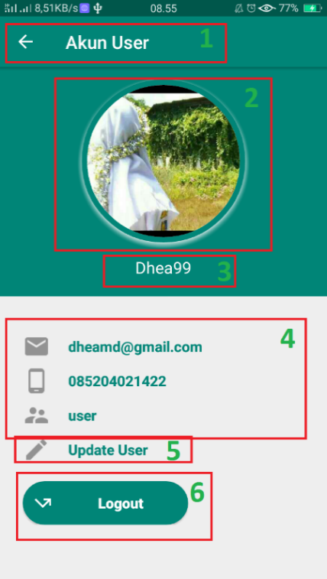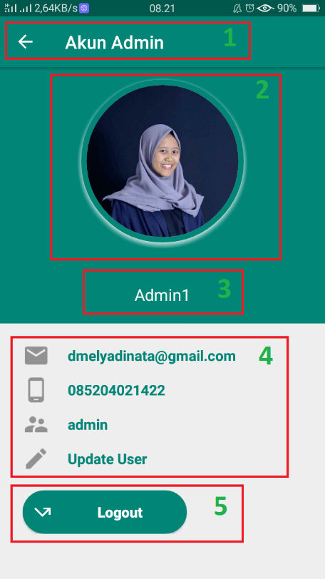

2Gambar 4.6 Tampilan Akun Admin Komunitas dan Orang tua

Tampilan akun ini berfungsi untuk menampilkan informasi dari pengguna aplikasi.

### Tampilan *Upload* Foto Profil

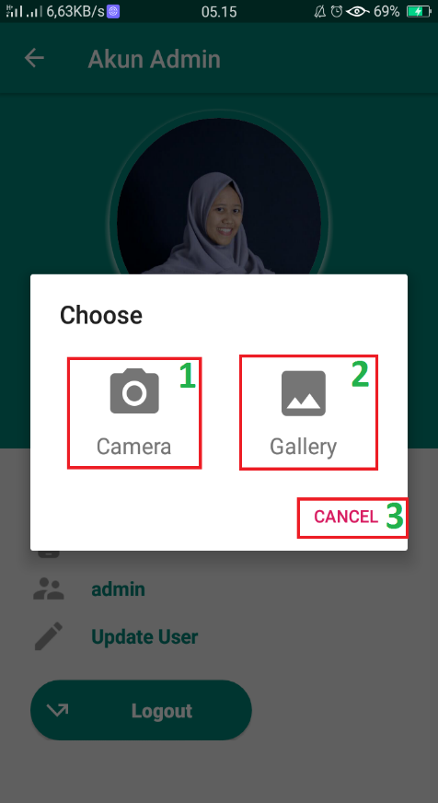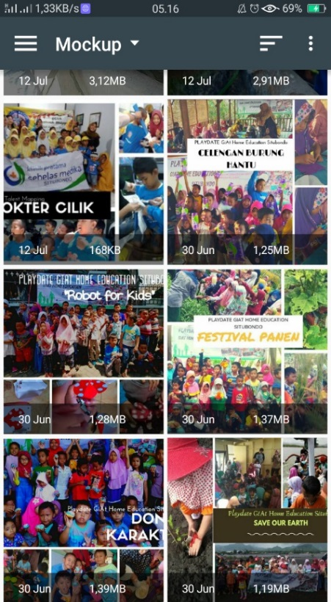

2Gambar 4.7 Tampilan *upload* foto profil pengguna aplikasi

Penjelasan dari tampilan *upload* foto profil pengguna aplikasi pada Gambar 4.7 sebagai berikut.

1. Menampilkan *option* untuk melakukan *upload* foto. Terdapat 2 *option* yang ditampilkan, yaitu *camera* dan *gallery*.
2. Menampilkan tombol *cancel* untuk membatalkan melakukan proses *upload* foto profil.
3. Menampilkan *gallery* foto untuk memilih foto yang akan digunakan pada foto profil.

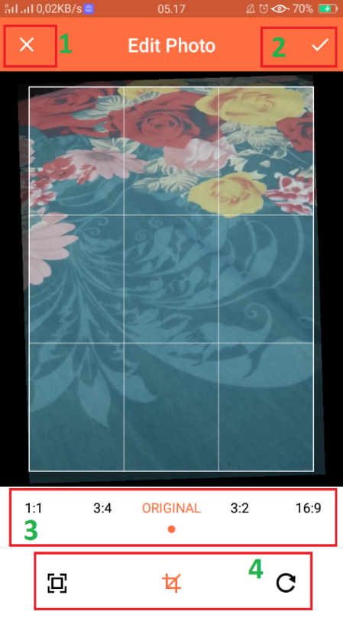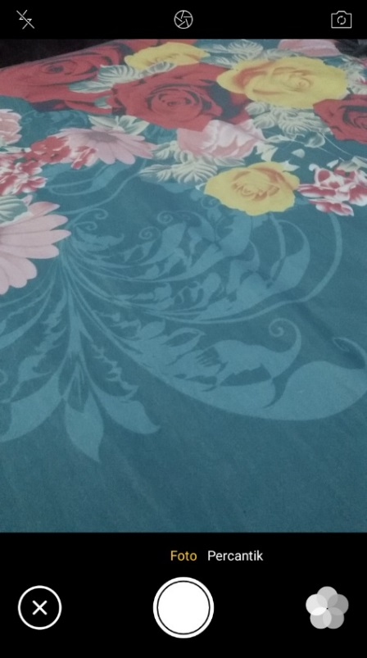

2Gambar 4.8 Tampilan *upload* foto profil pengguna aplikasi

Penjelasan dari tampilan *upload* foto profil pengguna aplikasi pada Gambar 4.8 sebagai berikut.

1. Menampilkan *camera* untuk mengambil gambar.
2. Setelah foto sudah di ambil baik dari *gallery* ataupun *camera*, foto tersebut akan melalui prosess *editing, cropping.* Terdapat berbagai macam pilihan pada proses edit photo. Salah satunya yaitu foto bisa kita potong sesuai dengan ukuran yang diinginkan dan foto juga bisa kita putar posisinya sesuai yang kita inginkan. Selain itu, kita juga bisa membatalkan proses tersebut dengan mengklik tombol silang dipojok kiri atas.

### Tampilan Daftar Portofolio Berbasis TM ( *Talent Mapping* ) pada akun Admin Komunitas dan Orang tua

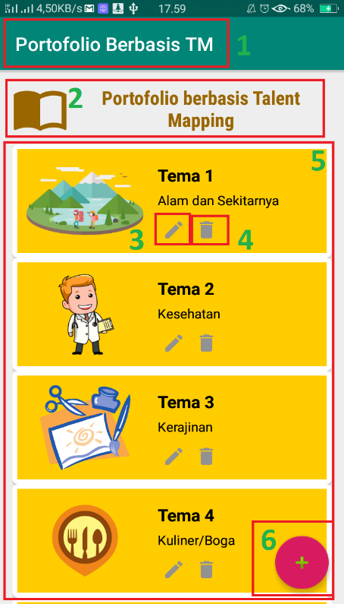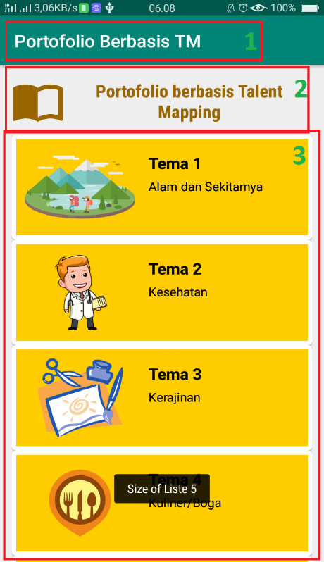

2Gambar 4.9 Tampilan Daftar Portofolio Berbasis TM ( *Talent Mapping* ) pada akun Admin Komunitas(kiri) dan Orang tua(kanan)

Penjelasan dari tampilan daftar portofolio berbasis TM ( *Talent Mapping* ) pada akun Admin komunitas dan orang tua pada Gambar 4.9 sebagai berikut.

1. Menampilkan *toolbar* nama halaman aplikasi.
2. Menampilkan judul dari halaman.
3. Menampilkan daftar tema menggunakan *cardview* kedalam bentuk *recyclerview*.
4. Menampilkan tombol edit dan hapus pada tampilan daftar portofolio di akun admin komunitas.
5. Menampilkan tombol *floatingbutton* untuk melakukan penambahan tema baru pada *recyclerview*.

### Tampilan Data Dokumentasi Kegiatan pada akun Admin Komunitas dan Orang tua

Tampilan data dokumentasi kegiatan pada akun admin komunitas dan orang tua memiliki tampilan yang berbeda di dalam *recyclerview*.

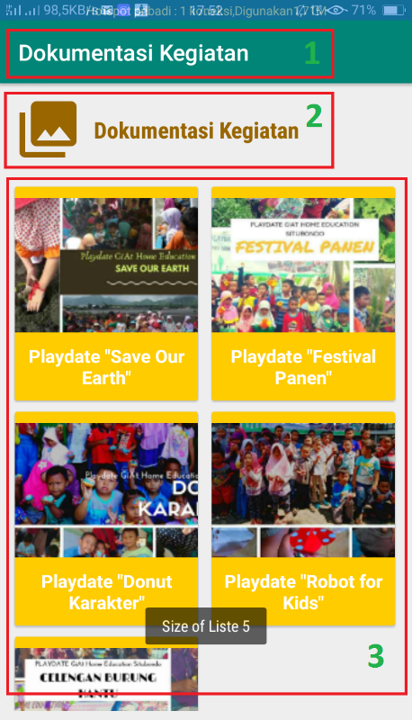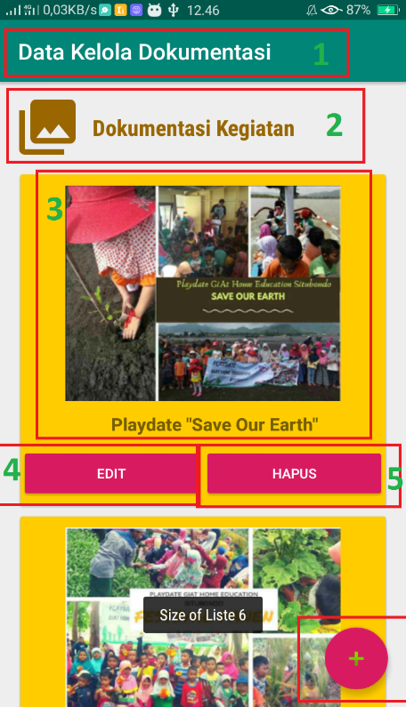

2Gambar 4.10 Tampilan Data Dokumentasi Kegiatan pada akun Admin Komunitas(kiri) dan Orang tua(kanan)

Penjelasan dari tampilan data dokumentasi kegiatan pada akun Admin komunitas dan orang tua pada Gambar 4.10 sebagai berikut.

1. Menampilkan *toolbar* nama halaman aplikasi.
2. Menampilkan judul dari halaman.
3. Menampilkan daftar hasil dokumentasi kegiatan masing-masing menggunakan *cardview* yang dibentuk kedalam *recyclerview*. Pada tampilan dokumentasi kegiatan di akun admin, *cardview* ditampilkanberbentuk *list*. Namun, pada tampilan dokumentasi kegiatan di akun orang tua, *cardview* ditampilkanberbentuk *grid*.
4. Menampilkan tombol edit dan hapus pada tampilan daftar dokumentasi kegiatan di akun admin komunitas.
5. Menampilkan tombol *floatingbutton* untuk melakukan penambahan dokumentasi kegiatan baru pada *recyclerview*.

### Tampilan Kelola Data Dokumentasi

2Gambar 4.11 Tampilan Menu Kelola Dokumentasi

Penjelasan dari tampilan menu kelola dokumentasi kegiatan pada Gambar 4.11 sebagai berikut.

1. Menampilkan *toolbar* nama halaman aplikasi.
2. Menampilkan formulir kelola nama kegiatan, deskripsi kegiatan dan upload foto kegiatan dokumentasi.
3. Menampilkan tombol simpan untuk menyimpan formuliryang sudah terisi.

### Tampilan *Update* Data Dokumentasi

Tampilan *update* data dokumentasi kegiatan ini menampilkan formulir *update* yang terdiri dari nama kegiatan, deskripsi kegiatan dan foto dokumentasi kegiatan. Pada kolom foto dokumentasi, ketika kolom tersebut diklik maka akan menampilkan *pop up dialog* berisikan 2 pilihan untuk unggah foto yaitu melalui *gallery* foto ataupun *camera*. Pada *pop up dialog* juga terdapat tombol *cancel* untuk membatalkan proses *update* foto dokumentasi kegiatan. Tampilan *update* data dokumentasi ditunjukkan pada Gambar 4.12.

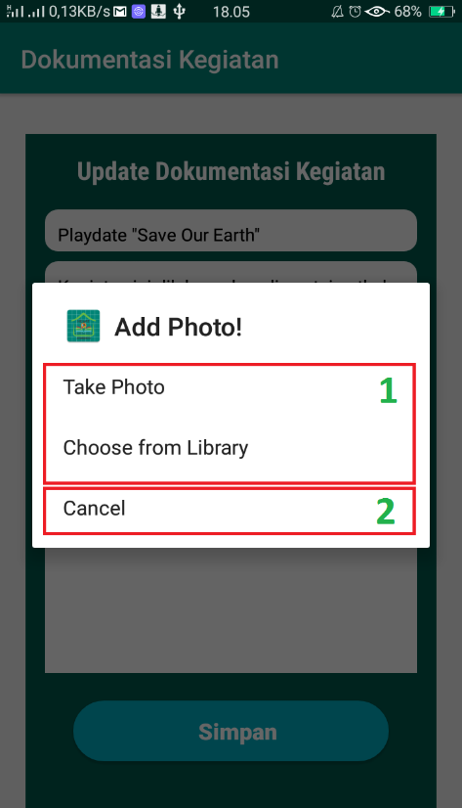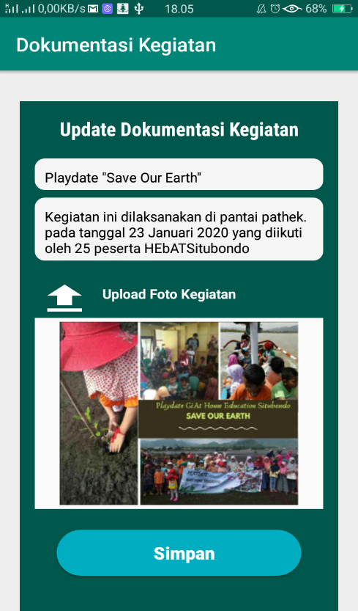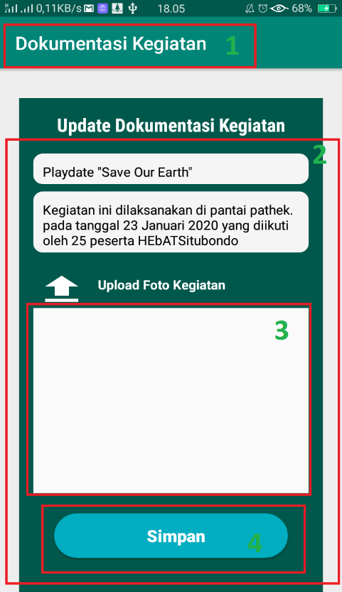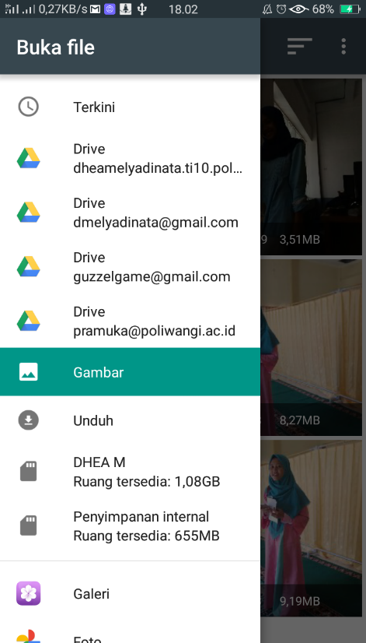

2Gambar 4.12 Tampilan Menu *Update* Data Dokumentasi

### Tampilan Hapus Data Dokumentasi

2Gambar 4.13 Tampilan Menu Hapus Data Dokumentasi

Penjelasan dari tampilan menu hapus data dokumentasi kegiatan pada Gambar 4.13 sebagai berikut.

1. Menampilkan *toolbar* nama halaman aplikasi.
2. Menampilkan *pop up dialog* hapusuntuk melakukan proses hapus data dokumentasi kegiatan.

### Tampilan Formulir KelolaData Orang tua

Tampilan formulir kelola data orang tua menampilkan sebuah formulir yang terdiri dari nama ayah, pekerjaan, no.handphone ayah, nama ibu, pekerjaan dan no.handphone ibu. Pada bagian atas halaman formulir kelola data orang tua terdapat *toolbar* yang menampilkan nama halaman aplikasi. Pada bagian formulir juga terdapat tombol *next* yang digunakan untuk memproses data identitas orang tua supaya tersimpan ke dalam *database* dan kemudian mengarahkan pengguna aplikasi ke halaman selanjutnya, yaitu halaman formulir kelola data anak. Tampilan formulir kelola data orang tua ditunjukkan pada gambar 4.14.

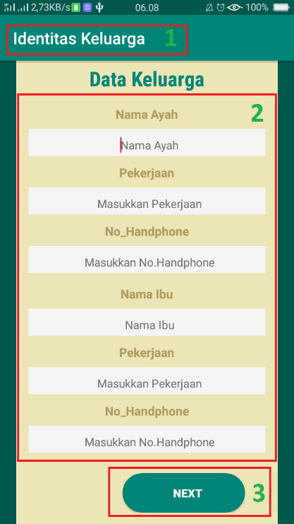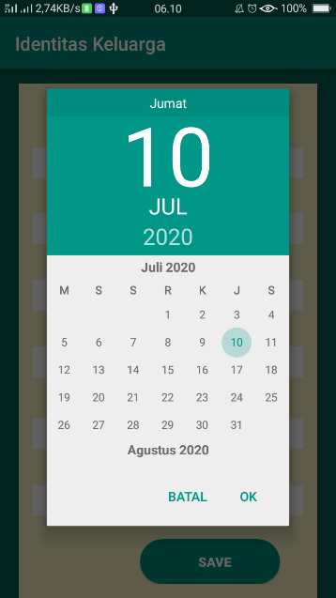

2Gambar 4.14 Tampilan Formulir Kelola Data Orang tua

Formulir identitas keluarga ini merupakan formulir yang harus diisi oleh setiap pengguna (orang tua) ketika pertama kali daftar akun dan masuk ke aplikasi.

### Tampilan Formulir Kelola Data Anak

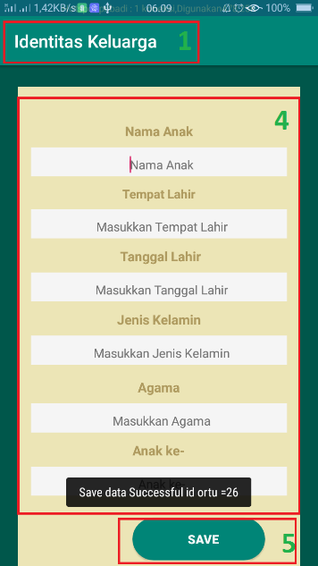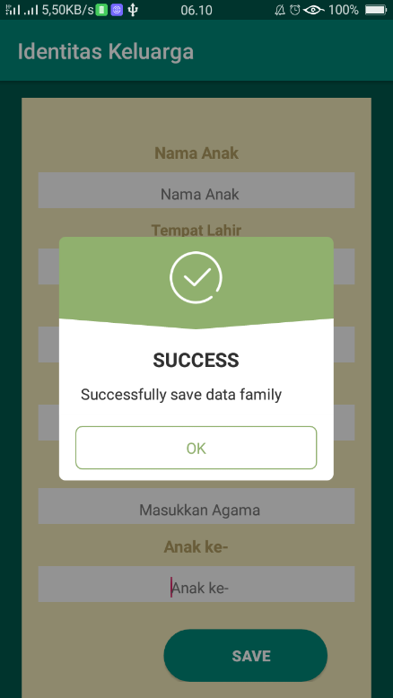

2Gambar 4.15 Tampilan Formulir Kelola Data Anak

Penjelasan dari tampilan formulir kelola data anak pada Gambar 4.15 sebagai berikut.

1. Menampilkan *toolbar* nama halaman aplikasi.
2. Menampilkan formulir kelola nama anak, tempat lahir, tanggal lahir, jenis kelamin, agama, anak-ke.
3. Menampilkan tombol simpan untuk menyimpan formulir data anak yang sudah terisi.
4. Menampilkan *pop up* ketika data berhasil disimpan.

### Tampilan Formulir Kelola *Story Telling* Anak

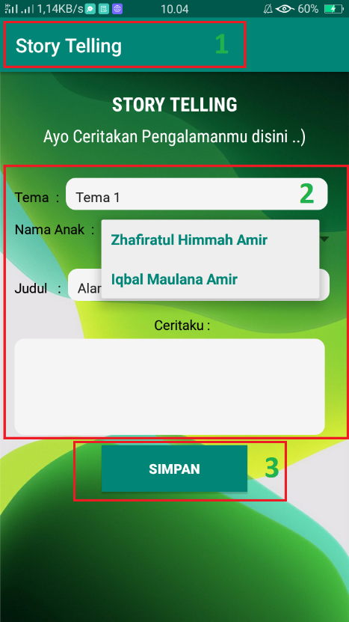

2Gambar 4.16 Tampilan Formulir Kelola *Story Telling* Anak

Penjelasan dari tampilan formulir kelola *story* *telling* anak pada Gambar 4.16 sebagai berikut.

1. Menampilkan *toolbar* nama halaman aplikasi.
2. Menampilkan formulir kelola tema, nama tema, spinner nama anak, judul dan cerita.
3. Menampilkan tombol simpan untuk menyimpan formulir kelola *story telling* data anak yang sudah terisi.

### Tampilan Formulir Kelola Portofolio Anak Berbasis TM

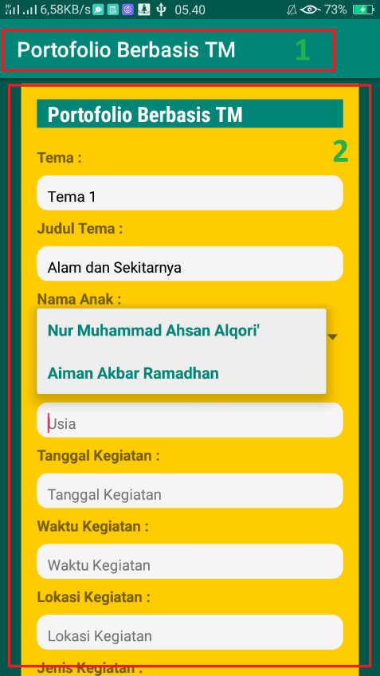

2Gambar 4.17 Tampilan Formulir Kelola Portofolio Anak Berbasis TM

Penjelasan dari tampilan formulir kelola portofolio anak berbasis TM pada Gambar 4.17 sebagai berikut.

1. Menampilkan *toolbar* nama halaman aplikasi.
2. Menampilkan formulir kelola tema, judul tema, spinner nama anak, usia, tanggal kegiatan, waktu kegiatan, lokasi kegiatan, jenis kegiatan, aspek perkembangan, upload foto kegiatan dan catatan.
3. Menampilkan tombol simpan untuk menyimpan formulir kelola portofolio anak berbasis TM yang sudah terisi.

### Tampilan Daftar Agenda Kegiatan pada akun Admin Komunitas dan Orang tua

Pada tampilan agenda kegiatan di akun admin komunitas dan orang tua ini memiliki tampilan yang sama. Penjelasan dari tampilan gambar 4.18 sebagai berikut.

1. Menampilkan *toolbar* nama halaman aplikasi.
2. Menampilkan nama judul halaman *recyclerview*.
3. Menampilkan daftar agenda kegiatan menggunakan *cardview* kedalam bentuk *recyclerview*.
4. Menampilkan tombol edit dan hapus pada tampilan daftar portofolio di

akun admin komunitas, dan tombol lihat *detail* di akun orang tua.

1. Menampilkan tombol *floatingbutton* untuk melakukan penambahan agenda kegiatan baru pada *recyclerview*.

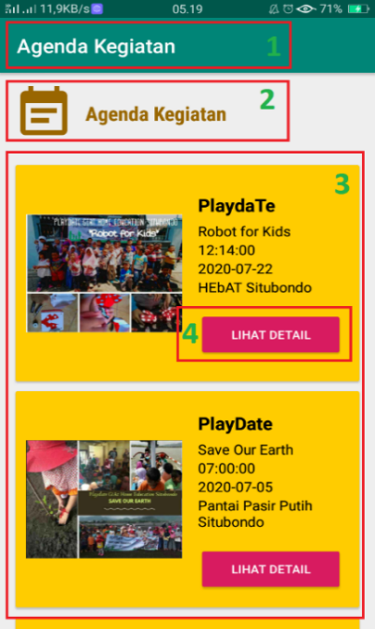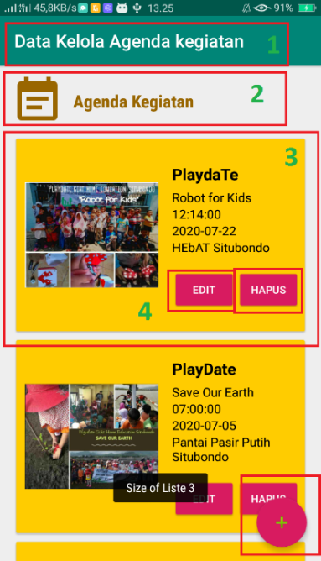

2Gambar 4.18 Tampilan DaftarAgenda Kegiatan pada akun Admin Komunitas(kiri) dan Orang tua(kanan)

Pada tampilan daftar agenda kegiatan di akun admin komunitas ini merupakan tampilan untuk mengelola data agenda kegiatan dan pada akun orang tua dibuat untuk melihat daftar agenda kegiatan saja.

### Tampilan Detail Agenda Kegiatan

2Gambar 4.19 Tampilan Detail Agenda Kegiatan

Penjelasan dari tampilan detail agenda kegiatan pada Gambar 4.19 sebagai berikut.

1. Menampilkan *toolbar* nama halaman aplikasi.
2. Menampilkan gambar kegiatan, jenis kegiatan, dan nama kegiatan.
3. Menampilkan waktu kegiatan, tanggal pelaksanaan dan tempat kegiatan.
4. Menampilkan tombol ikuti kegiatan untuk mengikuti kegiatan sebagai peserta.

### Tampilan Daftar Jurnal Kegiatan

2Gambar 4.20 Tampilan Daftar Jurnal Kegiatan

Penjelasan dari tampilan daftar jurnal kegiatan pada Gambar 4.20 sebagai berikut.

1. Menampilkan *toolbar* nama halaman aplikasi.
2. Menampilkan nama judul halaman *recyclerview*.
3. Menampilkan daftar jurnal kegiatan menggunakan *cardview* kedalam bentuk *recyclerview*.
4. Menampilkan tombol detail data jurnal kegiatan .

### Tampilan Detail Jurnal Kegiatan

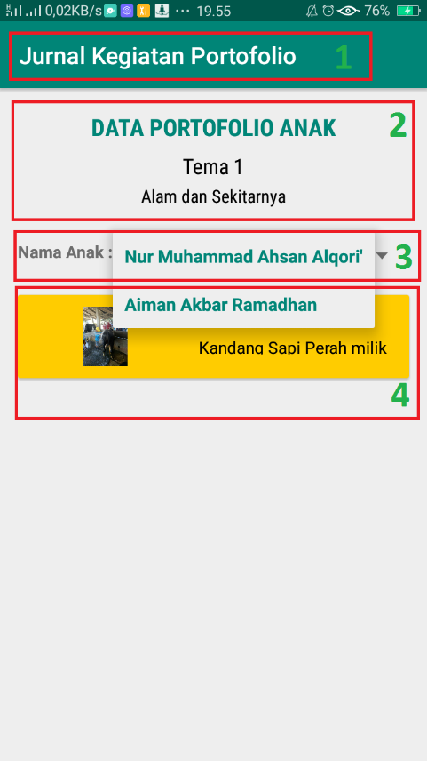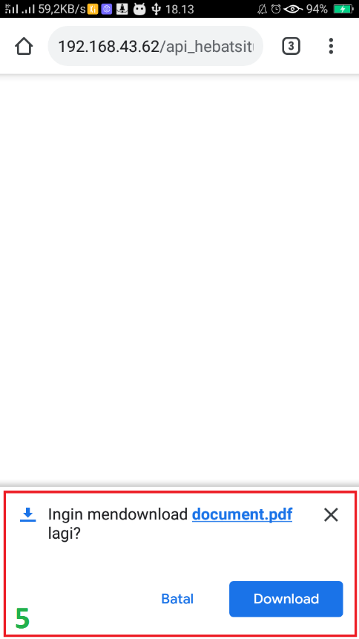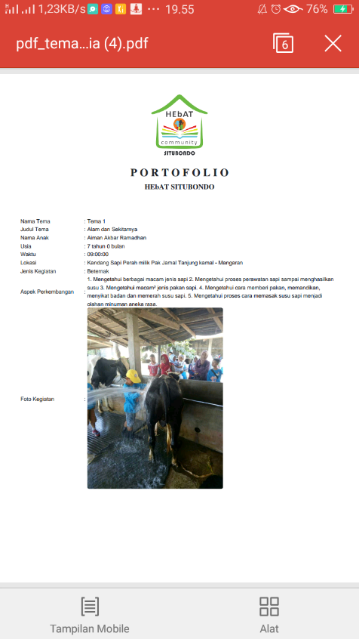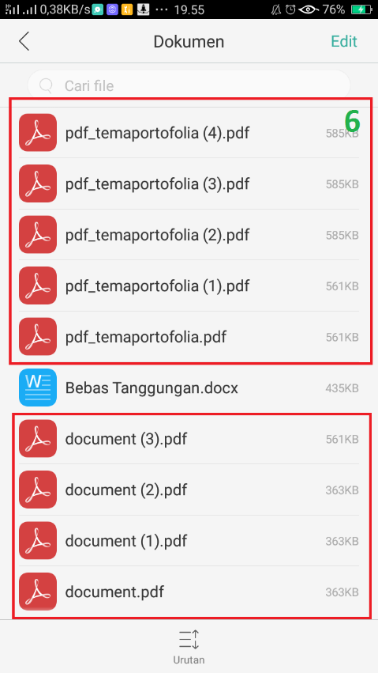

2Gambar 4.21 Tampilan Detail Jurnal Kegiatan

Penjelasan dari tampilan detail jurnal kegiatan pada Gambar 4.21 sebagai berikut.

1. Menampilkan *toolbar* nama halaman aplikasi.
2. Menampilkan data portofolio anak, nama tema dan judul tema yang dipilih dari *recyclerview*.
3. Menampilkan spinner nama anak dari pengguna akun.
4. Menampilkan *recyclerview* kegiatan anak yang telah dimasukkan pada kelola portofolio anak.
5. Menampilkan halaman unduh portofolio anak dari kegiatan yang dipilih pada *recyclerview*.
6. Menampilkan berkas hasil unduhan*.* Dan ketika diklik, maka akan menampilkan data portofolio anak.

### Tampilan Kontak Kami

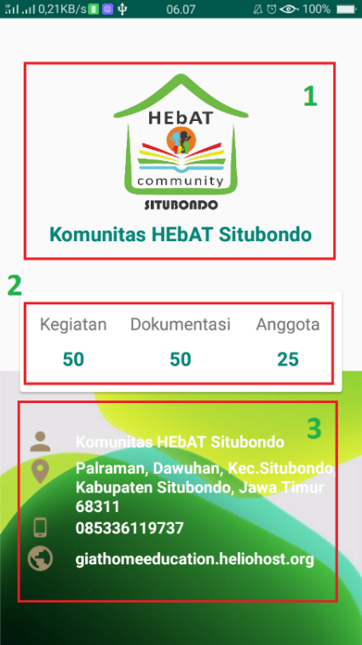

2Gambar 4.22 Kontak Kami

Penjelasan dari tampilan kontak kami pada Gambar 4.22 sebagai berikut.

1. Menampilkan *toolbar* nama halaman aplikasi.
2. Menampilkan jumlah dari kegiatan, dokumentasi dan anggota yang terdaftar pada aplikasi.
3. Menampilkan kontak dari komunitas yang terdiri dari nama komunitas, alamat, no.handphone dan nama website komunitas.

### Tampilan Notifikasi Pengguna (Orang tua)

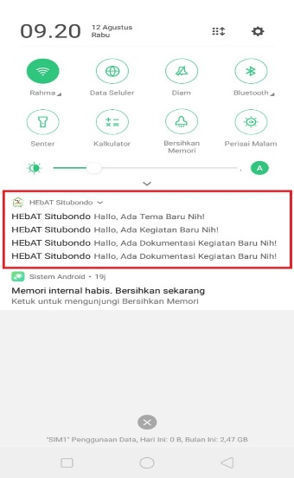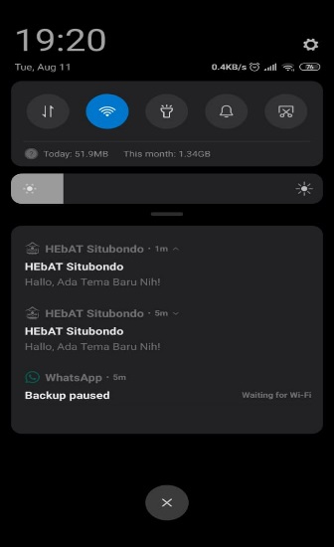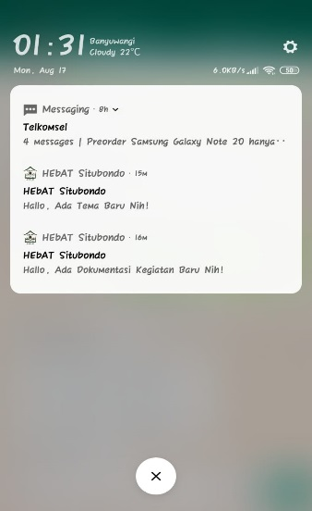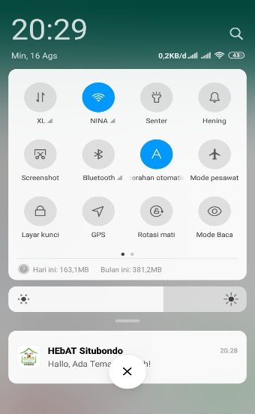

2Gambar 4.23 Notifikasi pengguna (orang tua)

Penjelasan dari tampilan notifikasi pengguna (orang tua) pada Gambar 4.23 sebagai berikut.

1. Menampilkan *pop up* notifikasi tema, agenda kegiatan dan dokumentasi kegiatan terbaru dari komunitas HEbAT Situbondo.
2. Stuktur dari notifikasi terdiri dari :

* *Header* : Menggunakan nama dari aplikasi yaitu “HEbAT

Situbondo”

* Logo : Menggunakan logo dari aplikasi.
* *Body* : - *title* = “HEbAT Situbondo”

- *message* = “Hallo, Ada Tema Baru Nih!”, “Hallo,

Ada Kegiatan Baru Nih!”, “Hallo Ada

Dokumentasi Kegiatan Baru Nih!”.

## 4.3 Pembahasan

Pembahasan pada proyek akhir ini merupakan aplikasi portofolio anak di komunitas HEbAT Situbondo berbasis android yang meliputi semua *layout* yang terdapat pada *project* ini, dengan disertai *screenshoot* beserta penjelasan dan *source code*. Pada aplikasi dikembangkan dengan *framework* *lumen* dan menggunakan *database* *MySQL* sebagai manajemen basis datanya. Terdapat dua hak akses *user* yaitu, admin komunitas dan orang tua.

Aplikasi portofolio anak di komunitas HEbAT Situbondo ini memiliki fitur untuk mengubah data portofolio anak berupa file PDF. Data tersebut digunakan sebagai dokumen arsip admin dan orang tua dalam melihat perkembangan bakat dan minat anak dalam kegiatan yang dilakukan sesuai dengan tema yang telah diberikan.

### Menghasilkan Data Portofolio Anak berupa File PDF (.pdf)

Untuk menghasilkan data portofolio anak berupa file PDF (.pdf) , yang harus dilakukan terlebih dahulu yaitu *download* laravel dompdf *package* dengan cara mendowloadnya melalui command prompt(cmd) dengan perintah :

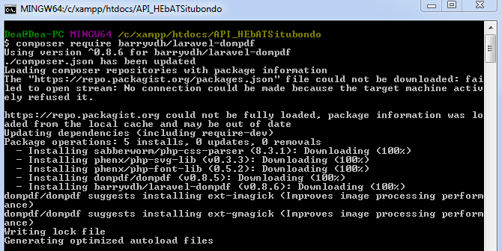

Setelah proses *download* selesai, untuk menjalankan fungsi DOMPDF di *framework* Lumen, kita harus mendaftarkan provider di bootstrap/app.php dengan *source code* berikut :

$app->register(\Barryvdh\DomPDF\ServiceProvider::class);

$app->configure('dompdf');

*// Menampilkan view pdf*

public function show_pdf($id) {

$data = Tema_Meta::select('tema.nama_tema as nama_tema', 'tema.judul_tema as judul_tema', 'anak.nama_anak as nama_anak', 'tema_meta.usia as usia', 'tema_meta.tanggal as tanggal', 'tema_meta.waktu as waktu', 'tema_meta.lokasi as lokasi', 'tema_meta.jenis_kegiatan as jenis_kegiatan', 'tema_meta.aspek_perkembangan as aspek_perkembangan', 'tema_meta.foto_kegiatan as foto_kegiatan', 'tema_meta.catatan as catatan')

->join('tema', 'tema.id_tema', '=', 'tema_meta.tema_id')

->join('anak', 'anak.id_anak', '=', 'tema_meta.anak_id')

->where('tema_meta.id_tema_meta', $id)

->OrderBy('nama_tema', 'ASC')

->first();

$pdf = PDF::loadview('pdf_temaportofolio', ['data' => $data]);

return $pdf->download('pdf_temaportofolio.pdf');

}

Kemudian kita membuat fungsi pada controller dengan *method* show_pdf($id) didalam *method* tersebut kita gabungkan *table* tema, *table* anak dengan *table* tema_meta dengan menggunakan fungsi join, dimana android mengirimkan $id ke tema_meta_id pada *table* tema_meta untuk menghasilkan (*generate*) data portofolio anak ke dalam bentuk PDF.

PDF::loadview digunakan untuk menampilkan file pdf_temaportofolio pada browser. Fungsi download() pada package dompdf digunakan untuk mencetak halaman pdf_portofolio menjadi file PDF dan mengunduhnya secara otomatis. Kemudian pada bagian atas class controller, tambahkan *source code* berikut :

use Barryvdh\DomPDF\Facade as PDF;

*Source code* diatas digunakan untuk memanggil *package* DOMPDF yang sudah kita deklarasikan sebelumnya. Untuk membuka report PDF yang sudah dibuat, selanjutnya membuat route pada app/Http/web.php dengan menggunakan *source code* berikut :

$router->get('pdf_temaportofolio/{id}','Tema_MetaController@show_pdf');

Untuk tampilan yang akan di tampilkan dalam bentuk PDF dapat dibuat dengan membuat view baru pada web service sesuai dengan yang dibutuhkan.

Pada tampilan PDF yang digunakan pada aplikasi portofolio anak menggunakan bentuk seperti formulir yang menampilkan data portofolio anak sesuai dengan id yang dikirim dari android dan di *generate* oleh web *service* ke dalam bentuk PDF.

*Source code* tampilan(*view*) yang akan ditampilkan ke dalam bentuk PDF dapat dilihat dibawah ini :

<!DOCTYPE html>

<html>

<head>

<title>TM Portofolio</title>

<link rel="stylesheet" href="https://stackpath.bootstrapcdn.com/bootstrap/4.3.1/css/bootstrap.min.css" integrity="sha384ggOyR0iXCbMQv3Xipma34MD+dH/1fQ784/j6cY/iJTQUOhcWr7x9JvoRxT2MZw1T" crossorigin="anonymous">

</head>

<body>

<style type="text/css">

table tr td,

table tr th{

font-size: 10pt;

}

</style>

<center>

<center><img src="image/logo/Logo.png" alt="Logo" width=125/></center>

<br>

<h4>P O R T O F O L I O</h4>

<h6>HEbAT SITUBONDO</h6>

</center>

<br>

<div class="content">

<table class="table-form" border="0" width="100%" cellpadding="0" cellspacing="0">

<tr>

<td width="20%">Nama Tema</td>

<td width="1%">:</td>

<td>{{$data['nama_tema']}}</td>

</tr>

<tr>

<td>Judul Tema</td>

<td width="1%">:</td>

<td>{{$data['judul_tema']}}</td>

</tr>

<tr>

<td>Nama Anak</td>

<td width="1%">:</td>

<td>{{$data['nama_anak']}}</td>

</tr>

<tr>

<td>Usia</td>

<td width="1%">:</td>

<td>{{$data['usia']}}</td>

</tr>

<tr>

<td>Waktu</td>

<td width="1%">:</td>

<td>{{$data['waktu']}}</td>

</tr>

<tr>

<td>Lokasi</td>

<td width="1%">:</td>

<td>{{$data['lokasi']}}</td>

</tr>

<tr>

<td>Jenis Kegiatan</td>

<td width="1%">:</td>

<td>{{$data['jenis_kegiatan']}}</td>

</tr>

<tr>

<td>Aspek Perkembangan</td>

<td width="1%">:</td>

<td>{{$data['aspek_perkembangan']}}</td>

</tr>

<tr>

<td>Foto Kegiatan</td>

<td width="1%">:</td>

<br><br>

<td><img src="{{$data['foto_kegiatan']}}" class="rounded" width="250px"></td>

<br><br>

</tr>

</table>

</div>

</body>

</html>

### Proses CetakPDFData Portofolio Anak

Proses cetak .pdf data portofolio anak diproses melalui android studio agar dapat dijalankan melalui android pengguna yang akan melakukan cetak data portofolio anak dalam bentuk file PDF.

Pada aplikasi ini, data portofolio anak di cetak/*download*/unduh melalui kegiatan masing-masing anak yang dituangkan ke dalam bentuk *listview* pada *recyclerview.* *Source code* yang digunakan sebagai berikut :

private void getDetailJurnal(String id) {

Call<String> getJurnal = Service.getInstance().getDetailJurnal(id);

getJurnal.enqueue(new Callback<String>() {

@Override

public void onResponse(Call<String> call, retrofit2.Response<String> response) {

if (response.isSuccessful()) {

Log.d(TAG, "onResponse: " + response.body().toString()); }

}

@Override

public void onFailure(Call<String> call, Throwable t) { }

}); }

Baris pertama merupakan sebuah *method* dengan nama main getDetailJurnal dengan menginisialisasikan id didalam string. Fungsi selanjutnya digunakan untuk mendapatkan data portofolio anak dengan memanggil id tema_meta.

holder.itemView.setOnClickListener(new View.OnClickListener() {

@Override

public void onClick(View v) {

String url = Constant.BASE_URL+"api_hebatsitubondo/public/pdf_temaportofolio/"+portofolioTM.getId_tema_meta();

Log.d(TAG, "onClick: "+portofolioTM.getId_tema_meta());

boolean result = false;

if (!url.startsWith("http://") && !url.startsWith("https://"))

url = "http://" + url;

Uri webpage = Uri.parse(url);

Intent intent = new Intent(Intent.ACTION_VIEW, webpage);

try {

holder.itemView.getContext().startActivity(intent);

}catch (Exception e){

if (url.startsWith("http://")){

// startOpenWebPage(url.replace("http://","https://"));

}

} } });

Pada bagian adapter buatlah fungsi setOnClicListener untuk membaca *touch* yang dilakukan pengguna pada kegiatan yang dipilih per item. Kemudian kita inisialisasikan variable url yang berisi URL file PDF yang diambil dari *service* yang nantinya di *convert* ke dalam bentuk pdf oleh web *service*. Setelah itu, fungsi selanjutnya digunakan untuk melakukan pengecekan apakah awalan url sudah dalam bentuk http atau belum. Jika sudah benar, maka ketika *list* kegiatan di klik akan langsung menuju web browser untuk mendownload data portofolio anak tersebut.

### Mengirim *Notifikasi* Ke Pengguna

Untuk mengirimkan *notifikasi* ke pengguna aplikasi, yang harus dilakukan terlebih dahulu yaitu mensinkronkan koneksi antara *web service*, android dan firebase. Dalam proses mengirim *notifikasi*, aplikasi memerlukan token firebase dan id dari masing-masing *device* yang digunakan pengguna ketika melakukan login ke aplikasi. *Source code* yang digunakan sebagai berikut :

public function login(Request $request)

{

$this->validate($request, [

'username' => 'required|max:30|min:5',

'password' => 'required|min:6'

]);

$username = $request->input("username");

$password = $request->input("password");

$token = $request->input("token");

$users = User::where("username", $username)->first();

if (Hash::check($password, $users->password)) {

$newtoken = $this->generateRandomString();

$users->update([

'token' => $newtoken,

'token_firebase' => $token

]);

$out = [

"message" => "login_success",

"code" => 200,

"result" => [

"token" => $newtoken,

"id_user" => $users->id_user,

"status" => $users->status,

"email" => $users->email,

"username" => $users->username,

"no_handphone" => $users->no_handphone,

"photo" => $users->photo

]

];

} else {

$out = [

"message" => "login_vailed",

"code" => 401,

"result" => [

"token" => null,

]

];

}

return response()->json($out, $out['code']);

}

Pada *source code* di atas, fungsi login() digunakan untuk mengolah proses masuk ke aplikasi. Pertama, dilakukan validasi/pengecekan terlebih dahulu di setiap kolom yang akan diisi. Setelah itu fungsi Hash::check $password digunakan untuk melakukan pengecekan terhadap keaslian data *password* yang dimasukkan dan jika data sudah sesuai, maka akses akan diberikan dan token akan berubah setiap kali pengguna melakukan *login*. Setiap pengguna yang *login* ke aplikasi dengan menggunakan *device* yang berbeda , maka token_firebase yang didapat juga akan berbeda antara *device* satu dengan yang lainnya.



public function Notification() {

$API_KEY = 'AAAAadr-Oh4:APA91bHNcLCRvxhICj5cA6byurS2UZW5k4iasCBnDFzY_1xWpOB5Rrfy0pHl1be8f3p9EQfJcBhAZhxfNrC7BYEz06AXoBrq3GCceiriQnH9gje1KdwNi_ASmXwFUJRLM16L-CJeIfIV';

$deviceToken = User::whereNotNull('token_firebase')->get();

foreach ($deviceToken as $key ) {

$token[]=$key['token_firebase'];

}

$notif = array(

'title' => 'HEbAT Situbondo',

'body' => 'Hallo, Ada Tema Baru Nih!' );

$msg = array

(

'title' => "HEbAT Situbondo",

'message' => "Hallo, Ada Tema Baru Nih!",

'subtitle' => 'Klik untuk melihat',

);

$fields = array

(

'registration_ids' => $token,

'to'=> 'f_d0vkoMRAuVeyRXMOFRNa:APA91bHP2vadIzNP_hdaxfSMvERndWn42-HVj6JEBYKVkPDqJ1P-WztP4lZlzrDSHbIe8f68-XWgaTOXP6Gc5D8fyOH6h3i1fmSLmxKT3wYmX62yqnwfiWkFNZ9VIiGITlDfNKApLe3k',

'notification' => $notif,

'data' => $msg

);

$headers = array

(

'Authorization: key='.$API_KEY,

'Content-Type: application/json'

);

$ch = curl_init();

curl_setopt( $ch,CURLOPT_URL, 'https://fcm.googleapis.com/fcm/send' );

curl_setopt( $ch,CURLOPT_POST, true );

curl_setopt( $ch,CURLOPT_HTTPHEADER, $headers );

curl_setopt( $ch,CURLOPT_RETURNTRANSFER, true );

curl_setopt( $ch,CURLOPT_SSL_VERIFYPEER, false );

curl_setopt( $ch,CURLOPT_POSTFIELDS, json_encode( $fields ) );

$result = curl_exec($ch );

curl_close( $ch );

}

Pada *source code* di atas terdapat $API_KEY yang didapat dari web api yang digunakan untuk menghubungan web api dengan firebase dan android. Setelah itu dilakukan proses foreach ( perulangan ) array token firebase dari masing-masing *device* yang sudah terdaftar pada *database.* Fungsi $notif digunakan sebagai tempat pengaturan pesan yang *notifikasi* akan ditampilkan, mulai dari *title* (judul), *body* (isi) dan *subtitle* (*subtitel* *notifikasi*). $field array berisi registration_id , to yang berfungsi sebagai parameter untuk menetapkan aplikasi pengguna (ID pendaftaran) yang menerima pesan. Format yang diizinkan yaitu hanya format json.

Selanjutnya, *source code* yang digunakan yaitu fungsi curl. Curl adalah sekumpulan fungsi-fungsi curl yang dibungkus dalam paket libcurl dan bisa digunakan dalam berbagai macam bahasa pemrograman. $ch = curl_init() digunakan untuk melakukan inisialisasi, curl_exec($ch ) digunakan untuk mengeksekusi curl dan ditutup dengan curl_close.

public function store(Request $request) {

$nama_tema = $request->input('nama_tema');

$judul_tema = $request->input('judul_tema');

$tujuan = $request->input('tujuan');

$kegiatan = $request->input('kegiatan');

$catatan = $request->input('catatan');

$gambar_tema = $request->input('gambar_tema');

$tujuan_upload = "image/gambar_tema/";

$nama_file = time().".jpeg";

if(file_put_contents($tujuan_upload. $nama_file , base64_decode($gambar_tema))){

$response['code'] = 1;

$response['msg'] = "Sukses";

echo "Sukses Photo" . $response['msg'];

}else{

$response['code'] = 0;

$response['msg'] = "error" }

Tema::create([

'nama_tema' => $nama_tema,

'judul_tema' => $judul_tema,

'tujuan' => $tujuan,

'kegiatan' => $kegiatan,

'catatan' => $catatan,

'gambar_tema'=> $tujuan_upload."/".$nama_file ]);

*// Memanggil fungsi pushNotif*

$this->Notification();

return response()->json($response);

}

Pada *source code* di atas digunakan untuk melakukan penambahan data tema yang terdiri dari kolom nama tema, judul tema, tujuan, kegiatan, catatan dan gambar tema. Pada bagian fungsi file_put_contents digunakan sebagai parameter untuk mengubah file base64 ke dalam bentuk *image* (gambar) dengan berisi $tujuan_upload dan $nama_file. $nama_file dapat berupa file .png .jpeg .pdf dll.

Setelah itu, untuk menampilkan *notifikasi* ketika menambah tema diperlukan *code* untuk memanggil fungsi Notification yang telah dibuat sebelumnya dan diletakkan setelah array data yang akan ditambahkan. Kemudian untuk menampilkan *notifikasi* yang sudah dibuat yang perlu dilakukan yaitu membuat route pada app/Http/web.php dengan menggunakan *source code* berikut:

$router->get('/tema/notif', 'TemaController@notification');

Pada bagian android studio, tambahkan *library* dibawah ini pada build.grandle (Module:app) :

*// add the Firebase SDK for Google Analytics*

implementation 'com.google.firebase:firebase-analytics:17.4.3'

*// add SDKs for any other desired Firebase poducts*

implementation 'com.google.firebase:firebase-messaging:20.2.1'

implementation 'com.google.code.gson:gson:2.8.5'

Untuk mensinkronkan android dengan *web service* dan firebase yang telah dibuat agar mendapatkan token firebase dari setiap *device* yang melakukan login ke aplikasi dan dapat menampilkan notifikasi pada android. Tambahkan *source code* dibawah :

public class FCMService extends FirebaseMessagingService {

private static final String TAG = "FCMService";

@Override

public void onMessageReceived(RemoteMessage remoteMessage) {

Log.d(TAG, "From: " + remoteMessage.getFrom());

*// Check if message contains a data payload.*

if (remoteMessage.getData().size() > 0) {

Log.d(TAG, "Message data payload: " + remoteMessage.getData());

if (/* Check if data needs to be processed by long running job */ true) {

*// For long-running tasks (10 seconds or more) use Firebase Job Dispatcher.*

} else {

*// Handle message within 10 seconds*

}

}

*// Check if message contains a notification payload.*

if (remoteMessage.getNotification() != null) {

Log.d(TAG, "Message Notification Body: " + remoteMessage.getNotification().getBody());

}

*// Also if you intend on generating your own notifications as a result of a received FCM*

*// message, here is where that should be initiated. See sendNotification method below.* }

@Override

public void onNewToken(String s) {

super.onNewToken(s);

Log.e("newToken", s);

getSharedPreferences("_", MODE_PRIVATE).edit().putString("fb", s).apply(); }

public static String getToken(Context context) {

return context.getSharedPreferences("_", MODE_PRIVATE).getString("fb", "empty");

}

}

## 4.4 Pengujian

﻿Pengujian (*testing*) merupakan proses eksekusi program untuk menemukan kesalahan (*bug error*) pada perangkat lunak (*software*). Metode yang digunakan dalam pengujian ini yaitu metode *Black box testing.* *Black box testing* adalah metode pengujian yang dilakukan hanya mengamati hasil eksekusi melalui data uji dan memeriksa fungsional dari program. Ketika melakukan *black box testing, tester* akan berinteraksi dengan *user interface* yang menyediakan *input* dan memeriksa *outputnya,* serta menguji fungsi dari aplikasi yang tidak bekerja dengan benar. Pengujian Aplikasi Portofolio Anak di Komunitas HEbAT Situbondo dilakukan dengan menggunakan 2 versi android yang berbeda, yaitu lolipop (5.0+) dan Oreo (8.0+).

### Hasil Pengujian Halaman Login

Sebelum pengguna melakukan aktivitas, tentunya harus *login* terlebih dahulu. Pengguna dapat *login* dengan *username* dan *password* yang sudah terdaftar. Pendaftaran pengguna dilakukan oleh orang tua atau admin yang mendaftar dengan status *user/*admin*.* apabila pengguna *login* dengan *username* dan *password* yang belum terdaftar maka akan muncul pesan peringatan gagal login dikarenakan *username* dan *password* kosong seperti pada Gambar 4.24. Dan apabila pengguna *login* dengan *username* dan *password* yang sudah terdaftar maka akan muncul pesan *login* berhasil beserta status penggunanya dan akan langsung masuk ke halaman *dashboard* tampilan seperti pada Gambar 4.27.

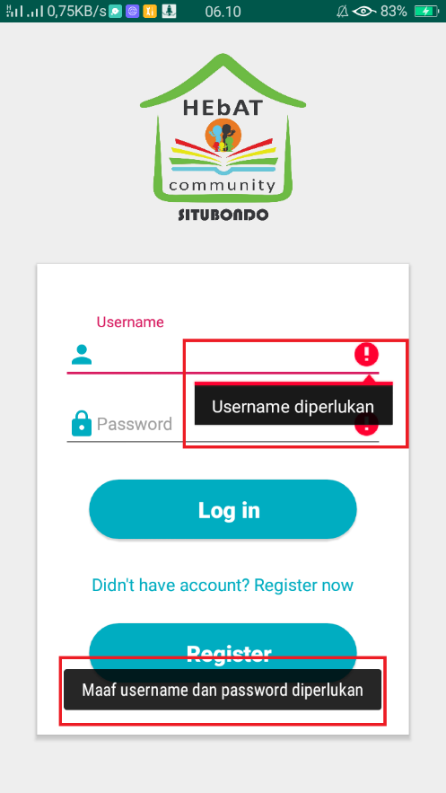

2Gambar 4.24 Tampilan halaman *login* tidak berhasil

Jika pengguna dalam melakukan proses *login* tidak memasukkan *username* ataupun *password* maka aplikasi akan menampilkan pesan seperti pada Gambar 4.25.

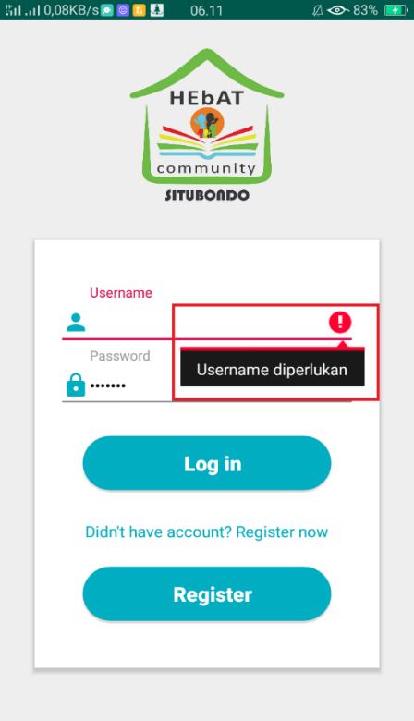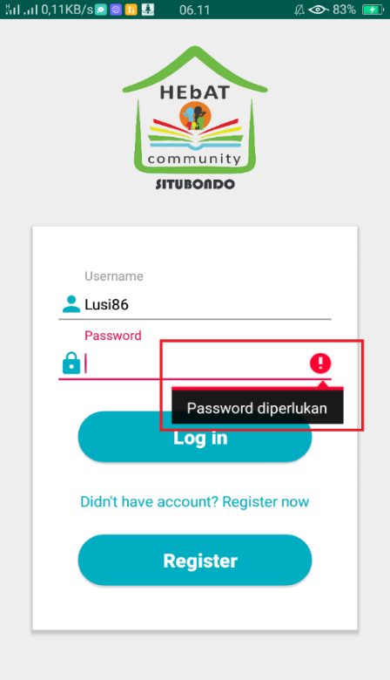

2Gambar 4.25 Tampilan jika kolom *username* dan *password* kosong

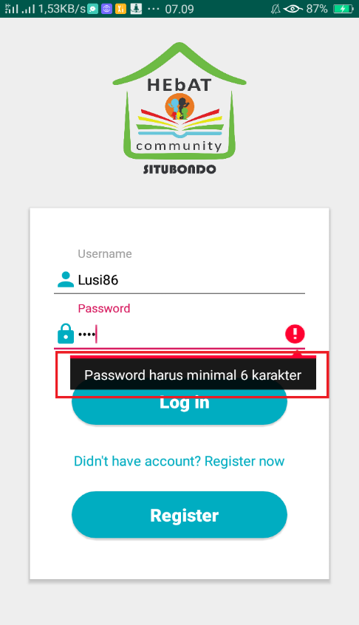

2Gambar 4.26 Tampilan jika kolom *password* kurang dari 6 karakter

Jika pengguna salah memasukkan *password* (kurang dari 6 karakter). Maka aplikasi akan menampilkan pesan seperti pada Gambar 4.26.

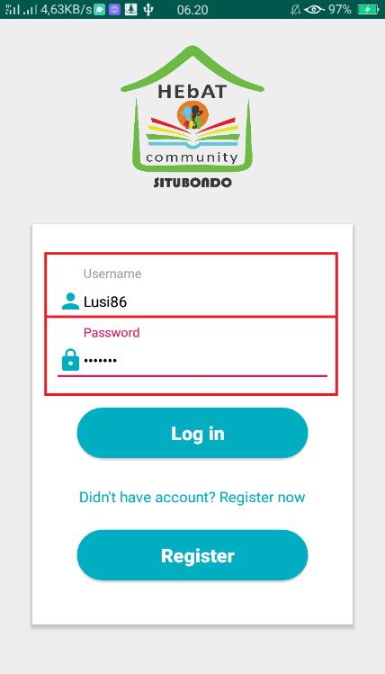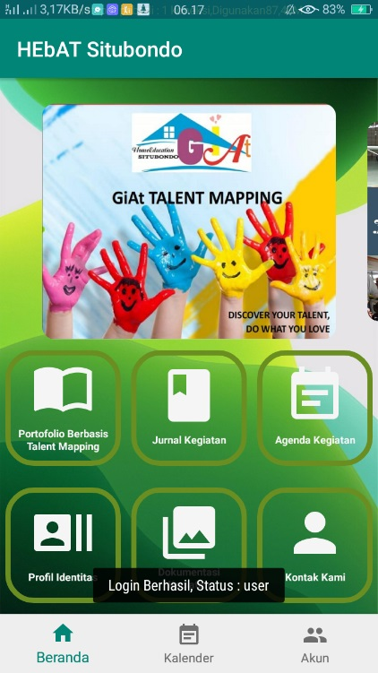

2Gambar 4.27 Tampilan halaman *login* berhasil

### Hasil Pengujian Halaman Register

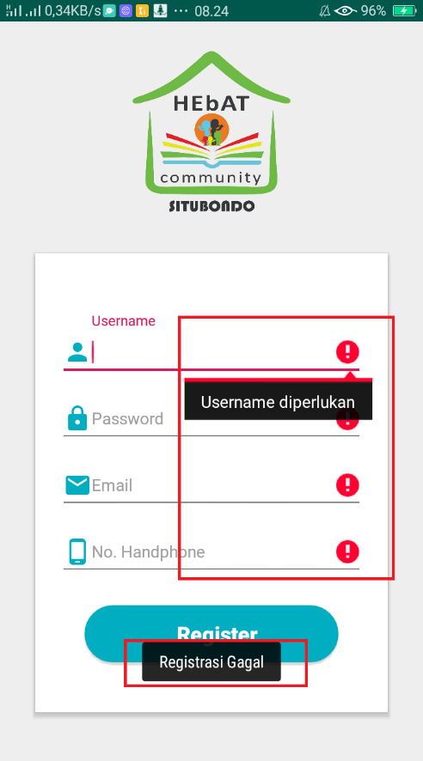Ketika pengguna belum memiliki akun untuk masuk ke aplikasi, pengguna aplikasi (*user*/admin) dapat melakukan registrasi terlebih dahulu untuk membuat akun baru dengan mengisi beberapa kolom yang tersedia pada halaman register. Jika pengguna melakukan register tanpa mengisi kolom pada halaman registrasi, maka pengguna tidak dapat masuk ke aplikasi dan aplikasi akan menampilkan pesan peringatan register gagal seperti pada Gambar 4.28.

2Gambar 4.28 Tampilan halaman register tidak berhasil

Ketika pengguna melakukan registrasi akun dengan tidak mengisi salah satu kolom yang ada pada halaman register ataupun terdapat kolom yang belum terisi, maka aplikasi akan menampilkan pesan peringatan pada kolom yang kosong bahwa kolom tersebut diperlukan untuk diisi.

Pada halaman register terdapat 4 kolom yaitu kolom *username*, *password*, email, dan no. handphone. Jika kolom *username*, *password*, email, ataupun no. handphone salah satutidak terisi, maka aplikasi akan menampilkan pesan peringatan dan pengguna tidak dapat melakukan registrasi akun seperti yang ditunjukkan pada Gambar 4.29.

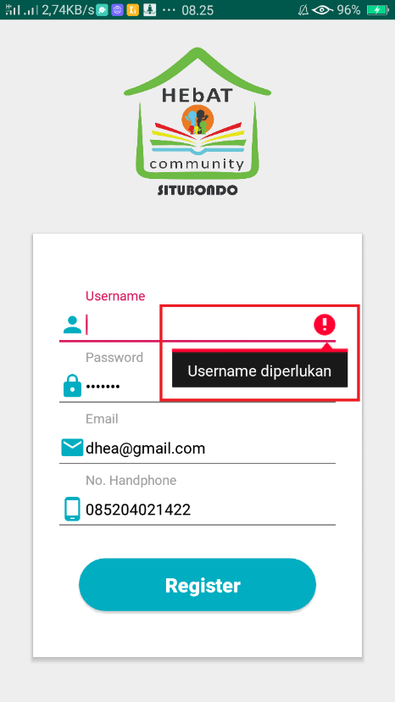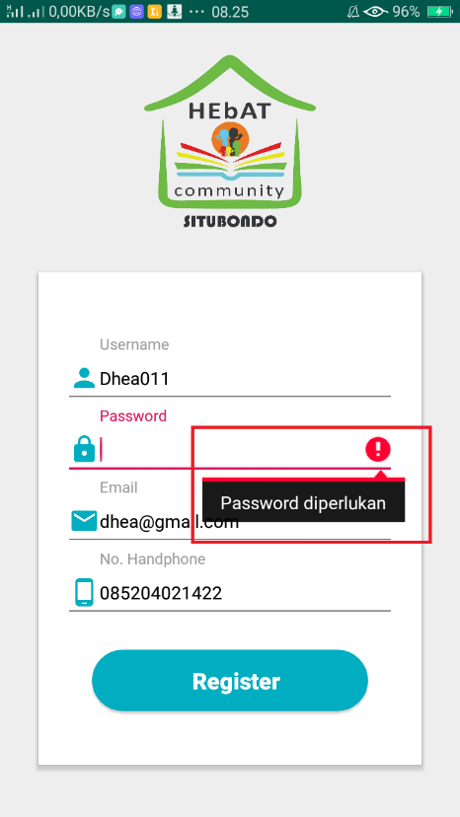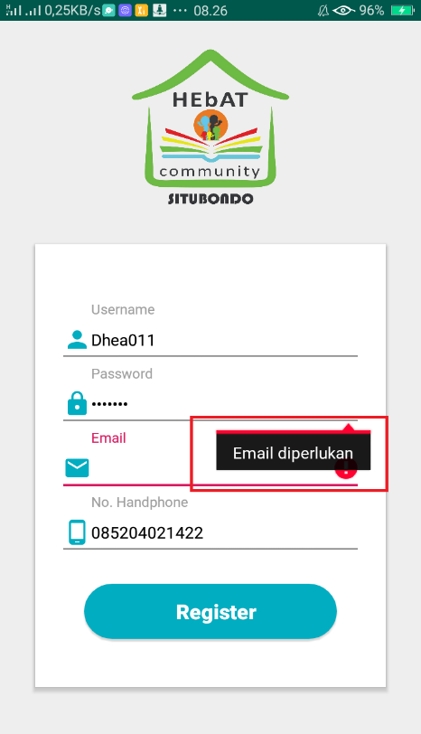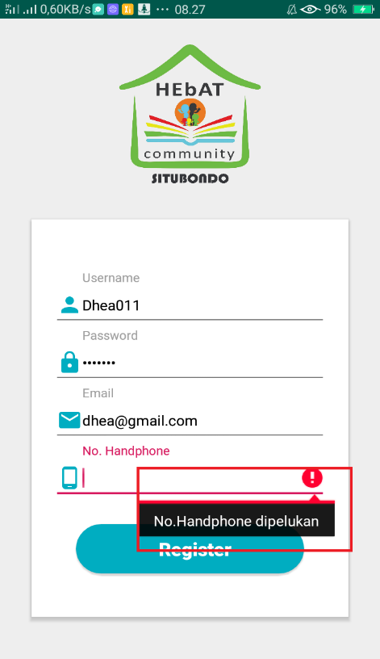

2Gambar 4.29 Tampilan jika salah satu kolom tidak terisi

Jika pengguna melakukan registrasi akun dengan mengisi kolom yang tersedia dengan format yang tidak sesuai, maka aplikasi akan menampilkan pesan peringatan seperti pada Gambar 4.30.

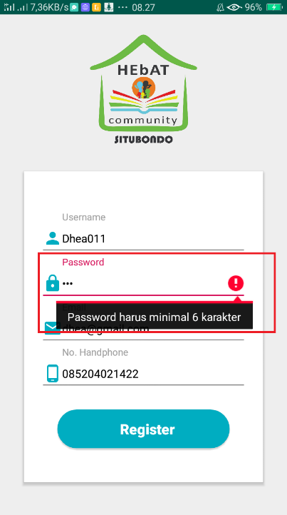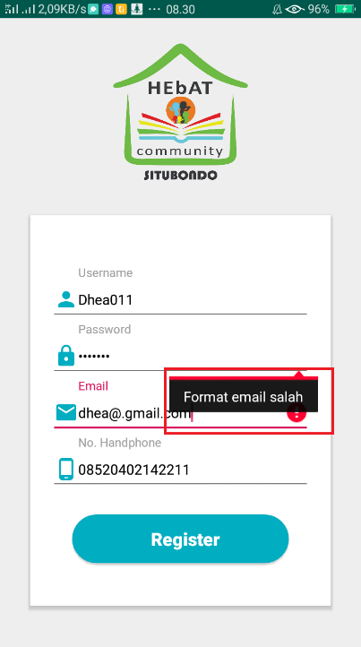

2Gambar 4.30 Tampilan jika pengguna mengisi kolom dengan format yang tidak seusai

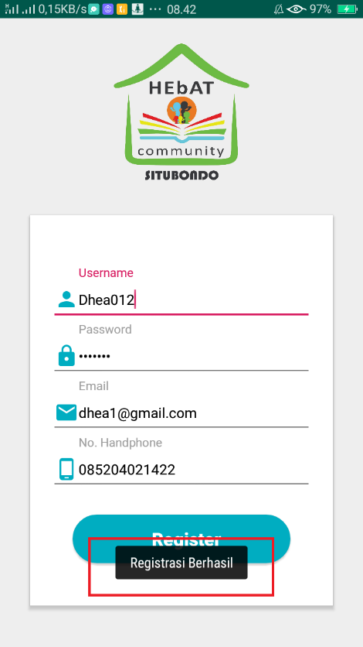 Jika pengguna melakukan registrasi dengan format yang sesuai dan mengisi semua kolom yang tersedia, maka aplikasi akan menampilkan pesan *register* berhasil dan pengguna dapat melakukan *login* untuk masuk ke aplikasi ditunjukkan pada Gambar 4.31.

2Gambar 4.31 Tampilan halaman *register* berhasil

### Hasil Pengujian Kelola Data *Story Telling* Anak

*Story Telling* merupakan salah satu fitur yang dibutuhkan oleh komunitas dalam menilai perkembangan anak selama mengikuti *homeschooling* melalui curahan hati, cerita pengalaman kegiatan dari orang tua tentang anaknya disetiap tema. Pada halaman *story telling* terdapat beberapa kolom yang harus diisi oleh orang tua untuk menyimpan data dan mengirimkan pada admin komunitas. Jika orang tua tidak mengisi salah satu kolom , maka aplikasi akan menampilkan pesan peringatan gagal seperti pada Gambar 4.32.

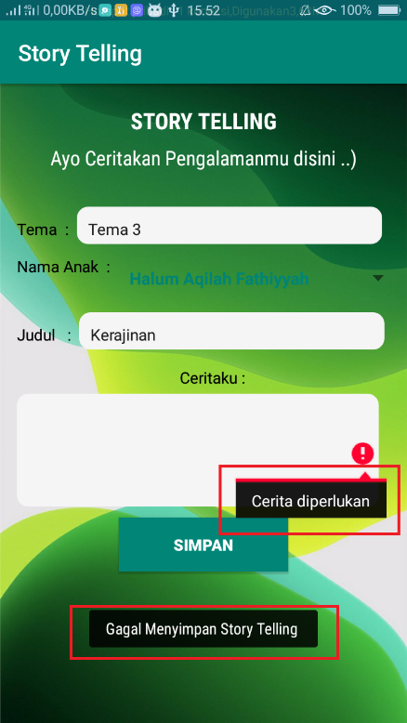

2Gambar 4.32 Tampilan halaman *story telling* gagal menyimpan data

Jika orang tua akan mengirimkan *story telling* kepada admin komunitas, maka orang tua harus mengisi semua kolom yang ada pada halaman *story telling* tersebut. Pada halaman *story telling* terdapat kolom tema, nama anak, judul dan ceritaku. Kolom tema dan judul akan terisi otomatis pada aplikasi dan untuk nama anak akan ditampilkan dalam bentuk *spinner*. Orang tua hanya akan mengisi kolom ceritaku saja. Setelah semua kolom pada halaman *story telling* sudah terisi dan orang tua mengklik tombol simpan, maka aplikasi akan mengirimkan data *story telling* anak kepada admin komunitas dan aplikasi juga akan menampilkan pesan bahwa *story telling* berhasil disimpan seperti yang ditunjukkan pada Gambar 4.33.

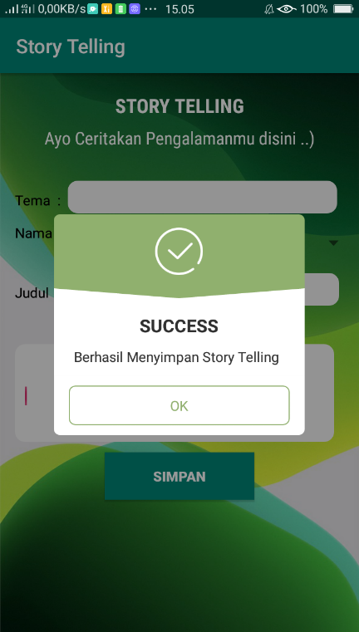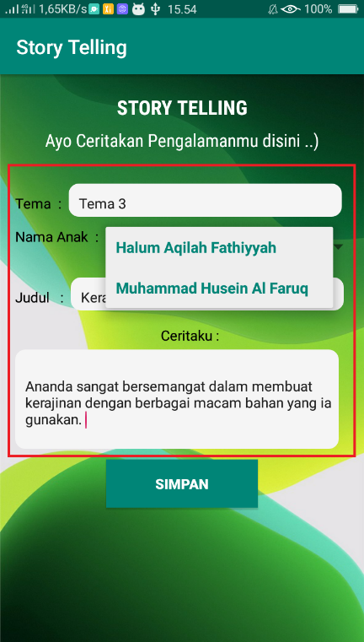

2Gambar 4.33 Tampilan halaman *story telling* berhasil menyimpan data

### Hasil Pengujian Kelola Data Portofolio Anak

Pengujian kelola data portofolio anak dilakukan dengan menggunakan 2 cara pengujian :

1. Pengujian kelola data portofolio anak dengan mengisi semua kolomyang ada pada formulir portofolio anak ditunjukkan pada Gambar 4.34.

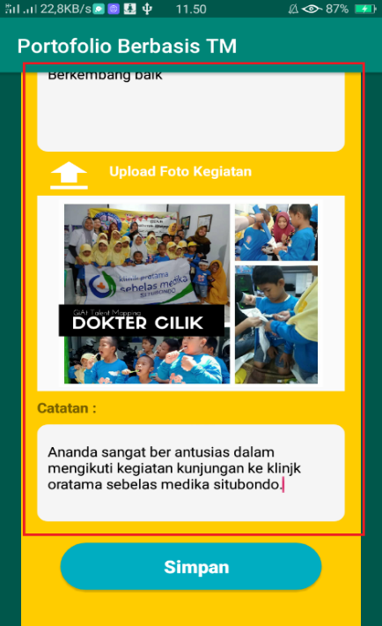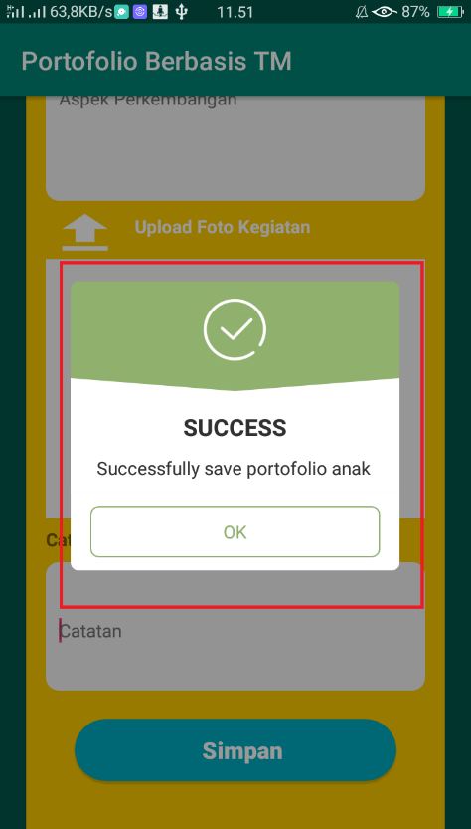

2Gambar 4.34 Tampilan kelola data portofolio anak berhasil tersimpan

1. Pengujian kelola data portofolio anak dengan tidak mengisi atau terdapat salah satu kolompada formulir portofolio anak yang terlewatkan, sehingga terdapat kolom yang kosong ditunjukkan pada Gambar 4.35.

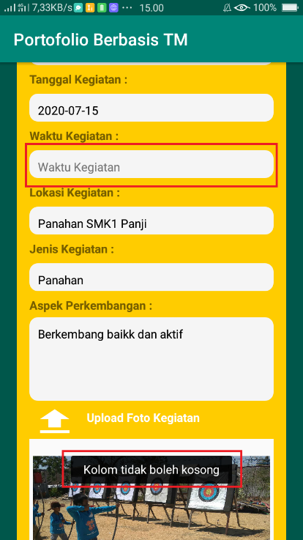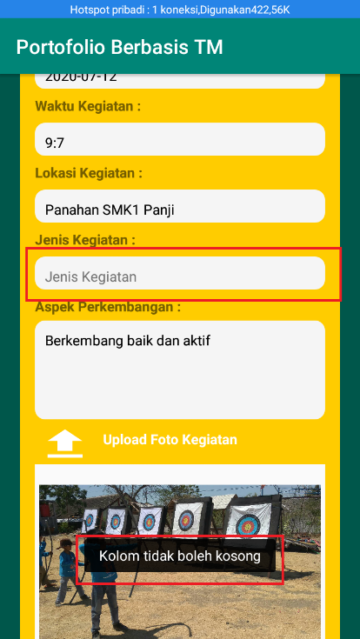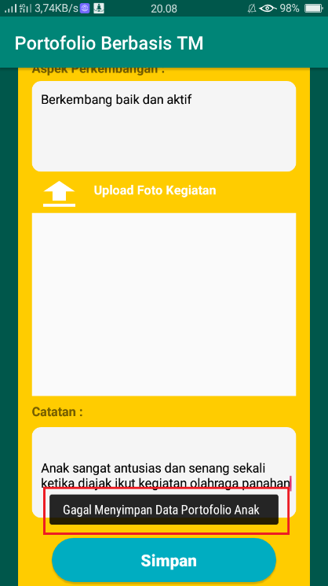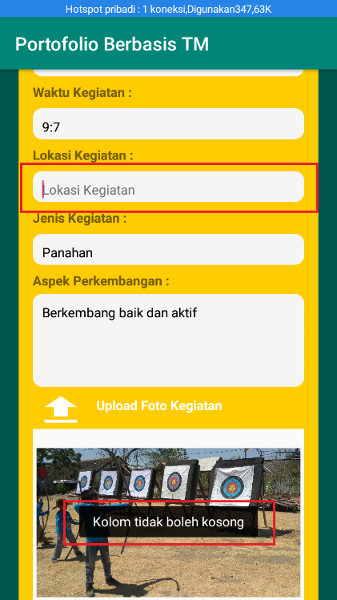

2Gambar 4.35 Tampilan jika terdapat kolom yang kosong

### Hasil Pengujian Unduh Data Portofolio Anak dalam bentuk PDF

Pengujian ini dilakukan untuk men-*download*/unduh data portofolio anak melalui portofolio yang telah di tambahkan pada kelola portofolio anak berdasarkan masing-masing kegiatan. Data portofolio anak hanya dapat di unduh melalui kegiatan yang ditampilkan dalam bentuk *recyclerview* pada jurnal kegiatan detail seperti pada Gambar 4.36.

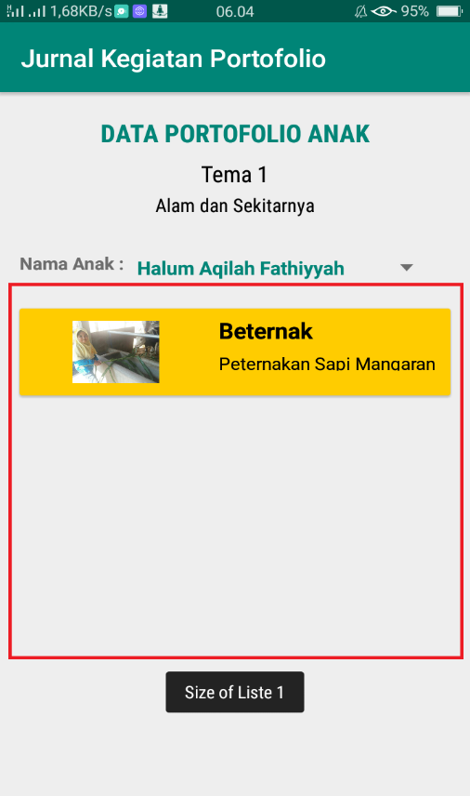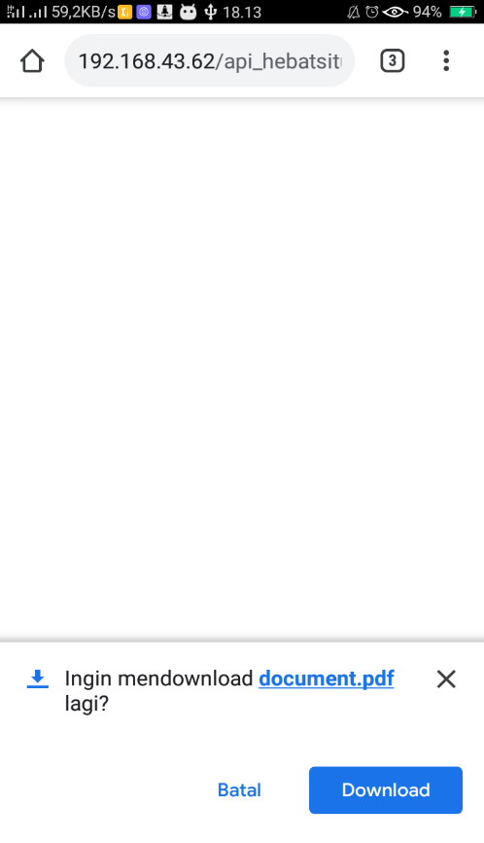

2Gambar 4.36 Tampilan unduh data portofolio anak

### Tabel Pengujian *Black Box*

﻿ Berdasarkan hasil pengujian yang dilakukan untuk melihat kesesuaian pada aplikasi, apakah aplikasi berjalan sesuai dengan yang diharapkan atau tidak, maka hasil pengujian menghasilkan data yang diperoleh ditunjukkan pada Tabel 4.1.

16Tabel 4.1 Pengujian *Black Box*

|  |  |  |  |  |  |  |
| --- | --- | --- | --- | --- | --- | --- |
| **No.** | ***Features*** | **Skenario Pengujian** | ***Test Case*** | **Hasil Pengujian** | **Status** | **Bukti Pengujian** |
| 1. | Login | Login dengan menggunakan *username* dan *password* yang belum terdaftar/kolom kosong | *Username* : Lusi87  *Password* : lusi123 | Aplikasi menampilkan pesan peringatan gagal untuk *login .* | Valid | Gambar 4.23 |
| Jika kolom *username* kosong | *Username* : --  *Password* : lusi123 | Aplikasi menampilkan pesan peringatan “*username* diperlukan” *.* | Valid | Gambar 4.24 |
| Jika kolom *password* kosong | *Username* : Lusi87  *Password* : -- | Aplikasi menampilkan pesan peringatan “*password* diperlukan” *.* | Valid | Gambar 4.24 |
| Jika *password* yang dimasukkan tidak sesuai format / kurang dari 6 karakter | *Username* : Lusi87  *Password* : lusi | Aplikasi menampilkan pesan peringatan “*password* harus minimal 6 karakter” *.* | Valid | Gambar 4.25 |
| Login dengan menggunakan *username* dan *password* yang sudah terdaftar | *Username* : Lusi86  *Password* : lusi123 | Pengguna akan masuk ke halaman *dashboard* aplikasi dengan pesan sukses *login* dan status pengguna. | Valid | Gambar 4.26 |
| 2. | Register | Register tanpa mengisi kolom yang tersedia | *Username* : --  *Password* : --  Email : --  No.Handphone : -- | Aplikasi menampilkan pesan peringatan gagal untuk registrasi.*.* | Valid | Gambar 4.27 |
| Jika kolom *username* kosong | *Username* : --  *Password* : dhea123  Email : [dhea@gmail.com](mailto:dhea@gmail.com)  No.Handphone : 085204021422 | Aplikasi menampilkan pesan peringatan “*username* diperlukan” *.* | Valid | Gambar 4.28 |
| Jika kolom *password* kosong | *Username* : Dhea011  *Password* : --  Email : [dhea@gmail.com](mailto:dhea@gmail.com)  No.Handphone : 085204021422 | Aplikasi menampilkan pesan peringatan “*password* diperlukan” *.* | Valid | Gambar 4.28 |
| Jika kolom email kosong | *Username* : Dhea011  *Password* : dhea123  Email : [--](mailto:dhea@gmail.com)  No.Handphone : 085204021422 | Aplikasi menampilkan pesan peringatan “ email diperlukan” *.* | Valid | Gambar 4.28 |
| Jika kolom no.handphone kosong | *Username* : Dhea011  *Password* : dhea123  Email : [dhea@gmail.com](mailto:dhea@gmail.com)  No.Handphone : --- | Aplikasi menampilkan pesan peringatan “ no.handphone diperlukan” *.* | Valid | Gambar 4.28 |
| Jika *password* yang dimasukkan tidak sesuai format / kurang dari 6 karakter | *Username* : Dhea011  *Password* : dhe  Email : [dhea@gmail.com](mailto:dhea@gmail.com)  No.Handphone : 085204021422 | Aplikasi menampilkan pesan peringatan “*password* harus minimal 6 karakter” *.* | Valid | Gambar 4.29 |
| Jika email yang dimasukkan tidak sesuai dengan format emailAddress | *Username* : Dhea011  *Password* : dhea123  Email : [dhea@.gmail.com](mailto:dhea@.gmail.com)  No.Handphone : 085204021422 | Aplikasi menampilkan pesan peringatan “format email salah” *.* | Valid | Gambar 4.29 |
| Register dengan mengisi semua kolom dengan format yang sesuai | *Username* : Dhea011  *Password* : dhea123  Email : [dhea@gmail.com](mailto:dhea@gmail.com)  No.Handphone : 085204021422 | Pengguna akan diarahkan ke halaman *login* aplikasi dengan pesan *registrasi* berhasil | Valid | Gambar 4.30 |
| 3. | Kelola Data *Story Telling* | Jika kolom ceritaku kosong | Tema : Tema 3  Nama Anak: Halum Aqillah Fathiyah  Judul : Kerajinan  Ceritaku : -- | Orang tua akan mendapatkan pesan peringatan “ceritaku diperlukan” dan tidak dapat menyimpan *story telling* | Valid | Gambar 4.31 |
| Jika semua kolom terisi dengan format yang sesuai | Tema : Tema 3  Nama Anak: Halum Aqillah Fathiyah  Judul : Kerajinan  Ceritaku : Ananda sangat bersemangat dalam membuat kerajinan etc. | Orang tua akan mendapatkan pesan “berhasil menyimpan *story telling*” | Valid | Gambar 4.32 |
| 4 | Kelola Data Portofolio Anak | Mengisi semua kolom yang terdapat pada formulir portofolio anak. | Kolom tema, judul tema, nama anak, usia, tanggal kegiatan, waktu kegiatan, lokasi kegiatan, jenis kegiatan, aspek perkembangan, photo kegiatan dan catatan terisi semua. | Orang tua akan mendapatkan pesan “*succesfully save* data portofolio anak” dan data akan tersimpan | Valid | Gambar 4.33 |
| Jika kolom waktu kegiatan kosong | Kolom kolom waktu kegiatan kosong. | Aplikasi akan menampilkan pesan “kolom tidak boleh kosong” | Valid | Gambar 4.34 |
| Jika kolom jenis kegiatan kosong | Kolom jenis kegiatan kosong. | Aplikasi akan menampilkan pesan “kolom tidak boleh kosong” | Valid | Gambar 4.34 |
| Jika kolom lokasi kegiatan kosong | Kolom lokasi kegiatan kosong. | Aplikasi akan menampilkan pesan “kolom tidak boleh kosong” | Valid | Gambar 4.34 |
| Mengisi formulir portofolio anak dengan salah satu kolom yang kosong atau belum terisi. | Kolom *upload* foto kegiatan kosong. | Aplikasi menampilkan pesan peringatan gagal menyimpan data portofolio anak. | Valid | Gambar 4.34 |
| 5. | Unduh data portofolio anak dalam bentuk PDF | Cetak/unduh data portofolio anak dengan format PDF | Jurnal kegiatan :  Nama anak : halum aqilah fatthiyyah | Aplikasi menyimpan data portofolio anak dalam bentuk format PDF | Valid | Gambar 4.35 |

## Hasil Kesimpulan Kuisioner

### 4.5.1 Rekapitulasi Hasil Kuisioner

Untuk mengetahui hasil tertulis dari aplikasi dilakukan pengujian pada  
beberapa orang. Dari beberapa pertanyaan yang diajukan dapat ditarik kesimpulan  
dalam bentuk laporan persentase yang dihasilkan dari jawaban responden pada  
lembar kuisioner. Setiap kriteria jawaban memiliki bobot masing-masing yaitu  
ditunjukkan pada tabel 4.2.

16Tabel 4.2 Bobot Kriteria Jawaban

|  |  |
| --- | --- |
| **Kriteria Jawaban** | **Bobot** |
| Sangat Setuju (SS) | 5 |
| Setuju (S) | 4 |
| Ragu-ragu (R) | 3 |
| Tidak Setuju (TS) | 2 |
| Sangat Tidak Setuju (STS) | 1 |

Hasil jawaban responden yang berjumlah 15 orang, yang ditunjukkan pada  
Tabel 4.3.

16Tabel 4.3 Rekapitulasi Hasil Kuisioner  
1. Functionality (Fungsionalitas)

|  |  |  |  |  |  |  |
| --- | --- | --- | --- | --- | --- | --- |
| **No.** | **Pertanyaan** | **Jawaban** | | | | |
| **SS** | **S** | **R** | **TS** | **STS** |
| 1. | Secara umum aplikasi portofolio di Komunitas HEbAT Situbondo apakah sesuai dengan kebutuhan? | 5 | 8 | 2 | 0 | 0 |
| 2. | Apakah informasi yang dihasilkan oleh aplikasi akurat? | 7 | 7 | 1 | 0 | 0 |
| 3. | Apakah aplikasi ini bekerja sesuai dengan kegunaan/fungsinya ? | 5 | 9 | 1 | 0 | 0 |
| 4. | Apakah aplikasi ini menyediakan tingkat pengamanan informasi pengguna yang baik ? | 3 | 10 | 2 | 0 | 0 |

2. *Reliability* (Kehandalan)

|  |  |  |  |  |  |  |
| --- | --- | --- | --- | --- | --- | --- |
| **No.** | **Pertanyaan** | **Jawaban** | | | | |
| **SS** | **S** | **R** | **TS** | **STS** |
| 5. | Apakah aplikasi memiliki tingkat kesalahan rendah ? | 2 | 9 | 4 | 0 | 0 |
| 6. | Apakah Aplikasi tetap dapat berjalan dengan baik meski ada kekeliruan dalam memasukkan data ? | 1 | 10 | 4 | 0 | 0 |
| 7. | Apakah bahasa yang digunakan pada aplikasi sudah tepat ? | 4 | 9 | 2 | 0 | 0 |
| 8. | Apakah aplikasi menyediakan pesan kesalahan untuk pengguna ? | 4 | 10 | 1 | 0 | 0 |

1. *Usability* (Kebergunaan)

|  |  |  |  |  |  |  |
| --- | --- | --- | --- | --- | --- | --- |
| **No.** | **Pertanyaan** | **Jawaban** | | | | |
| **SS** | **S** | **R** | **TS** | **STS** |
| 9. | Tidak butuh waktu lama untuk memahami cara kerja aplikasi ? | 5 | 8 | 2 | 0 | 0 |
| 10. | Apakah output/tampilan yang dihasilkan aplikasi dapat dipahami dengan mudah ? | 6 | 9 | 0 | 0 | 0 |
| 11. | Apakah aplikasi menyediakan intruksi dan petunjuk / buku panduan yang jelas dalam penggunaannya ? | 3 | 9 | 3 | 0 | 0 |
| 12. | Apakah pengguna aplikasi dapat mengoperasikan ( menggunakan ) aplikasi dengan mudah ? | 6 | 6 | 3 | 0 | 0 |
| 13. | Apakah informasi yang disajikan mudah dimengerti ? | 5 | 8 | 2 | 0 | 0 |
| 14. | Apakah aplikasi menggunakan tampilan yang sesuai ? | 5 | 9 | 1 | 0 | 0 |

1. Efficiency (Efisiensi)

|  |  |  |  |  |  |  |
| --- | --- | --- | --- | --- | --- | --- |
| **No.** | **Pertanyaan** | **Jawaban** | | | | |
| **SS** | **S** | **R** | **TS** | **STS** |
| 15. | Apakah mempermudah orang tua mengisi portofolio kegiatan anak pada aplikasi? | 5 | 9 | 1 | 0 | 0 |
| 16. | Apakah proses pengisian portofolio kegiatan anak dan data identitas keluarga lebih efisien setelah menggunakan aplikasi ? | 6 | 7 | 2 | 0 | 0 |
| 17. | Apakah aplikasi mempermudah penyampaian informasi terkait agenda kegiatan, tema dan dokumentasi kegiatan terbaru ? | 5 | 8 | 2 | 0 | 0 |

### 4.5.2 Perhitungan berdasarkan aspek kualitas ISO

**A. Aspek Fungsionalitas**

Aspek Fungsionalitas merupakan kemampuan perangkat lunak untuk menyediakan fungsi sesuai kebutuhan, ketika digunakan dalam kondisi tertentu.

16Tabel 4.4 Aspek Fungsionalitas

|  |  |  |  |  |  |  |
| --- | --- | --- | --- | --- | --- | --- |
| **Kriteria Jawaban** | **Bobot** | ***Functionality*** | | | | **Total** |
| **Pertanyaan ke-** | | | |
| **1** | **2** | **3** | **4** |
| Sangat sejutu | 5 | 5 | 7 | 5 | 3 | 100 |
| Sejutu | 4 | 8 | 7 | 9 | 10 | 136 |
| Ragu-ragu | 3 | 2 | 1 | 1 | 2 | 18 |
| Tidak Setuju | 2 | 0 | 0 | 0 | 0 | 0 |
| Sangat Tidak Setuju | 1 | 0 | 0 | 0 | 0 | 0 |
| **Jumlah Responden** | | 15 | 15 | 15 | 15 |  |
| **Skor Aktual** | | 63 | 66 | 64 | 61 | 254 |
| **Skor Ideal** | | 70 | 70 | 70 | 70 | 280 |

% Skor Aktual = skor aktual / skor ideal x 100%  
 = 254/280 x 100%

= **90,71%** (kriteria Sangat Baik)

Berdasarkan hasil tanggapan pada tabel di atas dapat dilihat bahwa Aplikasi Portofolio HEbAT Situbondo memiliki fungsionalitas yang baik sesuai fungsi-fungsi yang dimilikinya. Persentase tanggapan responden sebesar 90,71%, yaitu berada dalam kriteria Sangat Baik.

**B. Aspek Kehandalan** Aspek Kehandalan merupakan kemampuan perangkat lunak untuk mempertahankan tingkat kinerja tertentu, ketika digunakan dalam kondisi tertentu.

16Tabel 4.5 Aspek Kehandalan

|  |  |  |  |  |  |  |
| --- | --- | --- | --- | --- | --- | --- |
| **Kriteria Jawaban** | **Bobot** | ***Functionality*** | | | | **Total** |
| **Pertanyaan ke-** | | | |
| **5** | **6** | **7** | **8** |
| Sangat sejutu | 5 | 2 | 1 | 4 | 4 | 55 |
| Sejutu | 4 | 9 | 10 | 9 | 10 | 152 |
| Ragu-ragu | 3 | 4 | 4 | 2 | 1 | 33 |
| Tidak Setuju | 2 | 0 | 0 | 0 | 0 | 0 |
| Sangat Tidak Setuju | 1 | 0 | 0 | 0 | 0 | 0 |
| **Jumlah Responden** | | 15 | 15 | 15 | 15 |  |
| **Skor Aktual** | | 58 | 57 | 62 | 63 | 240 |
| **Skor Ideal** | | 70 | 70 | 70 | 70 | 280 |

% Skor Aktual = skor aktual / skor ideal x 100%  
 = 240/280 x 100%

= **85,71%** (kriteria Baik)

Berdasarkan tabel dan perhitungan di atas dapat disimpulkan bahwa tingkat *Reliability* pada Aplikasi Portofolio HEbAT Situbondo dalam kriteria Baik, dengan persentase sebesar 85,71%.

1. **Aspek Kebergunaan**

Aspek Kebergunaan digunakan untuk menilai seberapa mudah tampilan  
antar muka suatu sistem untuk digunakan dan meningkatkan kemudahan  
penggunaaan selama proses Tampilan.

16Tabel 4.6 Aspek Kebergunaan

|  |  |  |  |  |  |  |  |  |
| --- | --- | --- | --- | --- | --- | --- | --- | --- |
| **Kriteria Jawaban** | **Bobot** | ***Functionality*** | | | | | | **Total** |
| **Pertanyaan ke-** | | | | | |
| **9** | **10** | **11** | **12** | **13** | **14** |
| Sangat sejutu | 5 | 5 | 6 | 3 | 6 | 5 | 5 | 150 |
| Sejutu | 4 | 8 | 9 | 9 | 6 | 8 | 9 | 196 |
| Ragu-ragu | 3 | 2 | 0 | 3 | 3 | 2 | 1 | 33 |
| Tidak Setuju | 2 | 0 | 0 | 0 | 0 | 0 | 0 | 0 |
| Sangat Tidak Setuju | 1 | 0 | 0 | 0 | 0 | 0 | 0 | 0 |
| **Jumlah Responden** | | 15 | 15 | 15 | 15 | 15 | 15 |  |
| **Skor Aktual** | | 63 | 66 | 60 | 63 | 63 | 64 | 379 |
| **Skor Ideal** | | 70 | 70 | 70 | 70 | 70 | 70 | 420 |

% Skor Aktual = skor aktual / skor ideal x 100%  
 = 379/420 x 100%

= **90,23%** (kriteria Sangat Baik)

Berdasarkan perhitungan di atas dapat disimpulkan bahwa tingkat *Usability* Aplikasi dalam kriteria Sangat Baik, dengan persentase sebesar 90,23 %.

**D. Aspek Efisiensi**

Aspek Efisiensi merupakan kemampuan perangkat lunak untuk memberikan kinerja yang sesuai dan relatif terhadap jumlah sumber daya yang digunakan pada saat keadaan tersebut.

16Tabel 4.7 Aspek Efisiensi

|  |  |  |  |  |  |
| --- | --- | --- | --- | --- | --- |
| **Kriteria Jawaban** | **Bobot** | ***Functionality*** | | | **Total** |
| **Pertanyaan ke-** | | |
| **15** | **16** | **17** |
| Sangat sejutu | 5 | 5 | 6 | 5 | 80 |
| Sejutu | 4 | 9 | 7 | 8 | 96 |
| Ragu-ragu | 3 | 1 | 2 | 2 | 15 |
| Tidak Setuju | 2 | 0 | 0 | 0 | 0 |
| Sangat Tidak Setuju | 1 | 0 | 0 | 0 | 0 |
| **Jumlah Responden** | | 15 | 15 | 15 |  |
| **Skor Aktual** | | 64 | 64 | 63 | 191 |
| **Skor Ideal** | | 70 | 70 | 70 | 210 |

% Skor Aktual = skor aktual / skor ideal x 100%  
 = 191/210 x 100%

= **90,95%** (kriteria Sangat Baik)  
 Berdasarkan perhitungan di atas dapat disimpulkan bahwa tingkat  
*Efficiency* Aplikasi Portofolio HEbAT Situbondo dalam kriteria Sangat Baik, dengan persentase sebesar 90,95 %.

### 4.5.3 Tingkat Kualitas Perangkat Lunak Keseluruhan

Berdasarkan analisis data yang diperoleh dari kuesioner, berikut rekapitulasi hasil pengujian kualitas berdasarkan empat aspek kualitas perangkat lunak menurut ISO 9126:

16Tabel 4.8 Tingkat Kualitas Perangkat Lunak Keseluruhan

|  |  |  |  |  |
| --- | --- | --- | --- | --- |
| **Aspek** | **Skor Aktual** | **Skor Ideal** | **% Skor Aktual** | **Kriteria** |
| Functionality | 254 | 280 | 90,71% | Sangat Baik |
| Reliability | 240 | 280 | 85,71% | Baik |
| Usability | 379 | 420 | 90,23% | Sangat Baik |
| Efficiency | 191 | 210 | 90,95% | Sangat Baik |
| **Total** | 1064 | 1190 | 89,4% | Baik |

Berdasarkan tabel di atas dapat disimpulkan bahwa tingkat kualitas  
aplikasi secara keseluruhan dalam kriteria Baik, dengan persentase 89,4%  
Aspek kualitas tertinggi adalah aspek efisiensi dengan persentase sebesar  
90,95%, selajutnya aspek fungsionalitas dengan 90,71 %, aspek kebergunaan 90,23 %, serta yang terakhir aspek kehandalan yaitu 85,71 %.

# BAB 5 PENUTUP

**PENUTUP**

## Kesimpulan

Berdasarkan pembahasan yang telah diuraikan sebelumnya mengenai Aplikasi Portofolio Anak di Komunitas HEbAT (*Home Education based Akhlaq and talent*) Situbondo berbasis Android dapat disimpulkan bahwa:

1. Aplikasi Portofolio Anak ini dibangun dengan Bahasa pemrograman PHP 7 disisi *web* *service* dan *java* untuk pemrograman aplikasi di android*.* Sistem ini menggunakan PHP *framework Lumen 7.1.2* dengan basisdata *MySQL.*
2. Aplikasi Portofolio Anak dapat digunakan oleh komunitas HEbAT Situbondo dalam melihat perkembangan bakat dan minat peserta didik melalui kegiatan sehari-hari yang dilakukan sesuai dengan tema yang telah diberikan pada fitur portofolio berbasis *talent mapping*. Selain itu juga memudahkan orang tua dalam membuat kegiatan mendidik untuk anak-anaknya.
3. Aplikasi Portofolio Anak dapat mencetak portofolio kegiatan anak di setiap kegiatan dalam bentuk PDF pada fitur jurnal kegiatan dan admin dapat mencetak keseluruhan portofolio anak dalam 1 tabel berupa file PDF dengan menggunakan DOMPDF pada *web* *service* untuk mengubah halaman ke dalam bentuk .pdf. Hal ini bertujuan untuk memudahkan komunitas melihat perkembangan anak dan pengarsipan dokumen peserta didik.
4. Aplikasi Portofolio Anak dapat menampilkan notifikasi pada aplikasi ketika ada penambahan tema, kegiatan dan dokumentasi terbaru dari admin komunitas dengan menggunakan salah satu fitur pada *firebase* yaitu *Firebase Cloud Messaging* (FCM) yang dihubungkan dengan *web service* dan aplikasi android melalui token *firebase*/ API_KEY yang didapat. Hal ini memudahkan orang tua dalam mendapatkan informasi terbaru dari komunitas HEbAT Situbondo melalui notifikasi yang didapat dari aplikasi.
5. Hasil analisis data yang diperoleh dari kuesioner pada 15 responden terkait pengujian kualitas berdasarkan empat aspek kualitas perangkat lunak menurut ISO 9126, didapatkan hasil bahwa tingkat kualitas aplikasi secara

keseluruhan dalam kriteria Baik, dengan presentase 89,4%. Aspek kualitas tertinggi adalah aspek efisiensi dengan persentase sebesar 90,95%, selajutnya aspek fungsionalitas dengan 90,71 %, aspek kebergunaan 90,23 %, serta yang terakhir aspek kehandalan yaitu 85,71 %.

## 5.2 Saran

Aplikasi Portofolio Anak di Komunitas HEbAT (*Home Education based Akhlaq and talent*) Situbondo berbasis Android dapat dikembangkan kembali dengan penambahan fitur yang sesuai kebutuhan pengguna dengan berjalannya alur pembelajaran yang ada pada komunitas HEbAT Situbondo.

# DAFTAR PUSTAKA

Abd Ghadas, Z. et al., 2015. LAFAMS: Account Management System for Malaysian Small. *Social Sciences and Humanities,* Issue 23, pp. 239-250.

Depdiknas, 2003. *Undang-Undang No.20 Tahun 2003 Tentang Sistem Pendidikan Nasional,* Jakarta: s.n.

Fernando, D., Anharuddin & Fadli, 2018. *Rancang Bangun Aplikasi E-Portofolio Hasil Karya Mahasiswa Unsera Menggunakan Metode Scrum,* 5(1).

Githa, D. P., Krisne, D. C. & Pradnyana, I. M. A., 2014. Rancang Bangun Sistem Pencatatan Portofolio untuk Evaluasi Kinerja Dosen pada STIMK STIKOM Indonesia. *Jurnal Ilmu Komputer dan Sains Terapan.*

Gupta, S. & Kapoor, B., 2016. Firebase in App Development. *International Research Journal of Engineering and Technology,* pp. 180-181.

Hadi, D. A., 2019. *Tutorial Laravel #37 : Membuat Laporan PDF Dengan DOMPDF Laravel.* [Online]   
Available at: https://www.malasngoding.com/membuat-laporan-pdf-dengan-dompdf-laravel/  
[Diakses 25 july 2020].

Hanik, S., 2019. Pengaruh Pola Pikir Siswa di Sekolah dengan Home Schooling terhadap Perkembangan Anak. 23 October.

Harisantyo, B. et al., 2015. *Makalah Pemrograman Berbasis Objek Diagram Activity,* Depok: Universitas Gunadrama Fakultas Teknologi Industri Teknik Informatika.

Hidayat, D., 2016. *Diversifikasi Layanan Pendidikan Kesertaraan:Implementasi Homeschooling.*

Jaya, T. S., 2018. Pengujian Aplikasi dengan Metode Blackbox Testing Boundary Value Analysis (Studi Kasus: Kantor Digital Politeknik Negeri Lampung). *Jurnal Informatika: Jurnal Pengembangan IT (JPIT),* 03(02), pp. 45-46.

Khan, B., 2016. *Firebase Cloud Messaging for Android Using Php And MySQL.* [Online]   
Available at: https://www.simplifiedcoding.net/firebase  
[Diakses 4 August 2020].

Kurniaji, R., 2015. *Penerapan Web Service Menggunakan JSON untuk Mendukung Rancangan Aplikasi Pada Perguruan Tinggi*

Kosasi, S. & Yuliani, I. D. A. E., 2015. Penerapan Rapid Application Development Pada Sistem Penjualan Sepeda Online. *Jurnal Simetris,* 6(1), pp. 28-29.

Mustaqbal, M. S., Firdaus, R. F. & Rahmadi, H., 2015. Pengujian Aplikasi Menggunakan Black Box Testing Boundary Value Analysis. *Jurnal Ilmiah Teknologi Informasi Terapan,* 1(3), p. 34.

Qalbi, I. A., 2014. *Konsep Dasar Basis Data,* Samarinda: Teknik Informasi, Komunikasi dan Komputer Universitas Mulawarman .

Rembulan, A. D., 2015. *Makalah Unified Modeling Language (UML),* Cirebon: Stikom Poltek.

Rukmana, A. & Desiyani, I. D., 2017. *Metodologi Dan Metode Rapid Application Development (RAD),* Sumedang: Sekolah Tinggi Manajemen Informatika dan Komputer (STMIK) Sumedang.

Safaat, N. H., 2015. *Pemograman Aplikasi Mobile Smartphone dan Tablet PC Berbasis Android (Edisi Revisi).* Bandung: Informatika.

Yulianingsih, W., 2016. *Peran Pendidikan Keluarga dalam Literasi Anak.* [Online]   
Available at: http://pnf.unnes.ac.id/wp-content/uploads/2016/12/PROSIDING-PLS-UNNES-2016-min.pdf#page=74  
[Accessed 15 1 2020].

Yusmiarti, K., 2016. Perancangan Sistem Distribusi Produk Teh Hitam Berbasis Web Pada PTPN VII Gunung Dempo Pagar Alam. *Jurnal Informatika,* 4(2), pp. 3-4.

# LAMPIRAN

**Lampiran 1**. Surat Keterangan Kerja Sama Mitra

**Lampiran 2**. Demo Aplikasi di Komunitas HEbAT Situbondo

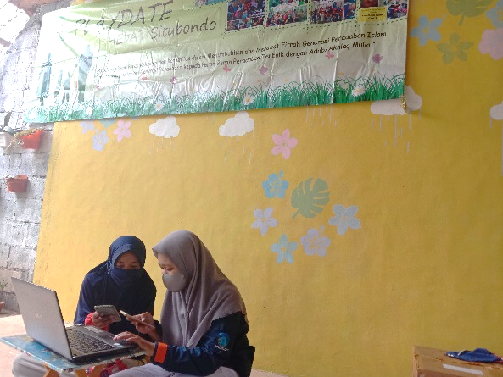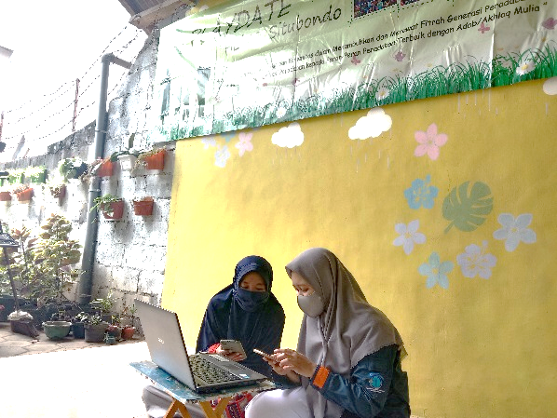

***---****Halaman ini sengaja dikosongkan---*

**Lampiran 3**. Biografis Penulis

**Dhea Melyadinata**

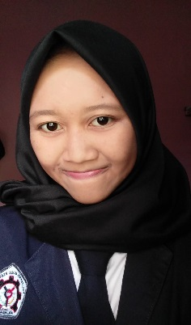

Dhea Melyadinata

Lahir : 30 Desember 1999

Situbondo, Jawa timur

Institusi : Politeknik Negeri

Banyuwangi

Progam Studi : D-III Teknik Informatika

Agama : Islam

No.Handphone: 081770722627

Mahasiswi : Penerima Beasiswa

Bidikmisi

Email : dmelyadinata@gmail.com

lahir di Situbondo, Jawa Timur pada 30 Desember 1999 adalah mahasiswi di Politeknik Negeri Banyuwangi, ia merupakan mahasiswa Bidikmisi angkatan 2017 program studi D3 Teknik Informatika.

Anak pertama dari 3 bersaudara ini mempunyai semangat yang tinggi, pantang menyerah, dan bertanggung jawab atas apa yang sedang ia jalani. Selama kuliah ia telah mengikuti beberapa ajang perlombaan nasional, diantaranya yaitu ELINATION ( *Electronics and Informatics Competition* ) yang diselenggarakan di Universitas Negeri Yogyakarta, ITECNO CUP 2019 di Politeknik Negeri

Jakarta, dan Lomba Cipta Puisi Nasional 2018 yang diselenggarakan oleh Jawahir Pustaka sebagai kontributor buku Antologi Puisi Paduan Karsa.

Karena keaktifannya selama kuliah, ia pun menjadi Ketua Dewan Racana Putri di UKM Racana Politeknik Negeri Banyuwangi pada tahun 2018-2019. Ia juga merupakan pengurus forum komunikasi mahasiswa bidikmisi pada tahun 2017-2018.

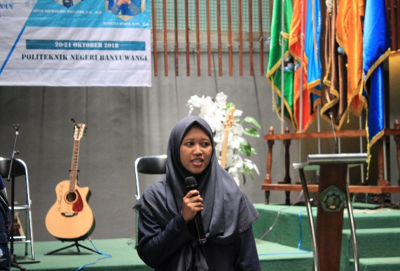

*“Jangan pernah berhenti berjuang dan jangan takut mengambil tindakan. Hadapi, nikmati, jalani dan syukuri setiap prosesnya. Semua akan indah pada waktunya”* – **Dhea Melyadinata**